
PODER JUDICIÁRIO
JUSTIÇA FEDERAL
SEÇÃO JUDICIÁRIA DO RIO DE JANEIRO
Processo:0016552-27.2025.4.02.8001
Modalidade:PREGÃO ELETRÔNICO no90031 /2025
EDITAL DE LICITAÇÃO

Tipo | MENOR PREÇO
Base Legal | Lei nº 14.133 de 01.04.2021  Decreto nº 3.555 de 8.8.2000  Decreto nº 10.024 de 20.09.19 | Lei Complementar nº123/06, alterada pela Lei Complementar nº 147/14  Lei nº 12.846/13
Abertura das  propostas | 14.07.2025 , a partir das 13 horas (horário de Brasília)
Local | https://www.comprasnet.gov.br
Anexos | Anexo I (TERMO DE REFERÊNCIA)  Anexo II (PLANILHA DE PREÇOS MÁXIMOS)  Anexo III (MINUTA DE CONTRATO ADMINISTRATIVO)  Anexo IV (PLANILHA DE CUSTOS E FORMAÇÃO DE PREÇOS),  Anexo V (Termo de Conciliação firmado entre o Ministério Público do Trabalho – MPT e a União)  Anexo VI ( Resolução nº 169/13 do Conselho Nacional de Justiça, alterada pelas Resoluções nº 183/13, 248/18, 301/19 e 523/23).  Anexo VII (Termo de Cooperação e Documentos para Movimentação da Conta Depósito Vinculada)  Anexo VIII (Portaria JFRJ-PGD-2022/00034 – Aplicação de Penalidades)  Anexo IX – Solução de Consulta nº 262 – Cosit – Receita Federal – Serviço de Bombeiro Civil NÃO é Vedada a Opção pelo Simples Nacional  Anexo X (Acordo de Cooperação com a Secretaria Estadual da Mulher)
- - DO OBJETO:
Contratação de empresa especializada para a prestação de serviços de bombeiro profissional civil para prevenção e combate a incêndio e pânico, bem como, atendimentos emergenciais de primeiros socorros e outros sinistros, pelo prazo de 24 meses, conforme Anexo I (Termo de Referência)
OBSERVAÇÃO 1: Em caso de divergência existente entre as especificações deste objeto descritas no Comprasnet e as especificações constantes deste Edital, prevalecerão as últimas.

- - DA PARTICIPAÇÃO NA LICITAÇÃO

  - - Poderão participar deste Pregão as interessadas que atenderem a todas as exigências, inclusive quanto à documentação, constantes deste Edital.
Observação: Caso as empresas não apresentem algum documento de habilitação, ou ainda, na fase de aceitação, alguma comprovação solicitada, impedindo a sua análise, estarão sujeitas à aplicação da penalidade de impedimento de licitar e contratar com os Órgãos da União, nos termos do disposto no art. 156, III, c/c § 4º, da Lei nº 14.133/2021, resguardado o direito ao contraditório e à ampla defesa.

2.1.1- Em cumprimento às normas aplicáveis ao combate à corrupção, em especial a Lei nº. 12.846/2013, as empresas competirão de forma justa, não praticarão em suas atividades qualquer ato que infrinja as normas de combate à corrupção, não darão, oferecerão ou prometerão qualquer coisa ou vantagem a agente público, ou a outros que lhes façam às vezes, com o objetivo de obter vantagem indevida, influenciar ato ou decisão ou direcionar negócios ilicitamente.

PODER JUDICIÁRIO
JUSTIÇA FEDERAL
SEÇÃO JUDICIÁRIA DO RIO DE JANEIRO
Processo:0016552-27.2025.4.02.8001
Modalidade:PREGÃO ELETRÔNICO no90031 /2025

  - – Não será permitida a participação de empresas:

- concordatárias, em processo de falência, sob concurso de credores, em dissolução ou em liquidação;
- suspensas temporariamente de participar em licitações e contratar com esta Justiça Federal de Primeiro Grau no Rio de Janeiro – Seção Judiciária do Rio de Janeiro;
- impedida de licitar e contratar com a União;
- declaradas inidôneas para licitar ou para contratar com a Administração Pública.
- Sociedades Cooperativas de Mão de Obra, constituídas nos termos da Lei nº 5.764, de 16/02/71, tendo em vista o Termo de Conciliação Judicial firmado entre a União e o Ministério Público do Trabalho, constante do Anexo V deste Edital
- Reunidas em consórcio ou que sejam controladoras, coligadas ou subsidiárias entre si

  - – Não poderá também disputar licitação ou participar da execução de contrato, direta ou indiretamente:
- Servidor ou dirigente da Seção Judiciária do Rio de Janeiro, devendo ser observadas as situações que possam configurar conflito de interesses no exercício ou após o exercício do cargo ou emprego, nos termos da legislação que disciplina a matéria.;
- Aquele que mantenha vínculo de natureza técnica, comercial, econômica, financeira, trabalhista ou civil com dirigente do órgão ou entidade contratante ou com agente público que desempenhe função na licitação ou atue na fiscalização ou atue na fiscalização ou na gestão do contrato, ou que deles seja cônjuge, companheiro ou parente em linha reta, colateral ou por afinidade, até o terceiro grau;
- Pessoa física ou jurídica que, nos 5 (cinco) anos anteriores à divulgação do edital, tenha sido condenada judicialmente, com trânsito em julgado, por exploração de trabalho infantil, por submissão de trabalhadores a condições análogas às de escravo ou por contratação de adolescentes nos casos vedados pela legislação trabalhista;
- empresas controladoras, controladas ou coligadas, nos termos da Lei nº 6.404, de 15 de dezembro de 1976, concorrendo entre si;

.
    - - É vedada a manutenção, aditamento ou prorrogação de contrato de prestação de
serviços com empresa que venha a contratar empregados que sejam cônjuges, companheiros ou parentes em linha reta, colateral ou por afinidade, até o terceiro grau, inclusive, de ocupantes de cargos de direção e de assessoramento, de membros ou juízes vinculados ao respectivo Tribunal contratante, conforme disposição do art. 3º, da Resolução n° 07, de 18/10/2005, do Conselho Nacional de Justiça. Durante a vigência do contrato, é vedado ao contratado contratar cônjuge, companheiro ou parente em linha reta, colateral ou por afinidade, até o terceiro grau, de dirigente do órgão ou entidade contratante ou de agente público que desempenhe função na licitação ou atue na fiscalização ou na gestão do contrato
  - – Somente poderá assinar Termos de Contrato a empresa vencedora da licitação, conforme o CNPJ registrado na ata da sessão do Pregão.
Portanto, se a empresa participou do certame através da matriz, conforme o CNPJ registrado na ata da sessão do Pregão, somente a matriz será convocada para a assinatura.

Se a vencedora da licitação for uma filial da empresa, conforme o CNPJ registrado na ata da sessão do Pregão, somente a filial será convocada para a assinatura. O disposto acima também valerá no decorrer da vigência da Ata e para a emissão das Notas Fiscais/Faturas.

PODER JUDICIÁRIO
JUSTIÇA FEDERAL
SEÇÃO JUDICIÁRIA DO RIO DE JANEIRO
Processo:0016552-27.2025.4.02.8001
Modalidade:PREGÃO ELETRÔNICO no90031 /2025
Excetuam-se dos casos acima, aqueles em que a empresa comprovar existir legislação tributária diversa ou fato superveniente, o que deverá ser submetido à análise e deliberação posterior pela Administração.
2.5- Todos os documentos que forem apresentados, após solicitação, deverão ser apresentados preferencialmente em meio eletrônico e aqueles apresentados no suporte físico poderão ser eliminados após 90 (noventa) dias da juntada aos autos.

- - DA REPRESENTAÇÃO E DO CREDENCIAMENTO

  - - Os licitantes que participarão do Pregão na forma eletrônica deverão ser previamente credenciados perante o provedor do Sistema Eletrônico. O credenciamento junto ao provedor do Sistema implica a responsabilidade legal do licitante e a presunção de sua capacidade técnica para realização das transações inerentes ao Pregão Eletrônico.

3.2- O credenciamento dar-se-á pela atribuição de chave de identificação e de senha, pessoal e intransferível, para acesso ao Sistema eletrônico, no “site” https://www.comprasnet.gov.br

3.2.1- A perda da senha ou a quebra de sigilo deverá ser comunicada imediatamente ao provedor do Sistema, para imediato bloqueio de acesso.
3.2.2- A chave de identificação e a senha poderão ser utilizadas em qualquer pregão na forma eletrônica, salvo quando cancelada por solicitação do credenciado.

3.2.3- O uso da senha de acesso pelo licitante é de sua responsabilidade exclusiva, incluindo qualquer transação efetuada diretamente ou por seu representante, não cabendo ao provedor do Sistema ou a esta Seção Judiciária, promotora da licitação, qualquer responsabilidade por eventuais danos decorrentes do uso indevido da senha, ainda que por terceiros.

- - DA IMPUGNAÇÃO DO EDITAL

  - - Até 3 (três) dias úteis antes da data fixada para abertura da Sessão Pública, qualquer pessoa poderá impugnar o ato convocatório do Pregão, encaminhando a impugnação através do email licitacoes@jfrj.jus.br. É aconselhável que a empresa entre em contato e confirme o recebimento da impugnação, através dos telefones (021) 3218 9751 / 9868.

  - - Não serão consideradas alegações de não entendimento ou de interpretação errônea das condições fixadas para esta licitação, após o prazo definido no subitem 4.1.

- - DO ENVIO DAS PROPOSTAS

  - - O licitante responsabilizar-se-á formalmente pelas transações efetuadas em seu nome, assumindo como firmes e verdadeiras suas propostas e lances, inclusive os atos praticados diretamente ou por seu representante.
  - - Após a divulgação do Edital no “site” oficial https://www.comprasnet.gov.br, os licitantes deverão encaminhar proposta com a descrição do objeto ofertado e o preço e, se for o caso, o respectivo anexo, até a data e hora marcadas para abertura da Sessão, exclusivamente por meio do Sistema eletrônico, quando, então, encerrar-se-á, automaticamente, a fase de recebimento de propostas.

  - - Até a abertura da Sessão, os licitantes poderão retirar ou substituir a proposta anteriormente apresentada.

PODER JUDICIÁRIO
JUSTIÇA FEDERAL
SEÇÃO JUDICIÁRIA DO RIO DE JANEIRO
Processo:0016552-27.2025.4.02.8001
Modalidade:PREGÃO ELETRÔNICO no90031 /2025
  - - Caberá ao licitante acompanhar as operações realizadas no Sistema eletrônico durante a sessão pública do Pregão, ficando responsável pelo ônus decorrente da perda de negócios diante da inobservância de quaisquer mensagens emitidas pelo Sistema ou de sua desconexão.

  - - Para participação no Pregão Eletrônico, o licitante deverá manifestar, em campo próprio do Sistema eletrônico, que cumpre plenamente os requisitos de habilitação e que sua proposta está em conformidade com as exigências do instrumento convocatório.

  - - A declaração falsa relativa ao cumprimento dos requisitos de habilitação e proposta sujeitará o licitante às sanções previstas neste Edital.
  - – A ausência do envio de alguma documentação poderá ensejar a aplicação das sanções administrativas previstas neste edital.
    - – Caracterizada a situação acima referida, será designada data para a retomada dos trabalhos, devendo o Pregoeiro comunicar e convocar todos os participantes do certame. Na ocasião, o Pregoeiro procederá conforme disposto no item 7.4.1 deste edital.

  - - A apresentação da proposta eletrônica da empresa implicam as seguintes condições:
- Prazo de validade da proposta não inferior a 90 (noventa) dias, a contar da abertura deste Pregão;
- Declaração expressa de que nos preços cotados estão inclusas todas as despesas, de qualquer natureza, incidentes sobre o objeto deste Pregão.

- O preço ofertado deve conter apenas 2(duas) casas decimais, em moeda nacional. Caso, após o encerramento da fase de lances, a empresa vencedora tenha ofertado cotação com mais de 2(duas) casas decimais, as demais casas serão desconsideradas para efeito de aceitação da cotação.

- Prazo de Execução: Conforme Anexo I (Termo de Referência).

    - – A Proposta de Preços (da licitante vencedora) contendo as especificações técnicas detalhadas do objeto ofertado, deverá ser formulada deverá ser encaminhada para email a ser indicado pelo pregoeiro no chat da sessão do Pregão, no prazo máximo de 3 (três) dias úteis, prorrogáveis por igual período a critério da Administração, contados a partir do término do certame, com os VALORES MENSAIS e VALORES TOTAIS do serviço, bem como as respectivas planilhas dos profissionais envolvidos, conforme Anexo IV, CONTENDO OS SEGUINTES DADOS:
- Prazo de validade da proposta, não inferior a 90 (noventa) dias, a contar da abertura deste Pregão;
- Prazo de duração do contrato: que será de 24 (vinte e quatro) meses, a partir do primeiro dia útil após sua assinatura.
- Prazo para a assinatura do contrato: 5 (cinco) dias úteis após a convocação;
- Descrição de forma clara e completa dos serviços a serem executados, conforme as especificações constantes do Anexo I deste Pregão ou declaração de conformidade com todos os termos deste Termo de Referência.
- Os preços constantes das propostas enviadas deverão ser apresentados em moeda corrente nacional, escritos em algarismos e por extenso.

- Declaração expressa de que nos preços cotados estão inclusas todas as despesas, de qualquer natureza, incidentes sobre o objeto deste Pregão.
- Os seguintes dados do licitante: Razão Social, endereço, telefone/Fax, número do CNPJ/MF, banco, agência, número da conta-corrente e praça de pagamento.

PODER JUDICIÁRIO
JUSTIÇA FEDERAL
SEÇÃO JUDICIÁRIA DO RIO DE JANEIRO
Processo:0016552-27.2025.4.02.8001
Modalidade:PREGÃO ELETRÔNICO no90031 /2025

OBSERVAÇÃO IMPORTANTE 1: Juntamente com a proposta comercial, a empresa VENCEDORA deverá apresentar a discriminação das parcelas componentes do preço, conforme tabela discriminativa em anexo (Anexo IV - PLANILHA DE CUSTOS E FORMAÇÃO DE PREÇOS). Deverá, para efeito de formulação das propostas e salários, ser considerado o Sindicato utilizado.
OBSERVAÇÃO IMPORTANTE 2: Os valores discriminados na planilha citada servirão de base para eventuais reajustes/repactuações. Os valores ali preenchidos, quando não fixados por algum dispositivo legal, tais como leis ou dissídios coletivos, serão preenchidos pelas licitantes com base em sua experiência. Deverá ser apresentado, também, cópia do dissídio/acordo coletivo que serviu de base para a formulação dos preços ofertados.

OBSERVAÇÃO IMPORTANTE 3: No caso da(s) Planilha(s) de Custos e Formação de Preços (Anexo IV), estas deverão, na fase de aceitação de propostas, serem encaminhadas para o email licitacoes@jfrj.jus.br, no prazo de 03 (três) dias úteis, a contar da convocação do pregoeiro no chat, a fim de se analisar a exequibilidade da proposta.

OBSERVAÇÃO IMPORTANTE 4: Frisamos, ainda, que a proposta escrita da empresa vencedora da fase de lances, ao ser encaminhada, no prazo especificado, deverá observar as variações de impostos municipais em relação às localidades onde o serviço for prestado, de forma que as planilhas resguardem tais percentuais. Deverão ser apresentadas tantas planilhas quanto necessárias, de forma que sejam utilizados os percentuais corretos de impostos municipais incidentes, de acordo com cada localidade.

5.9- A proposta NÃO poderá contemplar custos relativos a IRPJ e CSLL, nos termos do Acórdão do TCU nº 950/2007 – Plenário.
5.9.1- A ausência do envio da proposta de preços ensejará a instauração de processo administrativo, que poderá culminar com a aplicação das sanções administrativas previstas neste edital.

5.9.1.1- Caracterizada a situação acima referida, será designada data para a retomada dos trabalhos.
- - DA DIVULGAÇÃO DAS PROPOSTAS
  - - A partir do dia e hora indicados no preâmbulo deste edital, será aberta, por comando do Pregoeiro, com a utilização de sua chave de acesso e senha, a divulgação das propostas recebidas, iniciando a etapa de lances.

- - DA FORMULAÇÃO DE LANCES – MODO DE DISPUTA ABERTO – INTERVALO MÍNIMO DE LANCES DE R$ 0,01)
  - - A partir do horário previsto no Edital, a Sessão Pública no “site” oficial https://www.comprasnet.gov.br será aberta por comando do Pregoeiro com a utilização de sua chave de acesso e senha.

    - - O Pregoeiro verificará as propostas apresentadas, desclassificando aquelas que não estejam em conformidade com os requisitos estabelecidos no Edital.
    - - A desclassificação de proposta será sempre fundamentada e registrada no Sistema, com acompanhamento em tempo real por todos os participantes.

PODER JUDICIÁRIO
JUSTIÇA FEDERAL
SEÇÃO JUDICIÁRIA DO RIO DE JANEIRO
Processo:0016552-27.2025.4.02.8001
Modalidade:PREGÃO ELETRÔNICO no90031 /2025
    - - As propostas contendo a descrição do objeto, valor e eventuais anexos estarão disponíveis na Internet.

    - - O Sistema disponibilizará campo próprio para troca de mensagens entre o Pregoeiro e os licitantes.
  - - O Sistema ordenará, automaticamente, as propostas classificadas pelo Pregoeiro, sendo que somente estas participarão da fase de lance.

  - - Classificadas as propostas, o Pregoeiro dará início à fase competitiva, quando então os licitantes poderão encaminhar lances, com VALOR GLOBAL POR ITEM, exclusivamente por meio do Sistema Eletrônico, ou seja, os lances devem conter o VALOR GLOBAL PARA A TOTALIDADE DO SERVIÇO PARA 24 MESES.
    - - No que se refere aos lances, o licitante será imediatamente informado do seu recebimento e do valor consignado no registro.
    - - Os licitantes poderão oferecer lances sucessivos, observados o horário fixado para abertura da Sessão e as regras estabelecidas no Edital.

    - - O licitante somente poderá oferecer lance inferior ao último por ele ofertado e registrado pelo Sistema.
    - - Não serão aceitos dois ou mais lances iguais, prevalecendo aquele que for recebido e registrado primeiro.

    - - Durante a Sessão Pública, os licitantes serão informados, em tempo real, do valor do menor lance registrado, vedada a identificação do licitante.
    - - A etapa de lances da Sessão Pública será encerrada por decisão do Pregoeiro.

    - – Eventuais negociações serão realizadas por meio do Sistema, podendo ser acompanhada pelos demais licitantes.
    - - No caso de desconexão do Pregoeiro, no decorrer da etapa de lances, se o Sistema Eletrônico permanecer acessível aos licitantes, os lances continuarão sendo recebidos, sem prejuízo dos atos realizados.

  - - Encerrada a etapa de lances, o Pregoeiro examinará a proposta classificada em primeiro lugar quanto à compatibilidade do preço em relação ao estimado para contratação e verificará a habilitação do licitante conforme disposições do Edital.

    - - Se a proposta não for aceitável ou se o licitante não atender às exigências habilitatórias, o Pregoeiro examinará a proposta subsequente e, assim sucessivamente, na ordem de classificação, até a apuração de uma proposta que atenda ao Edital.

    - - Após a fase de lances e da negociação, se a proposta mais bem classificada não tiver sido ofertada por microempresa ou empresa de pequeno porte e houver proposta apresentada por microempresa ou empresa de pequeno porte igual ou até 5% (cinco por cento) superior à melhor proposta, proceder-se-á da seguinte forma:

      - - A microempresa ou empresa de pequeno porte mais bem classificada poderá, no prazo de 5(cinco) minutos, após a convocação realizada através do Sistema, apresentar nova proposta de preço inferior àquela considerada vencedora do certame, situação em que, atendidas as exigências habilitatórias, será adjudicado em seu favor o objeto deste Pregão;

PODER JUDICIÁRIO
JUSTIÇA FEDERAL
SEÇÃO JUDICIÁRIA DO RIO DE JANEIRO
Processo:0016552-27.2025.4.02.8001
Modalidade:PREGÃO ELETRÔNICO no90031 /2025
      - - Não sendo vencedora a microempresa ou empresa de pequeno porte mais bem classificada na forma do subitem anterior, serão convocadas as remanescentes que porventura se enquadrem nessas categorias e cujas propostas estejam dentro do limite estabelecido no subitem 7.4.2, na ordem classificatória, para o exercício do mesmo direito;

    - - Na hipótese de não-contratação nos termos previstos nos subitens anteriores, o objeto licitado será adjudicado em favor da proposta originalmente vencedora do certame.

  - – Tendo em vista que os incisos II a IV do artigo 60 da Lei nº 14.133/21, que trata dos critérios de desempate, ainda carecem de maior regulamentação, fica estabelecido que, aplicado o inciso I do referido artigo e persistindo o empate, serão as empresas convocadas para um sorteio eletrônico, a ser realizado no site https://sorteador.com.br. Para tal o pregoeiro, no chat, informará a data, horário e local para possibilitar a presença dos interessados.

    - - Ainda que não haja o comparecimento de interessados, o sorteio eletrônico ocorrerá na data e horário previamente marcados.

    - - O relatório do sorteio eletrônico será anexado aos autos do processo administrativo e divulgado aos licitantes por meio do Portal de Compras do Governo Federal.

- - DA HABILITAÇÃO

  - - A Habilitação do licitante detentor da melhor oferta será verificada por meio do Sistema de Cadastro Unificado de Fornecedores – SICAF, nos documentos por ele abrangidos, onde será comprovado através do Sistema “on line” a HABILITAÇÃO PARCIAL (Receita Federal, FGTS e Receita Municipal), bem como a boa situação financeira da licitante, a qual será avaliada através das demonstrações de Liquidez Corrente (LC), Liquidez Geral (LG) e Solvência Geral (SG), as quais deverão atender aos seguintes índices (empresas eventualmente não cadastradas no SICAF deverão juntar tais documentos quando do cadastramento da proposta):

- - Liquidez Corrente (Curto Prazo): AC > 1,0

PC

- - Liquidez Geral (Longo Prazo): AC + RLP > 1,0

PC + ELP

- – Solvência Geral: ATIVO TOTAL > 1,0

PC + PELP

OBSERVAÇÃO 1: Caso a empresa não possua os índices acima, poderá, alternativamente, comprovar possuir Patrimônio Líquido Mínimo ou Capital Mínimo, de 10% (dez por cento) do valor estimado para esta contratação. Para fins de atendimento dos índices acima, a empresa deverá apresentar Balanço Patrimonial (BP) e Demonstração do Resultado do Exercício (DRE) relativos aos 2 (dois) últimos exercícios sociais, assinados pelo representante legal e pelo contabilista responsável, já exigíveis e apresentados na forma da lei, que comprovem a boa situação financeira da empresa, extraídos do livro diário, vedada a sua substituição por balancetes ou balanços provisórios

PODER JUDICIÁRIO
JUSTIÇA FEDERAL
SEÇÃO JUDICIÁRIA DO RIO DE JANEIRO
Processo:0016552-27.2025.4.02.8001
Modalidade:PREGÃO ELETRÔNICO no90031 /2025

8.1.1 – Caso seja necessário o envio de algum documento, o mesmo deverá ser inserido diretamente no comprasnet ou ainda, encaminhado para o e-mail licitacoes@jfrj.jus.br
, no prazo máximo de 2 (duas) horas, após solicitação expressa do Pregoeiro, no “chat” do Sistema Eletrônico.
Constitui, ainda, condição de habilitação a consulta/encaminhamento do seguinte documento, após o término da etapa de lances, respeitadas as mesmas condições acima:
 | a) apresentação, pelas licitantes, da Certidão Negativa de Débitos Trabalhistas (CNDT), consoante Lei nº 12.440/2011, de 7 de julho de 2011 e disponível por consulta ao site:
http://www.tst.jus.br/certidao, conforme artigo 68, inciso V, da Lei nº 14.133/2021.
 | b) | Consulta ao Cadastro Nacional de Empresas Inidôneas e Suspensas/CGU,
 |  | integrado ao CNEP (Cadastro Nacional das Empresas Punidas), conforme
 |  | Acórdão TCU nº 1793/2011-Plenário e artigo 91, parágrafo 4º da Lei nº
 |  | 14.133/21
c) Consulta ao Cadastro Nacional de Condenações Cíveis por Ato de Improbidade
Administrativa disponível no Portal do CNJ, conforme orientação do TCU, Acórdão 1793/11 – Plenário.
 | d) | Declaração de que suas propostas econômicas compreendem a integralidade dos
 | e) | custos para atendimento dos direitos trabalhistas assegurados na Constituição Federal, nas leis trabalhistas, nas normas infralegais, nas convenções coletivas de trabalho e nos termos de ajustamento de conduta vigentes na data de entrega das propostas  Atestado de Vistoria Obrigatória ou declaração de pleno conhecimento das condições
 | locais, conforme item 4.5.
- Comprovação de regularidade de credenciamento da empresa junto ao Corpo de Bombeiros Militar do Estado do Rio de Janeiro
- 1 (um) ou mais atestado (s) ou declaração (ões) de capacidade técnica, em nome do licitante, expedido por pessoa jurídica de direito público ou privado, que comprove a prestação Prestação do serviço de bombeiro profissional civil, com pelo menos 22 bombeiros profissionais civis
- Apresentação de profissional, devidamente registrado na entidade ou conselho profissional competente, detentor de atestado de responsabilidade técnica por execução do serviço de prevenção e combate a incêndio e pânico, bem como, atendimentos emergenciais de primeiros socorros e outros sinistros, que será o responsável técnico pelo desenvolvimento dos trabalhos.

Observação: Deverá ser comprovado o vínculo do profissional responsável técnico com a licitante, seja por Contrato Social, se sócio, Carteira de Trabalho ou por Contrato de Prestação de Serviços. No caso de profissional que ainda não tenha vínculo com a licitante, deverá ser apresentada Declaração de Contratação Futura do profissional detentor do atestado apresentado, desde que acompanhada da anuência do mesmo profissional, conforme Acórdão nº 1806/2015 - TCU - Plenário

Observação Importante: Tendo em vista o entendimento exarado pelo Plenário do Tribunal de Contas da União nos Acórdãos nº 1211/2021 e nº 2443/2021, será possível o saneamento de eventuais falhas na documentação apresentada pela licitante que não alterem a substância das propostas, a fim de comprovar condição pré-existente à abertura da sessão do certame. Para tal, o pregoeiro, neste caso, convocará a licitante, no chat, para a juntada no sistema compras.gov apenas desta documentação, no prazo improrrogável de 2 (duas) horas, a contar da convocação.

PODER JUDICIÁRIO
JUSTIÇA FEDERAL
SEÇÃO JUDICIÁRIA DO RIO DE JANEIRO
Processo:0016552-27.2025.4.02.8001
Modalidade:PREGÃO ELETRÔNICO no90031 /2025
8.2- As declarações exigidas nos subitens dispostos a seguir serão virtuais e deverão ser inseridas, obrigatoriamente, em campo próprio do sistema Comprasnet, na ocasião em que a licitante cadastrar sua proposta:
      - - DECLARAÇÃO de que conhece e concorda com as condições estabelecidas no edital e que atende aos requisitos de habilitação.
      - - DECLARAÇÃO, exigida somente das empresas que se enquadram na previsão do art. 13 parágrafo 2º do Decreto 8.538/15, sob as penas da lei, de que cumpre os requisitos estabelecidos no artigo 3º da Lei Complementar nº 123, de 14 de dezembro de 2006 e que está apta a usufruir do tratamento favorecido estabelecido nos artigos 42 ao 49 da referida Lei, observado o disposto nos §§ 1º ao 3º do art. 4º, da Lei n.º 14.133, de 2021;
      - - DECLARAÇÃO referente ao trabalho do menor de dezoito anos, em cumprimento do disposto no inciso XXXIII, do art. 7º, da Constituição Federal;

8.2.2- A documentação que tiver sido enviada por e-mail, por solicitação do pregoeiro, deverá ser encaminhada, posteriormente, por cópia autenticada, ou apresentada cópia simples acompanhada do respectivo original, no prazo máximo de 5 (cinco) dias úteis, prorrogáveis a critério da Administração, no endereço do item 15.1, no horário de 11 às 17 horas. No caso de a empresa enviar tais documentos via Correios, deverá fazê-lo por carta registrada ou SEDEX, de forma que fique comprovada a data do envio dos referidos documentos, bem como seja possível rastrear a correspondência e identificar eventual extravio, sob pena de aplicação de penalidade pelo não cumprimento do prazo estipulado.

  - - É assegurado ao licitante que esteja com algum documento vencido no SICAF o direito de apresentar a documentação atualizada.
  - - Não serão aceitos protocolos de entrega ou solicitação de documento em substituição aos requeridos neste Edital e seus Anexos.
  - - Conforme o artigo 43, § 1º, da Lei Complementar nº 123/2006, havendo alguma restrição na comprovação da regularidade fiscal, as microempresas e empresas de pequeno porte terão prazo adicional de 5 (cinco) dias úteis, contados do momento em que o licitante for declarado vencedor, prorrogáveis por igual período a critério da Administração Pública, para a regularização da documentação, pagamento ou parcelamento do débito, e emissão de eventuais certidões negativas ou positivas com efeito de certidão negativa.

    - - Conforme o artigo 43, § 2º, da Lei Complementar nº 123/2006, a não-regularização da documentação, no prazo previsto no subitem 8.5, implicará a inabilitação da empresa, sem prejuízo das sanções previstas neste Edital, sendo convocadas as licitantes remanescentes, na ordem de classificação, para a continuidade da licitação.

- - DOS RECURSOS ADMINISTRATIVOS
  - - Declarado o vencedor, qualquer licitante poderá, durante a Sessão Pública, de forma imediata e motivada, em campo próprio do Sistema, manifestar sua intenção de recorrer, quando lhe será concedido o prazo de 03 (três) dias úteis para apresentar as razões de recurso, ficando os demais licitantes, desde logo, intimados para, se desejarem, apresentarem contrarrazões em igual prazo, que começará a contar do término do prazo do recorrente, sendo-lhes assegurada vista imediata dos elementos indispensáveis à defesa dos seus interesses.

  - - A falta de manifestação imediata e motivada do licitante quanto à intenção de recorrer, importará na preclusão desse direito, ficando o Pregoeiro autorizado a adjudicar o objeto ao licitante declarado vencedor”, considerando os termos do artigo 165, § 1º, I, da Lei nº 14.133/2021.
  - - É assegurada aos licitantes vista imediata dos atos do Pregão, com a finalidade de subsidiar a preparação de recursos e de contrarrazões.

PODER JUDICIÁRIO
JUSTIÇA FEDERAL
SEÇÃO JUDICIÁRIA DO RIO DE JANEIRO
Processo:0016552-27.2025.4.02.8001
Modalidade:PREGÃO ELETRÔNICO no90031 /2025
  - - O acolhimento de recurso importará na invalidação apenas dos atos insuscetíveis de aproveitamento.
  - - A decisão do Pregoeiro deverá ser motivada e, quando mantida, submetida à apreciação do Ordenador de Despesa.
  - - Os interessados poderão ter acesso aos autos do processo administrativo, na forma eletrônica, por meio de cadastramento no sistema SEI. Para tanto, será necessário o envio do nome do representante, número de identidade e CPF, e endereço eletrônico pessoal, dados que deverão ser encaminhados à Seção de Apoio às Licitação por meio do endereço eletrônico licitacoes@jfrj.jus.br.
- - DA ADJUDICAÇÃO E HOMOLOGAÇÃO

  - - A adjudicação do objeto do presente certame será viabilizada pelo Pregoeiro, sempre que não houver recurso.
  - - Havendo recursos, decididos os mesmos e constatada a regularidade dos atos praticados, o Ordenador de Despesa adjudicará o objeto após divulgação.

  - - A homologação da licitação é de responsabilidade do Ordenador de Despesa e só poderá ser realizada depois de decididos os recursos, quando houver, ou após a adjudicação do objeto ao proponente vencedor pelo Pregoeiro, no caso de não haver recurso.
- – DA CONVOCAÇÃO PARA ASSINATURA DE CONTRATO

  - - Após a homologação do resultado do presente certame, as licitantes classificadas em primeiro lugar serão convocadas para assinar o Contrato, na forma da minuta constante do Edital. No caso da contratação ser formalizada apenas por Nota de Empenho, a mesma será encaminhada via email para a empresa.
    - - Para assinatura do Termo de Contrato/retirada da nota de empenho e da Ata de Registro de Preços, será feita consulta prévia ao CADIN, nos termos da Lei nº 14.973/2024

    - – Para a assinatura do Contrato, será exigida a apresentação do Contrato Social em vigor, em cópia autenticada em cartório competente ou cópia simples, acompanhada dos originais, autenticada por servidor da SJRJ e, se for o caso, de procuração para o signatário dando-lhe poderes para tal.
11.1.3- Será permitida a assinatura digital, desde que lastreada em certificado emitido por Autoridade Certificadora credenciada na forma da Medida Provisória nº 2.200/2001. nos casos em que a possuir

  - - A convocação para assinatura do Contrato deverá ser atendida no prazo máximo de 5 (cinco) dias úteis, contados da convocação, sob pena de decair o direito à contratação, sem prejuízo das sanções previstas na legislação e na Portaria nº JFRJ-PGD- 2022/00034 da Direção do Foro da Seção Judiciária do Rio de Janeiro.
  - - O prazo fixado no subitem anterior poderá ser prorrogado 1 (uma) vez, por igual período, desde que a solicitação seja encaminhada durante o transcurso do interstício inicial, mediante apresentação de motivo justificado e aceito pela Seção Judiciária do Rio de Janeiro”, considerando os termos do artigo 90, § 1º, da Lei nº 14.133/2021

PODER JUDICIÁRIO
JUSTIÇA FEDERAL
SEÇÃO JUDICIÁRIA DO RIO DE JANEIRO
Processo:0016552-27.2025.4.02.8001
Modalidade:PREGÃO ELETRÔNICO no90031 /2025
  - - Ao assinar o Contrato ou receber a Nota de Empenho, a empresa adjudicatária obriga-se a fornecer o objeto, conforme especificações e condições contidas neste Edital e seus Anexos e também na proposta apresentada, independente de transcrição.
  - - No ato da assinatura do Contrato ou encaminhamento da Nota de Empenho, será comprovada mediante consulta online a regularidade dos documentos abrangidos pelo SICAF, a qual deverá ser mantida pela empresa durante sua vigência, bem como a regularidade relativa aos Débitos Trabalhistas, que será verificada no site do emissor.

  - - Na hipótese de o vencedor da licitação não atender à exigência contida no subitem 11.5 ou quando, injustificadamente, recusar-se a assinar o Contrato ou a receber a Nota de Empenho, poderá a Administração convocar outro licitante, desde que respeitada a ordem de classificação, para, após comprovados os requisitos habilitatórios e feita a negociação, assinar o Contrato ou receber a Nota de Empenho.
  - – Será considerada, como confirmação de recebimento da notificação, o Aviso de Recebimento (AR), o recibo dado no Ofício, o relatório emitido pelo aparelho de fax, a mensagem enviada por e- mail e a lavratura, pelo servidor responsável, certificando o recebimento do Ofício ou a recusa no seu recebimento.

  - - Caso conste da minuta de contrato administrativo a previsão de garantia, para fiel cumprimento das cláusulas e obrigações contratuais, a Seção Judiciária do Rio de Janeiro exigirá da firma contratada a prestação de garantia, de acordo com o estabelecido no art. 98, da Lei 14.133/21, no valor equivalente a 5% (cinco por cento) do valor global do contrato a ser firmado.
    - – Caso o licitante opte pela modalidade de seguro-garantia, este terá o prazo de 1 (um) mês, contato da data de homologação da licitação e anterior à assinatura do contrato, para a prestação da garantia.
- - DAS PENALIDADES
  - – A aplicação está disciplinada pela Portaria JFRJ-PGD-2022/00034, conforme Anexo VIII deste Edital e item 11 do Anexo I (Termo de Referência).
- DAS RETENÇÕES DE VERBAS INDENIZATÓRIAS COM DEPÓSITO VINCULADO

13.1- Nos termos da Resolução 169, de 31 de janeiro de 2013, com a redação da Resolução nº 183, de 24 de outubro de 20 e das Resoluções nº 248/18 e 301/19 do Conselho Nacional de Justiça, as provisões de encargos trabalhistas indicadas na Planilha de Custos e Formação de Preços serão glosadas do valor mensal do contrato e depositadas em conta-depósito vinculada bloqueada para movimentação no Banco do Brasil, conforme o Termo de Cooperação nº 01/2021, assinado entre a Contratante e o referido Banco.

13.2- Considerando que os valores referentes às provisões de encargos trabalhistas são pagos mensalmente à empresa, a título de reserva, para utilização nas situações previstas em lei, o contratante fará o contingenciamento dos encargos trabalhistas listados abaixo:

  - Férias
  - 1/3 Constitucional
  - 13º Salário
  - Multa do FGTS por dispensa sem justa causa
  - Incidência dos encargos previdenciários e FGTS sobre férias, 1/3 constitucional e 13º salário

    - – Os valores das rubricas serão obtidos pela aplicação dos percentuais nas rubricas abaixo discriminados:

PODER JUDICIÁRIO
JUSTIÇA FEDERAL
SEÇÃO JUDICIÁRIA DO RIO DE JANEIRO

Processo: Modalidade: |  | 0016552-27.2025.4.02.8001  PREGÃO ELETRÔNICO no | 90031 /2025
 | RUBRICA |  |  | % (PERCENTUAL)
 | Férias + 1/3 constitucional |  |  | 12,12
 | 13º Salário |  |  | 9,09
 | Multa do FGTS por dispensa sem justa causa |  |  | 4,36
 | Incidência dos encargos previdenciários e FGTS sobre férias, 1/3 constitucional e 13º salário |  |  | *
 | Subtotal
*O percentual será adequado ao valor do RAT Ajustado da empresa vencedora do pregão.

    - – Os valores referentes às rubricas mencionadas acima serão destacados do pagamento mensal à empresa contratada, desde que a prestação dos serviços ocorra com dedicação exclusiva de mão-de-obra, nos termos do artigo 1º da Resolução nº 169/2013 do Conselho Nacional de Justiça, alterada pela Resolução nº 248/2018.

13.3- Os serviços de abertura e de manutenção da conta-depósito vinculada bloqueada para movimentação estão sujeitos à cobrança de tarifas bancárias, nos valores estabelecidos na Tabela de Tarifas, afixada nas agências do banco e disponível no endereço eletrônico na internet: http://www.bb.com.br/docs/pub/trf/tarifasPJ.pdf, na forma regulamentada pelo Banco Central do Brasil, conforme consta do Termo de Cooperação Técnica celebrado entre esta Seção Judiciária e a Instituição Financeira;
13.4- O valor da taxa de abertura e de manutenção da conta-depósito vinculada bloqueada para movimentação será retido do pagamento mensal devido à Contratada e creditado na conta-depósito vinculada bloqueada para movimentação, caso o banco público promova o desconto diretamente na conta.

    - - Os depósitos serão efetivados em conta-depósito vinculada – bloqueada para movimentação aberta em nome da empresa, unicamente para essa finalidade, e com Movimentação somente mediante autorização do Contratante.

13.5- Os saldos da conta-depósito vinculada – bloqueada para movimentação serão remunerados pelo índice da poupança, conforme Termo de Cooperação nº 01/2021 celebrado entre esta Seção Judiciária e a Instituição Financeira.

13.6- A Contratada possui o prazo de 20 (vinte) dias, a contar do recebimento da notificação emitida pela Contratante, para entregar a documentação necessária à abertura da conta-depósito bloqueada vinculada para movimentação e para assinatura do Termo especifico da Instituição Financeira que permita à Contratante ter acesso aos saldos e extratos e vincule a movimentação de valores à autorização da Contratante. (art. 6º, II, Resolução 169/2013 - CNJ).

13.6.1- Excepcionalmente, quando a Contratada der causa a não abertura da conta-depósito vinculada bloqueada para movimentação, e/ou, quando a abertura da conta depósito vinculada ocorrer após as medições, os valores dos encargos trabalhistas serão registrados, provisoriamente, em conta contábil própria do SIAFI, não cabendo qualquer remuneração nesse período até a abertura da referida conta
13.6.2 - O não cumprimento injustificado do prazo do item 13.6 pela Contratada sujeitá-la-á à multa diária, até a data do efetivo adimplemento, de 0,3% (três décimos por cento) sobre um terço do valor fixo a ser retido mensalmente, calculada à base de juros compostos, sem prejuízo das demais penalidades dispostas no item 12 e na Lei 14.133/21.

PODER JUDICIÁRIO
JUSTIÇA FEDERAL
SEÇÃO JUDICIÁRIA DO RIO DE JANEIRO
Processo:0016552-27.2025.4.02.8001
Modalidade:PREGÃO ELETRÔNICO no90031 /2025
13.7 Nos casos de determinação judicial para bloqueio e transferência do valor da conta-depósito vinculada para a conta judicial, a empresa contratada deverá, no prazo de cinco dias úteis, repor o valor bloqueado/transferido junto à conta-depósito vinculada.
13.8 A ausência de reposição, no prazo estipulado no item 13.7, acarretará glosa do valor correspondente na fatura do mês subsequente ao bloqueio / transferência judicial, sem prejuízo de penalidade administrativa, na forma da lei.

13.9- Não havendo saldo suficiente na fatura indicada no subitem anterior para a recomposição do saldo, deverá a glosa ocorrer nas faturas seguintes, até sua total quitação.

13.10- A planilha formadora de custos seguirá o modelo da Instrução Normativa n. 05/2017 MPOG, e suas alterações, do Ministério do Planejamento Orçamento de Gestão

- Da Liberação dos Recursos da Conta Vinculada

14.1- A Contratada poderá solicitar, durante a execução do Contrato, autorização da Contratante para:
- - Resgatar da conta-depósito vinculada bloqueada para movimentação os valores despendidos com o pagamento de verbas trabalhistas e previdenciárias exclusivamente para as verbas trabalhistas contempladas nas mesmas rubricas do art. 4º da Resolução CNJ nº 169/2013

- – Movimentar os recursos da conta-depósito vinculada – bloqueada para movimentação – diretamente para a conta-corrente dos empregados, exclusivamente para as verbas trabalhistas contempladas nas rubricas do art. 4º da Resolução CNJ nº 169/2013
14.2- O resgate dos recursos da conta-depósito vinculada bloqueada para movimentação previsto no item anterior dar-se-á somente após o pagamento das verbas trabalhistas e previdenciárias e mediante apresentação à unidade competente desta Seção Judiciária, dos documentos comprobatórios de que a Contratada efetivamente pagou a cada empregado as rubricas indicadas no subitem 13.2.1.

14.2.1- A solicitação de resgate da Contratada, a ser encaminhada por email informado pelo gestor do contrato, deverá conter:
- Planilha com os valores a serem resgatados, consoante anexo III do Termo de Referência
- Documentação comprobatória, conforme anexo IV do Termo de Referência
- Dados bancários da empresa ou dos funcionários
- Declaração assinada pelo representante da contratada e ratificada pelo fiscal técnico, conforme Anexo V do Termo de Referência.

14.3- A Contratante expedirá autorização de que trata o subitem 14.2, após confirmado o pagamento das verbas trabalhistas retidas, e encaminhará a referida autorização à instituição financeira no prazo máximo de dez dias úteis, a contar da data de apresentação dos documentos comprobatórios pela Contratada

14.4- A Contratante poderá requerer a complementação ou a correção da documentação apresentada pela empresa caso seja constatada alguma irregularidade, circunstância que interromperá o prazo do item 14.3.

14.5- Todos os termos da Resolução nº 169/2013 do Conselho Nacional de Justiça, alterada pelas Resoluções nº 183/2013 e nº 248/2018 e 301/19 e da Instrução Normativa nº 01/2016 do CNJ, deverão ser observados na execução contratual..

PODER JUDICIÁRIO
JUSTIÇA FEDERAL
SEÇÃO JUDICIÁRIA DO RIO DE JANEIRO
Processo:0016552-27.2025.4.02.8001
Modalidade:PREGÃO ELETRÔNICO no90031 /2025
- - DO PAGAMENTO

  - - O pagamento à contratada será efetivado, mensalmente, por crédito em conta corrente, mediante ordem bancária, cuja data de emissão será considerada como data do pagamento em até 30 (trinta) dias, após o recebimento definitivo, salvo eventual atraso de distribuição de recursos financeiros efetuados pelo Conselho da Justiça Federal, decorrente de execução orçamentária, sendo efetuada a retenção na fonte dos tributos e contribuições elencados nas disposições dos órgãos fiscais e fazendários, em conformidade com a legislação e instruções normativas vigentes
15.1.1- No período acima não haverá atualização financeira.

15.1.2- Nos casos de eventuais atrasos de pagamento, desde que a Contratada não tenha concorrido de alguma forma para tanto, fica convencionado que o índice de compensação financeira devida pela Contratante, entre a data acima referida e a correspondente ao efetivo adimplemento da parcela, terá a aplicação da seguinte fórmula:
EM = I x N x VP
Onde:
EM = Encargos Moratórios
N = Número de dias entre a data prevista para o pagamento e a do efetivo pagamento. VP = Valor da parcela a ser paga
TX = Percentual da taxa anual = 6%
I = Índice de compensação financeira = 0,0001644, assim apurado:
I = (TX) I = (6/100) I = 0,0001644
365 365

    - - Caso seja necessária a retificação da nota fiscal/fatura por culpa da fornecedora, a fluência do prazo será suspensa, reiniciando-se a contagem a partir da reapresentação da fatura retificada.
    - - A Seção Judiciária do Rio de Janeiro poderá deduzir da importância a pagar os valores correspondentes a multas ou indenizações.

    - - Será considerada como data do pagamento a data da emissão da Ordem Bancária.
  - – Para fins de pagamento da Nota Fiscal/Fatura discriminativa do material entregue/serviço prestado, será verificada a regularidade junto à Seguridade Social (CND), ao Fundo de Garantia do Tempo de Serviço (FGTS) e à Fazenda Federal (Certidão Conjunta Negativa de Débitos relativos aos Tributos Federais e à Dívida Ativa da União). Será verificada, ainda, a regularidade junto à Certidão Negativa de Débitos Trabalhistas (CNDT).

  - – A empresa deverá comprovar a condição de optante pelo SIMPLES (Sistema Integrado de pagamento de Impostos e Contribuições das Microempresas e Empresas de Pequeno Porte), mediante a apresentação da declaração indicada em ato normativo da Secretaria da Receita Federal e dos documentos, devidamente autenticados, que comprovem ser o signatário da referida declaração representante legal da empresa. A empresa que não apresentar tal comprovação de opção pelo SIMPLES, assim como as pessoas jurídicas não optantes pelo SIMPLES e aquelas que ainda não formalizaram a opção sofrerão a retenção de impostos/contribuições por esta Seção Judiciária no momento do pagamento, conforme disposto no art. 64 da Lei nº 9.430, de 27/12/96, regulamentado por ato normativo da Secretaria da Receita Federal.

- - DOTAÇÃO ORÇAMENTÁRIA

PODER JUDICIÁRIO
JUSTIÇA FEDERAL
SEÇÃO JUDICIÁRIA DO RIO DE JANEIRO
Processo:0016552-27.2025.4.02.8001
Modalidade:PREGÃO ELETRÔNICO no90031 /2025

16.1- As despesas decorrentes do fornecimento do objeto deste Edital, correrão à conta dos recursos consignados à Seção Judiciária do Rio de Janeiro, conforme o especificado a seguir:

 | Programa de Trabalho |  | JC
 | Elemento de Despesa |  | 3.3.90.37.07

16.2 – Caso haja empenhamento no exercício subsequente, as despesas decorrentes do fornecimento objeto da presente Ata, correrão à conta dos recursos alocados à dotação orçamentária prevista para atendimento dessa finalidade a ser consignada à Seção Judiciária do Rio de Janeiro na Lei Orçamentária Anual.

- - CONSIDERAÇÕES FINAIS

  - - Os pedidos de esclarecimentos referentes ao processo licitatório deverão ser enviados ao Pregoeiro, até 3(três) dias úteis anteriores à data fixada para abertura da Sessão Pública, através do email licitacoes@jfrj.jus.br (sugerimos que, após, entre em contato pelo telefone 21 3218 9751
/ 9868, para confirmar o recebimento do email).
  - - O presente Edital e seus ANEXOS poderão ser obtidos no endereço eletrônico
https://www.comprasnet.gov.br

  - - Fica assegurado à Seção Judiciária do Rio de Janeiro o direito de, no interesse da Administração:
    - - Adiar a data de abertura das propostas da presente licitação, dando conhecimento aos interessados.

    - - Anular ou revogar, no todo ou em parte, o presente Pregão, a qualquer tempo, dando ciência aos interessados e comunicando às empresas licitantes.
    - - Alterar as condições deste Edital, as especificações e qualquer documento pertinente a este Pregão, desde que fixe novo prazo, não inferior a 08 (oito) dias úteis para abertura das propostas, a contar da publicação das alterações, exceto quando as mesmas não afetarem a formulação das propostas.
Rio de Janeiro, 18 de junho de 2025

Luís Fernando M.N. Bezerra de Menezes Pregoeiro

PODER JUDICIÁRIO
JUSTIÇA FEDERAL
SEÇÃO JUDICIÁRIA DO RIO DE JANEIRO
Processo:0016552-27.2025.4.02.8001
Modalidade:PREGÃO ELETRÔNICO no90031 /2025

ANEXO II
PLANILHA DE PREÇOS MÁXIMOS

Item | Qtde. de Bombeiros | VALOR UNITÁRIO MENSAL EM R$ | VALOR TOTAL MENSAL  EM R$ | VALOR TOTAL PARA 24 MESES
BOMBEIRO CIVIL - DIURNO 12x36 | 26 (em 13  postos) | 6.266,06 | 162.917,56 | 3.910.021,44
BOMBEIRO CIVIL - NOTURNO  12x36 | 12 (em 6  postos) | 6.903,50 | 82.842,00 | 1.988.208,00
BOMBEIRO CIVIL FOLGUISTA -  DIURNO 12x36 | 4 | 6.266,06 | 25.064,24 | 601.541,76
BOMBEIRO CIVIL FOLGUISTA -  NOTURNO 12x36 | 2 | 6.903,50 | 13.807,00 | 331.368,00
BOMBEIRO CIVIL FOLGUISTA -  DIURNO 48h | 1 | 1.763,23 | 1.763,23 | 42.317,52
VALOR TOTAL DO OBJETO PARA 24 MESES |  |  |  | 6.873.456,72

Observação 1: Conforme o item 7.3 do Edital, os lances devem conter o VALOR GLOBAL PARA A TOTALIDADE DO SERVIÇO PARA OS 24 MESES. Após o
encerramento da sessão, a empresa vencedora deverá apresentar proposta detalhada, conforme item 5.8.1 do edital.

Observação 2: Deverão ser respeitados todos os preços máximos estipulados para cada categoria, bem como o valor máximo total para 24 meses.

Observação 3: As propostas deverão se basear na Convenção Coletiva de 2025.

PODER JUDICIÁRIO
JUSTIÇA FEDERAL
SEÇÃO JUDICIÁRIA DO RIO DE JANEIRO
Processo:0016552-27.2025.4.02.8001
Modalidade:PREGÃO ELETRÔNICO no90031 /2025

ANEXO V

Termo de Conciliação Judicial
O MINISTÉRIO PÚBLICO DO TRABALHO, neste ato representado pelo Procurador-Geral do Trabalho, Dr. Guilherme Mastrichi Basso, pela Vice-Procuradora-Geral do Trabalho, Dra. Guiomar Rechia Gomes, pelo Procurador-Chefe da PRT da 10ª Região, Dr. Brasilino Santos Ramos e pelo Procurador do Trabalho Dr. Fábio Leal Cardoso, e a UNIÃO, neste ato representada pelo Procurador-Geral da União, Dr. Moacir Antonio da Silva Machado, pela Sub Procuradora Regional da União - 1ª Região, Dra. Helia Maria de Oliveira Bettero e pelo Advogado da União, Dr. Mário Luiz Guerreiro;
CONSIDERANDO que toda relação jurídica de trabalho cuja prestação laboral não eventual seja ofertada pessoalmente pelo obreiro, em estado de subordinação e mediante contraprestação pecuniária, será regida obrigatoriamente pela Consolidação das Leis do Trabalho ou por estatuto próprio, quando se tratar de relação de trabalho de natureza estatutária, com a Administração Pública;
CONSIDERANDO que a legislação consolidada em seu art. 9º, comina de nulidade absoluta todos os atos praticados com o intuito de desvirtuar, impedir ou fraudar a aplicação da lei trabalhista;
CONSIDERANDO que as sociedades cooperativas, segundo a Lei n. 5.764, de 16.12.1971, art. 4º, “(...) são sociedades de pessoas, com forma e natureza jurídica próprias, de natureza civil, não sujeitas à falência, constituídas para prestar serviços aos associados”.
CONSIDERANDO que as cooperativas podem prestar serviços a não associados somente em caráter excepcional e desde que tal faculdade atenda aos objetivos sociais previstos na sua norma estatutária, (art. 86, da Lei n. 5.764, de 16.12.1971), aspecto legal que revela a patente impossibilidade jurídica das cooperativas funcionarem como agências de locação de mão-de-obra terceirizada;
CONSIDERANDO que a administração pública está inexoravelmente jungida ao princípio da legalidade, e que a prática do merchandage é vedada pelo art. 3º, da CLT e repelida pela jurisprudência sumulada do C. TST (En. 331);
CONSIDERANDO que os trabalhadores aliciados por cooperativas de mão-de-obra, que prestam serviços de natureza subordinada à UNIÃO embora laborem em situação fática idêntica a dos empregados das empresas prestadoras de serviços terceirizáveis, encontram-se à margem de qualquer proteção jurídico-laboral, sendo-lhes sonegada a incidência de normas protetivas do trabalho, especialmente àquelas destinadas a tutelar a segurança e higidez do trabalho subordinado, o que afronta o princípio da isonomia, a dignidade da pessoa humana e os valores sociais do trabalho (arts. 5º, caput e 1º, III e IV da Constituição Federal);

CONSIDERANDO que num processo de terceirização o tomador dos serviços (no caso a administração pública) tem responsabilidade sucessiva por eventuais débitos trabalhistas do fornecedor de mão-de-obra, nos termos do Enunciado 331, do TST, o que poderia gerar graves prejuízos financeiros ao erário, na hipótese de se apurar a presença dos requisitos do art. 3º, da CLT na atividade de intermediação de mão-de-obra patrocinada por falsas cooperativas;
CONSIDERANDO o teor da Recomendação Para a Promoção das Cooperativas aprovada na 90ª sessão, da OIT – Organização Internacional do Trabalho, em junho de 2002, dispondo que os Estados devem implementar políticas nos sentido de:
“8.1.b Garantir que as cooperativas não sejam criadas para, ou direcionadas a, o não cumprimento das lei do trabalho ou usadas para estabelecer relações de emprego disfarçados, e combater pseudocooperativas que violam os direitos dos trabalhadores velando para que a lei trabalhista seja aplicada em todas as empresas.”
RESOLVEM

PODER JUDICIÁRIO
JUSTIÇA FEDERAL
SEÇÃO JUDICIÁRIA DO RIO DE JANEIRO
Processo:0016552-27.2025.4.02.8001
Modalidade:PREGÃO ELETRÔNICO no90031 /2025
Celebrar CONCILIAÇÃO nos autos do Processo 01082-2002-020-10-00-0, em tramitação perante a MM. Vigésima Vara do Trabalho de Brasília-DF, mediante os seguintes termos:
Cláusula Primeira - A UNIÃO abster-se-á de contratar trabalhadores, por meio de cooperativas de mão-de-obra, para a prestação de serviços ligados às suas atividades-fim ou meio, quando o labor, por sua própria natureza, demandar execução em estado de subordinação, quer em relação ao tomador, ou em relação ao fornecedor dos serviços, constituindo elemento essencial ao desenvolvimento e à prestação dos serviços terceirizados, sendo eles:
- – Serviços de limpeza;
- – Serviços de conservação;
- – Serviços de segurança, de vigilância e de portaria;
- – Serviços de recepção;
- – Serviços de copeiragem;
- – Serviços de reprografia;
- – Serviços de telefonia;
- – Serviços de manutenção de prédios, de equipamentos, de veículos e de instalações;
- – Serviços de secretariado e secretariado executivo;
- – Serviços de auxiliar de escritório;
- – Serviços de auxiliar administrativo;
- – Serviços de “office-boy” (contínuo);
- – Serviços de digitação;
- – Serviços de assessoria de imprensa e de relações públicas;
- – Serviços de motorista, no caso de os veículos serem fornecidos pelo próprio órgão licitante;
- – Serviços de ascensorista;
- – Serviços de enfermagem; e
- – Serviços de agentes comunitários de saúde.
Parágrafo Primeiro – O disposto nesta Cláusula não autoriza outras formas de terceirização sem previsão legal.
Parágrafo Segundo – As partes podem, a qualquer momento, mediante comunicação e acordos prévios, ampliar o rol de serviços elencados no caput.
Cláusula Segunda - Considera-se cooperativa de mão-de-obra, aquela associação cuja atividade precípua seja a mera intermediação individual de trabalhadores de uma ou várias profissões (inexistindo assim vínculo de solidariedade entre seus associados), que não detenham qualquer meio de produção, e cujos serviços sejam prestados a terceiros, de forma individual (e não coletiva), pelos seus associados.
Cláusula Terceira - A UNIÃO obriga-se a estabelecer regras claras nos editais de licitação, a fim de esclarecer a natureza dos serviços licitados, determinando, por conseguinte, se os mesmos podem ser prestados por empresas prestadoras de serviços (trabalhadores subordinados), cooperativas de trabalho, trabalhadores autônomos, avulsos ou eventuais;
Parágrafo Primeiro - É lícita a contratação de genuínas sociedades cooperativas desde que os serviços licitados não estejam incluídos no rol inserido nas alíneas “a” a “r” da Cláusula Primeira e sejam prestados em caráter coletivo e com absoluta autonomia dos cooperados, seja em relação às cooperativas, seja em relação ao tomador dos serviços, devendo ser juntada, na fase de habilitação, listagem contendo o nome de todos os associados. Esclarecem as partes que somente os serviços podem ser terceirizados, restando absolutamente vedado o fornecimento (intermediação de mão-de-obra) de trabalhadores a órgãos públicos por cooperativas de qualquer natureza.
Parágrafo Segundo – Os editais de licitação que se destinem a contratar os serviços disciplinados pela Cláusula Primeira deverão fazer expressa menção ao presente termo de conciliação e sua homologação, se possível transcrevendo-os na íntegra ou fazendo parte integrante desses editais, como anexo.
Parágrafo Terceiro - Para a prestação de serviços em sua forma subordinada, a licitante vencedora do certame deverá comprovar a condição de empregadora dos prestadores de serviços para as quais se objetiva a contratação, constituindo-se esse requisito, condição obrigatória à assinatura do respectivo contrato.
DAS SANÇÕES PELO DESCUMPRIMENTO

PODER JUDICIÁRIO
JUSTIÇA FEDERAL
SEÇÃO JUDICIÁRIA DO RIO DE JANEIRO
Processo:0016552-27.2025.4.02.8001
Modalidade:PREGÃO ELETRÔNICO no90031 /2025
Cláusula Quarta – A UNIÃO obriga-se ao pagamento de multa (astreinte) correspondente a R$ 1.000,00 (um mil reais) por trabalhador que esteja em desacordo com as condições estabelecidas no presente Termo de Conciliação, sendo a mesma reversível ao Fundo de Amparo ao Trabalhador (FAT).
Parágrafo Primeiro – O servidor público que, em nome da Administração, firmar o contrato de prestação de serviços nas atividades relacionadas nas alíneas “a” a “r” da Cláusula Primeira, será responsável solidário por qualquer contratação irregular, respondendo pela multa prevista no caput, sem prejuízo das demais cominações legais.
Parágrafo Segundo – Em caso de notícia de descumprimento dos termos firmados neste ajuste, a UNIÃO, depois de intimada, terá prazo de 20 (vinte) dias para apresentar sua justificativa perante o Ministério Público do Trabalho.

DA EXTENSÃO DO AJUSTE À ADMINISTRAÇÃO PÚBLICA INDIRETA
Cláusula Quinta – A UNIÃO se compromete a recomendar o estabelecimento das mesmas diretrizes ora pactuadas em relação às autarquias, fundações públicas, empresas públicas e sociedades de economia mista, a fim de vincular todos os órgãos integrantes da administração pública indireta ao cumprimento do presente termo de conciliação, sendo que em relação às empresas públicas e sociedades de economia mista deverá ser dado conhecimento ao Departamento de Coordenação e Controle das Empresas Estatais – DEST, do Ministério do Planejamento, Orçamento e Gestão, ou órgão equivalente, para que discipline a matéria no âmbito de sua competência.
DA HOMOLOGAÇÃO JUDICIAL DO AJUSTE
Cláusula Sexta – - As partes submetem os termos da presente conciliação à homologação do Juízo da MM. Vigésima Vara do Trabalho, para que o ajuste gere os seus efeitos jurídicos.
Cláusula Sétima - Os termos da presente avença gerarão seus efeitos jurídicos a partir da data de sua homologação judicial.
Parágrafo único – Os contratos em vigor entre a UNIÃO e as Cooperativas, que contrariem o presente acordo, não serão renovados ou prorrogados.
Cláusula Oitava -A presente conciliação extingue o processo com exame do mérito apenas em relação à UNIÃO, prosseguindo o feito quanto aos demais réus.
Dito isto, por estarem as partes ajustadas e compromissadas, firmam a presente conciliação em cinco vias, a qual terá eficácia de título judicial, nos termos dos artigos 831, parágrafo único, e 876, caput, da CLT.

Brasília, 05 de junho de 2003.
GUILHERME MASTRICHI BASSO GUIOMAR RECHIA GOMES
Procurador-Geral do Trabalho Vice-Procuradora-Geral do Trabalho BRASILINO SANTOS RAMOS FÁBIO LEAL CARDOSO
Procurador-Chefe/PRT 10ª Região Procurador do Trabalho MOACIR ANTONIO DA SILVA MACHADO
Procurador-Geral da União

HELIA MARIA DE OLIVEIRA BETTERO MÁRIOLUIZ GUERREIRO
Sub-Procuradora-Regional da União–1ª Região Advogado da União Testemunhas:

GRIJALBO FERNANDES COUTINHO
Presidente da Associação Nacional dos Magistrados da Justiça do Trabalho – ANAMATRA

PAULO SÉRGIO DOMINGUES
Presidente da Associação dos Juízes Federais do Brasil - AJUFE

PODER JUDICIÁRIO
JUSTIÇA FEDERAL
SEÇÃO JUDICIÁRIA DO RIO DE JANEIRO
Processo:0016552-27.2025.4.02.8001
Modalidade:PREGÃO ELETRÔNICO no90031 /2025

REGINA BUTRUS
Presidente da Associação Nacional dos Procuradores do Trabalho – ANPT

SEÇÃO JUDICIÁRIA DO RIO DE JANEIRO

Termo de referÊncia - Serviços com mão de obra - Lei - 14.133/2021 Nº 1067497

Prestação de serviços de bombeiro profissional civil para prevenção e combate a incêndio e pânico, bem como, atendimentos emergenciais de primeiros socorros e outros sinistros.
Objeto

- CONDIÇÕES GERAIS DA CONTRATAÇÃO
  - Contratação de serviços a serem executados com regime de dedicação exclusiva de mão de obra, nos termos da tabela abaixo, conforme condições e exigências estabelecidas neste instrumento.

Item | Especificação | CATMAT/CATSER (Cód.SIASG) | Unidade de medida | Quantidade
1 | Prestação de serviços de bombeiro profissional civil para prevenção e combate a incêndio e pânico, bem como, atendimentos emergenciais de primeiros socorros e outros sinistros. | 25550 | UND | 1

  - Contratação de serviços de de bombeiro profissional civil para prevenção e combate a incêndio e pânico, bem como, atendimentos emergenciais de primeiros socorros e outros sinistros, a serem executados com regime de dedicação exclusiva de mão de obra, nos termos da tabela acima e do ANEXO 2, conforme condições e exigências estabelecidas neste instrumento.
  - O(s) serviço(s) objeto desta contratação são caracterizados como comum(ns), conforme justificativa constante do Estudo Técnico Preliminar.
  - A vigência da contratação será conforme indicado no Edital.
  - O serviço é enquadrado como continuado tendo em vista que se trata de serviço de caráter obrigatório e essencial, devendo estar disponibilizado 24 horas por dia, 7 dias por semana, tendo em vista a imprevisibilidade de eventuais sinistros, e o risco de danos irreversíveis, sendo a vigência plurianual mais vantajosa considerando o Estudo Técnico Preliminar
  - O Termo de Contrato oferece maior detalhamento das regras que serão aplicadas em relação à vigência da contratação.
  - São ANEXOS a este Termo de Referência:
- ANEXO 1 – MATERIAIS;
- ANEXO 2 – MÃO DE OBRA: LOCAIS E QUANTITATIVOS;
- ANEXO 3 - IMR (Instrumento de Medição de Resultados);
- ANEXO 4 – CONTA VINCULADA - Frequência;
- ANEXO 5 – CONTA VINCULADA - Planilha com valores a serem resgatados;
- ANEXO 6 - CONTA VINCULADA - Documentação necessária para solicitação de resgate;
- ANEXO 7 – CONTA VINCULADA - Declaração de alocação;

- FUNDAMENTAÇÃO E DESCRIÇÃO DA NECESSIDADE DA CONTRATAÇÃO

  - A Fundamentação da Contratação e de seus quantitativos encontra-se pormenorizada em tópico específico dos Estudos Técnicos Preliminares, apêndice deste Termo de Referência.
  - O objeto da contratação está previsto no Plano de Contratações Anual 2025, conforme detalhamento a seguir:
- ID PCA no PNCP: 00508903000188-0-000001/2025 Portal Nacional de Contratações Públicas
- Data de publicação no PNCP: 30/04/2024
- ID do item no PCA: 199
- Classe/Grupo: 852-SERVIÇOS DE INVESTIGAÇÃO E SEGURANÇA
- PCA publicado e aprovado no sítio eletrônico Portal Nacional de Contratações Públicas

- DESCRIÇÃO DA SOLUÇÃO COMO UM TODO CONSIDERADO O CICLO DE VIDA DO OBJETO E ESPECIFICAÇÃO DO PRODUTO
  - A descrição da solução como um todo encontra-se pormenorizada em tópico específico dos Estudos Técnicos Preliminares, apêndice deste Termo de Referência.
  - A prestação de serviços de prevenção e combate a incêndio e pânico, bem como, atendimentos emergenciais de primeiros socorros e outros sinistros se dará por mão de obra, nas escalas 12x36 diurno e 12x36 noturno, efetuando o serviço 24 (vinte e quatro) horas por dia, initerruptamente, todos os dias da semana, inclusive feriados, pelo prazo de 24 (vinte e quatro) meses, conforme anexo 2 a este Termo de Referência.

Efetivo de pessoal e sua distribuição dos postos

  - A distribuição de postos se dará conforme o descrito no anexo 2 a este Termo de Referência.
  - O efetivo a ser alocado nas localidades descritas no anexo 2 será composto de Bombeiros Profissionais Civis (Brigadistas), treinados por empresa especializada e portadores de diploma específico conforme Nota Técnica - NT2 - parte 11 - do CBMERJ de 27 de agosto de 2019, com equipamentos obrigatórios e de proteção individual (EPI), uniformes identificados, em turnos de trabalho, que cumpram jornada laboral na escala de revezamento 12x36 em conformidade com a legislação, conforme o disposto no no referido anexo.
    - Durante o horário de almoço de cada BPC, a equipe de cada local poderá permanecer com um membro a menos durante este interstício, sendo vedado, no mesmo período, qualquer outro decréscimo no efetivo, devendo ainda os bombeiros almoçarem nas dependências da JFRJ, tendo em vista o caráter emergencial de eventual sinistro que possa ocorrer.

  - A CONTRATADA deverá fornecer equipes de Bombeiros Profissionais Civis Extras (equipe diurna / equipe noturna), para cobertura em razão do excedente da carga horária semanal, para o efetivo discriminado no item 3.4., para todas as localidades, em quantidade compatível conforme disposto no anexo 2 deste instrumento.
    - As equipes extras possuirão a mesma carga horária dos demais, tendo em vista que executarão 3 plantões diurnos e 2 noturnos, por semana, nas localidades VZ e RB, 3 plantões diurnos e 1 noturno, por semana, na localidade AB, e 1 plantão diurno, por semana, nas localidades NIT1, NIT2 e SJM.
    - No caso do Complexo Equador, o quantitativo de BPC extras será composta por 1 diurno com
carga horária diferenciada de apenas 12h semanais e 1 noturno, com carga horária normal oriundo da escala de folguistas noturnos.
    - As equipes extras deverão ser compostas por Bombeiros fixos ao Contrato.
    - As substituições eventuais em caso de ausências por férias, licença, faltas e etc., deverão ser executadas por bombeiros constantes em lista fixa de substitutos previamente informada pela Contratada a cada 3 (três) meses.

- REQUISITOS DA CONTRATAÇÃO
  - Não é admitida a subcontratação do objeto contratual.

Vistoria
  - A avaliação prévia do local de execução dos serviços é imprescindível para o conhecimento pleno das condições e peculiaridades do objeto a ser contratado, sendo assegurado ao interessado o direito de realização de vistoria prévia, acompanhado por servidor designado para esse fim, de segunda à sexta-feira, das 13:00 horas às 17:00 horas.

  - Serão disponibilizados data e horário diferentes aos interessados em realizar a vistoria prévia.

  - Para a vistoria, o representante legal da empresa ou responsável técnico deverá estar devidamente identificado, apresentando documento de identidade civil e documento expedido pela empresa comprovando sua habilitação para a realização da vistoria.
    - Para agendar a vistoria aos locais da prestação dos serviços, a proponente deverá, com pelo menos um dia útil de antecedência, enviar e-mail para tssi@jfrj.jus. br.
  - O atestado de vistoria poderá ser substituída por Declaração da Licitante acerca do pleno conhecimento das condições locais.

- MODELO DE EXECUÇÃO DO OBJETO

Condições de Execução
  - A execução do objeto seguirá a seguinte dinâmica:
    - Início da execução do objeto: no dia seguinte à emissão da ordem de serviço;
    - A ordem de serviço será emitida no prazo de até 30 (trinta) dias a contar da assinatura do Contrato.
    - A CONTRATADA deverá elaborar planos de fiscalização, supervisão, controle operacional dos serviços e emergência, que devem ser submetidos à aprovação da CONTRATANTE, no prazo de 30 dias após a assinatura do Contrato, devendo os planos serem revistos em caso de solicitação da CONTRATANTE;
    - A CONTRATADA deverá elaborar cronograma diário e semanal de rondas e vistorias, a serem seguidos, com submissão do mesmo à aprovação da CONTRATANTE;
    - A CONTRATADA deverá atuar com zelo pela perfeita execução de missões de prevenção e combate a incêndios e outros sinistros, identificando irregularidades de funcionamento de redes e sistemas mecânicos, hidráulicos, elétricos, de gás, etc, devendo comunicar formalmente e imediatamente à chefia de Segurança Institucional da edificação qualquer irregularidade, assim como a CONTRATADA apresentar relatório posterior digitalizado à Gestão Contratual.
    - Os Bombeiros Profissionais Civis deverão apoiar os resgates em caso de panes nos elevadores que servem à CONTRATANTE, não podendo, contudo, efetuar os referidos resgastes, devendo aguardar a empresa de manutenção dos elevadores, e no caso do não atendimento desta, acionar o Corpo de
Bombeiros Militar.
    - Os Bombeiros Profissionais Civis deverão prestar primeiros socorros, bem como executar deslocamento de vítimas nos prédios em casos de sinistros;
    - A CONTRATADA deverá assessorar a Polícia Judicial da JFRJ em questões técnicas, participando ativamente de treinamentos de escape, de acordo com Plano de Escape, nos casos de sua existência, assim como de combate a incêndios e primeiros socorros;
    - Os Bombeiros Profissionais Civis deverão orientar eventual evacuação pelas rotas de fuga, através das Escadas de Incêndio das edificações onde houver, assim como seguir os treinamentos e utilizar todos os seus conhecimentos técnicos em combate a incêndios, escape de edificações e primeiros socorros.
    - Os Bombeiros Profissionais Civis deverão inspecionar periodicamente, na frequência estipulada pela CONTRATANTE, as rotas de fuga, incluindo a manutenção de sua liberação e sinalização;
    - Os Bombeiros Profissionais Civis deverão verificar através das rondas periódicas as instalações e sistemas de combate a incêndios tais como:
mangueiras, bicos de Sprinklers, detectores de fumaça, extintores de incêndio, registros e tubulações das redes de hidrantes e de Sprinklers, ou qualquer rotina de serviço compatível com o objeto do contrato a fim de identificar e avaliar os riscos existentes, devendo comunicar formalmente e imediatamente à chefia de Segurança Institucional da edificação qualquer irregularidade, assim como a CONTRATADA apresentar relatório posterior digitalizado à Gestão Contratual.
    - Os Bombeiros Profissionais Civis deverão realizar, em conjunto com a manutenção predial, os testes dos sistemas de pressurização de bombas de incêndio, onde houver, no mínimo a cada 15 dias, ou sempre que solicitados;
    - Os Bombeiros Profissionais Civis deverão apontar as condições inseguras e propícias de eclosão de incêndios, ou outras que possam obstar uma operação de combate, primeiros socorros, escape ou comunicações, à chefia de Segurança Institucional da edificação qualquer irregularidade, assim como a CONTRATADA apresentar relatório posterior digitalizado à Gestão Contratual;
    - A CONTRATADA deverá providenciar Livros de Ocorrência para cada local de prestação dos serviços, devendo serem preenchidos diariamente por cada equipe de plantão, sendo proibida a retirada dos referidos livros das sedes da CONTRATANTE.
      - Além de constar as ocorrências diárias deve constar no referido livro, A CADA PASSAGEM DE PLANTÃO, a conferência de todo o material descrito no anexo 1 deste instrumento, devendo ser registrada qualquer alteração no quantitativo de material, devendo os Bombeiros responsáveis pela conferência comunicar formalmente e imediatamente à empresa e à chefia de Segurança Institucional da edificação qualquer irregularidade, assim como a CONTRATADA apresentar relatório posterior digitalizado à Gestão Contratual.
    - A CONTRATADA deverá elaborar relatório específico, enviando digitalmente à Gestão Contratual, no caso de ocorrência de algum evento significativo, a qualquer hora do dia ou da noite, (primeiros socorros, princípios de incêndios, ameaças à segurança, riscos diversos, acidentes, etc;
    - Os Bombeiros Profissionais Civis deverão executar serviços de prevenção a sinistros, acompanhando serviços executados por outros que possam trazer riscos para as instalações como soldagens, colagens, aplicações de mantas, prevenções em auditórios e eventos, limpezas de janelas e montagens de andaimes, drenagens de redes de Sprinklers, uso de fogões, iluminação e força em shows dentre outros eventos, devendo registrar os eventos no Livro de Ocorrências;
    - Os Bombeiros Profissionais Civis deverão atuar prioritariamente e prontamente no combate a princípios de incêndios, incêndios, prestação de primeiros socorros, resgatar e efetuar o deslocamento de eventuais vítimas, orientar escapes e outras tarefas afetas a sua profissão dentro dos limites das edificações da CONTRATANTE;

    - Os Bombeiros Profissionais Civis deverão se posicionar em locais fixos previamente indicados pelas Seções de Segurança Institucional da Justiça Federal, podendo da mesma forma, serem deslocados
para atender necessidades que se apresentem;
    - A CONTRATADA deverá elaborar escala de serviço, para cada localidade constante no anexo 2, e atualizá-la no caso de qualquer alteração, devendo ser enviada digitalmente à Segurança Institucional da JFRJ.
    - A CONTRATADA deverá elaborar mensalmente o Relatório de Atividades da Brigada para cada localidade constante no anexo 2 e para todas as atividades constantes neste Termo de Referência, contendo no mínimo: local, data, hora e identificação dos profissionais envolvidos, sendo obrigatório o envio de forma digitalizada à Segurança Institucional da JFRJ.
    - A CONTRATADA deverá responsabilizar-se integralmente pela perfeita execução dos serviços contratados, nos termos da legislação vigente, mantendo os postos de trabalho sempre guarnecidos, dentro do horário estabelecido, mesmo nos casos de faltas, ausência legal ou férias, e inclusive em situações atípicas, tais como as greves de seus empregados, anormalidades de funcionamento dos meios públicos de transportes ou quaisquer outras, de modo a garantir a plena operacionalidade da execução dos serviços, tendo em vista seu caráter essencial;
    - A CONTRATADA deverá substituir, no prazo máximo de 2 (duas) horas, os empregados que, por algum motivo, vierem a faltar ao serviço (doença, licença, etc.), respeitando-se o turno regular de 12 horas, sendo vedado o trabalho além da jornada regular e/ou com o efetivo das equipes em número abaixo do mínimo contratado, conforme anexo 2;
    - A CONTRATADA deverá apresentar à CONTRATANTE, até 3(três) dias úteis anteriores ao início da execução dos serviços, assim como anualmente, enviando de forma digital, os seguintes documentos:
      - Relação completa do pessoal alocado para a execução dos serviços;
      - Cópia da ficha individual dos empregados designados para a prestação dos serviços, contendo foto e todos os dados pessoais (nome, matrícula funcional, nº do RG, CPF);
      - Cópia do ASO – Atestado de Saúde Ocupacional – para o desempenho da função de Bombeiro Profissional Civil, dentro da validade de 12 meses;
      - Comprovantes de habilitação de que trata o item 5.5 deste instrumento;

    - A CONTRATADA deverá respeitar a carga horária e atender a todos os benefícios, inclusive salários não inferiores aos pisos das categorias dos profissionais, dispostos em leis ou convenção/dissídio coletivo de trabalho;
    - A CONTRATADA deverá fornecer, diariamente nas dependências da CONTRATANTE, a todos os seus empregados, tanto aos que entram quanto aos que saem de serviço, café da manhã composto de: café com leite (uma média de 200 ml) e pão (pão francês) com manteiga. (Lei Municipal 1.418 /89), ou no caso de impossibilidade, conceder pagamento do valor relativo ao referido café da manhã aos empregados, não podendo ser inferior ao valor praticado no mercado;
    - A CONTRATADA deverá assumir todas as providências e obrigações estabelecidas na legislação específica de acidentes de trabalho quando, em ocorrência da espécie, forem vítimas os seus empregados no desempenho dos serviços ou em conexão com eles, ainda que verificadas nas dependências da CONTRATANTE;
    - A CONTRATADA deverá cientificar seus empregados de que, embora sujeitos às normas disciplinares do órgão, em nenhuma hipótese terão vínculo empregatício com a CONTRATANTE, mantendo-o com a empresa prestadora de serviços, que, como tal, responderá única e exclusivamente perante as repartições respectivas por quaisquer ônus, despesas, tributos, encargos sociais e trabalhistas etc., decorrentes da relação de emprego do profissional designado para executar os serviços contratados que incidam ou venham a incidir sobre os serviços objeto do contrato;
    - A CONTRATADA deverá cumprir rigorosamente o comando operacional executado pela Polícia
Judicial da JFRJ, responsabilizando-se por quaisquer prejuízos que suas falhas ou imperfeições venham causar a este Órgão ou a terceiros, de modo direto ou indireto, além de realizar novamente o serviço incorreto, se for o caso, sem quaisquer ônus à CONTRATANTE;
    - A CONTRATADA deverá fiscalizar o perfeito cumprimento dos serviços a que se obrigou, bem como submeter-se a toda e qualquer fiscalização da JFRJ relacionada aos serviços a serem executados, devendo ainda nesse contexto, dar ciência, imediatamente e por escrito, de qualquer anormalidade verificada na execução dos serviços, assim como prestar todos os esclarecimentos solicitados pela CONTRATANTE;
    - A CONTRATADA deverá diligenciar para que seus empregados tratem com urbanidade os funcionários, visitantes e demais contratados, podendo a CONTRATANTE solicitar a substituição dos bombeiros cuja conduta seja julgada inconveniente, bem como, solicitar a substituição de qualquer material cujo uso considere prejudicial às instalações, ou ainda, que não atendam às necessidades e ou normas da ABNT.
    - As substituições citadas deverão ocorrer no prazo máximo de 48 (quarenta e oito) horas no caso de materiais, e 2 (duas) horas no caso de Bombeiros.

    - A CONTRATADA não poderá substituir bombeiros profissionais civis alocados no contrato sem a anuência da CONTRATANTE, salvo em caso de falta grave ou demissão por justa causa;
    - A CONTRATADA não poderá proceder a mudança de postos e locais de prestação dos Bombeiros Profissionais Civis alocados no contrato, alterando a escala dos Bombeiros, sem a anuência da CONTRATANTE.
    - A CONTRATADA deverá substituir Bombeiros Profissionais Civis à critério da CONTRATANTE, de acordo com avaliação pela fiscalização técnica contratual e gestão contratual, de acordo com desempenho, postura, proatividade, espírito de equipe, conhecimentos técnicos e apresentação.
    - A CONTRATADA deverá providenciar Supervisão de Rota, sem vínculo com a JFRJ, com frequência SEMANAL, EM CADA UM DOS LOCAIS DE PRESTAÇÃO DOS SERVIÇOS, de modo
que, representante qualificado, fiscalize tecnicamente e administrativamente os postos de trabalho, bem como a perfeita execução de rondas e vistorias através dos relatórios dos plantões e colhimento de dados de frequência, assim como venha trazer eventuais substituição de materiais ou uniformes dos profissionais, necessários a devida execução dos serviços;
      - Eventuais advertências ou suspensões aplicadas, assim como qualquer notificação que deva ser dirigida aos empregados, devem ser feitas pela Supervisão de Rota na sede da CONTRATANTE, nos locais de prestação do respectivo empregado;
      - Eventuais trocas ou fornecimento de novos uniformes aos empregados, devem ser feitas pela Supervisão de Rota na sede da CONTRATANTE, nos locais de prestação do respectivo empregado.

    - A CONTRATADA deverá manter seus empregados atualizados, através de treinamentos e reciclagens obrigatórias de acordo com a Nota Técnica - NT2 - parte 11 - do CBMERJ, devendo enviar a devida comprovação digitalizada à Gestão Contratual;
    - A CONTRATADA deverá manter seus empregados uniformizados, com equipamentos básicos de porte pessoal, identificando-os através de crachás, com fotografia recente e carteira de identidade (RG);
    - A CONTRATADA deverá informar à CONTRATANTE, para efeito de controle de acesso às suas dependências, todas as ocorrências de afastamento definitivo dentro do prazo de 24 (vinte e quatro) horas do desligamento; já cobertura para férias e novas contratações de empregados até um dia anterior ao início do trabalho;
    - A CONTRATADA deverá assumir a responsabilidade por eventuais danos causados, através de seus empregados, à CONTRATANTE ou terceiros, durante ou em consequência da execução dos
serviços contratados, devendo, por parte da CONTRATADA, o desconto do valor correspondente ao ressarcimento, a ser efetuado no mês subsequente;

    - A CONTRATADA deverá prestar o serviço em acordo com a legislação atinente às atividades desempenhadas, conforme o disposto nos normativos a seguir: Decreto Estadual Nº 42, de 17 de dezembro de 2018, Nota Técnica - NT2 - parte 10 - do CBMERJ, Nota Técnica - NT2 - parte 11 do CBMERJ, Súmula 444 do TST e Lei 11901 de 12 de janeiro de 2009.

    - A CONTRATADA deverá apresentar à CONTRATANTE, anualmente, até o último dia do mês de maio do respectivo ano, regular cadastro de registro da CONTRATADA e dos profissionais de seu quadro efetivo junto ao CBMERJ, comprovando habilitação necessária para exercer atividades objeto da Contratação.

    - Durante a vigência do contrato, sempre que houver inclusão de novo profissional, efetivo ou para cobertura, a CONTRATADA deverá apresentar os documentos constantes nos itens 5.2 a 5.6.
    - A Contratante poderá exigir mensalmente da CONTRATADA, ou a qualquer tempo, os relatórios constantes no item 5.1.20.
    - A Contratante poderá exigir a qualquer tempo da CONTRATADA qualquer documento comprobatório constante deste Termo de Referência, assim como relatório ou parecer técnico pertinente a execução dos serviços contratados.
    - Toda e qualquer documentação citada neste instrumento deve ser digitalizada e enviada para os endereços eletrônicos descritos no item 6.3.

Habilitação dos Bombeiros Profissionais Civis

  - A CONTRATADA deverá possuir em seu quadro permanente, profissional habilitado na forma estabelecida no item 5.1 da Nota Técnica - NT2 - parte 11 - do CBMERJ;
  - Os BPC devem possuir instrução mínima ao quinto ano do ensino fundamental;
  - Terem a idade mínima de 18 anos;
  - Estarem aprovados no curso de formação de Bombeiro Civil (BC), em ata registrada por empresa credenciada no CBMERJ, como formadora de bombeiro civil e devidamente homologada pelo CBMERJ
  - Possuir boa condição física e boa saúde, atestadas através da ASO – Atestado de Saúde Ocupacional – para o desempenho da função de Bombeiro Profissional Civil, dentro da validade de 12 meses, devendo ser o referido atestado ser renovado anualmente.

Local da prestação dos serviços
  - Os serviços serão prestados nos seguintes endereços:
- Av. Rio Branco nº 243, Centro – RJ;
- Av. Venezuela nº 134, Praça Mauá – RJ;
- Av. Almirante Barroso, 78, Centro, Rio de Janeiro – RJ;
- Avenida Presidente Lincoln, 1090 - Jardim Meriti - São João de Meriti – RJ;
- Rua Coronel Gomes Machado, 73 e 75, Centro - Niterói – RJ;
- Rua Luiz Leopoldo Fernandes Pinheiro, 604, Centro - Niterói – RJ; e
- Rua Equador, 613, Santo Cristo, Rio de Janeiro – RJ.

Materiais a serem disponibilizados
  - Para a perfeita execução dos serviços, a CONTRATADA deverá disponibilizar os materiais, equipamentos, ferramentas e utensílios necessários, nas quantidades estimadas e qualidades estabelecidas no anexo 1 deste Termo de Referência, promovendo sua substituição quando necessário.
5.8.1 A CONTRATADA deverá efetuar o controle de validade e uso dos materiais perecíveis de primeiros socorros, mantendo o estoque para pronto uso sempre de acordo com os quantitativos determinados no anexo 1 deste instrumento.
  - A CONTRATADA deverá disponibilizar, obrigatoriamente, para uso de seus empregados, armários guarda roupas, cadeiras, relógio de ponto biométrico e os demais equipamentos necessários à permanência dos brigadistas no local de trabalho;
    - A CONTRATADA será responsável pela manutenção periódica do relógio de ponto e por seus eventuais consertos, incluindo troca de peças, e, em caso de perda total, fica incumbida de sua imediata substituição

Informações relevantes para o dimensionamento da proposta
  - A demanda do órgão tem como base as seguintes as características descritas no subtítulo deste item condições de execução do objeto, de acordo com o disposto nos subitens 5.1 a 5.9 deste Termo de Referência.

Especificação da garantia do serviço
  - O prazo de garantia contratual dos serviços é aquele estabelecido na Lei nº8.078, de 11 de setembro de 1990 (Código de Defesa do Consumidor).

  - O prazo de garantia dos serviços, complementar à garantia legal, será de, no mínimo 24 (vinte e quatro) meses, contado a partir do primeiro dia útil subsequente à data do recebimento definitivo do objeto.

Uniformes
  - A CONTRATADA deverá fornecer aos seus empregados, em quantidade suficiente e em perfeitas condições de uso, além dos equipamentos obrigatórios e de proteção individual (EPI), além de fardamento completo.

  - Os uniformes a serem fornecidos pelo contratado a seus empregados deverão ser condizentes com a atividade a ser desempenhada no órgão contratante, compreendendo peças para todas as estações climáticas do ano, sem qualquer repasse do custo para o empregado, observando o disposto nos itens seguintes:
    - O uniforme deverá ser fardamento completo, confeccionado em tecido, tendo como matéria-prima o algodão, de acordo com o disposto no anexo 1 deste instrumento, compreendendo as seguintes peças do vestuário:
      - Calça tática para Bombeiro;

      - Gandola tática para Bombeiro;
      - Camisa operacional para Bombeiro;
5.14.1.4 Coturno impermeável;
5.14.1.5. Cinto tático;

    - Para o início da execução do contrato deverão ser entregues aos empregados 2 unidades de calça tática e gandola, 3 unidades de camisa operacional, e 1 unidade de coturno e cinto tático, devendo os referidos conjuntos serem substituídos na mesma quantidade, a cada ano, a contar da primeira entrega.
    - As trocas de uniforme citadas no item acima podem ocorrer ainda por desgaste natural, ou no caso de eventual
sinistro que danifique as peças de unforme.
    - Todas as trocas de uniforme deverão ocorrer na sede da CONTRATANTE, durante o turno dos bombeiros que estiverem contemplados com a troca de uniforme, na ocasião de visita pela supervisão de rota.
    - Os uniformes deverão ser entregues mediante recibo, cuja cópia, devidamente acompanhada do original para conferência, deverá ser enviada ao servidor responsável pela fiscalização do contrato.
    - As peças devem ser confeccionadas com tecido e material de qualidade, seguindo os seguintes parâmetros mínimos:
      - Tecidos resistentes com pelo menos 50% em algodão para calças e gandolas;
      - Tecido 100% algodão para camisas;
      - Cinto confeccionado em poliéster, com fivela e ponteira prata;
      - Coturno isolante de corrente elétrica; vedação resistente a água 100% impermeável.
    - No caso de empregada gestante, os uniformes deverão ser apropriados para a situação, substituindo-os sempre que estiverem apertados.

Transição Contratual
  - A Contratada deverá realizar a transição contratual na ocasião de próximo contrato com transferência de conhecimento e técnicas empregadas, sem perda de informações, a critério da Contratante.

- MODELO DE GESTÃO DO CONTRATO
  - O contrato deverá ser executado fielmente pelas partes, de acordo com as cláusulas avençadas e as normas da Lei nº 14.133, de 2021, e cada parte responderá pelas consequências de sua inexecução total ou parcial.
  - Em caso de impedimento, ordem de paralisação ou suspensão do contrato, o cronograma de execução será prorrogado automaticamente pelo tempo correspondente, anotadas tais circunstâncias mediante simples apostila.
  - As comunicações entre o órgão ou entidade e a contratada devem ser realizadas por escrito sempre que o ato exigir tal formalidade, admitindo-se o uso de mensagem eletrônica para esse fim, por meio do endereço eletrônico tsssi@jfrj.jus.br e brigada@jfrj.jus.br.
  - A contratada se obriga a definir e manter atualizados endereço eletrônico e número de telefone para comunicação com a contratante.
  - Após a assinatura do contrato ou instrumento equivalente, o órgão ou entidade poderá convocar o representante da empresa contratada para reunião inicial para apresentação do plano de fiscalização, que conterá informações acerca das obrigações contratuais, dos mecanismos de fiscalização, das estratégias para execução do objeto, do plano complementar de execução da contratada, quando houver, do método de aferição dos resultados e das sanções aplicáveis, dentre outros.

Preposto
  - A Contratada designará formalmente o preposto da empresa, antes do início da prestação dos serviços, indicando no instrumento os poderes e deveres em relação à execução do objeto contratado.
  - A Contratante poderá recusar, desde que justificadamente, a indicação ou a manutenção do preposto da empresa, hipótese em que a Contratada designará outro para o exercício da atividade.
  - As comunicações entre o órgão ou entidade e a contratada devem ser realizadas por escrito sempre que o ato exigir tal formalidade, admitindo-se o uso de mensagem eletrônica para esse fim.
  - O órgão ou entidade poderá convocar o preposto da empresa para adoção de providências que devam ser
cumpridas de imediato.

Rotinas de Fiscalização
  - A execução do contrato deverá ser acompanhada e fiscalizada pelo(s) fiscal(is) do contrato, ou pelos respectivos substitutos (Lei nº 14.133, de 2021, art. 117, caput).

Fiscalização Técnica
  - O fiscal técnico do contrato acompanhará a execução do contrato, para que sejam cumpridas todas as condições estabelecidas no contrato, de modo a assegurar os melhores resultados para a Administração;
  - A fiscalização técnica do contrato deve avaliar constantemente, através do Instrumento de Medição de Resultado (IMR), conforme previsto no anexo 3 para aferição da qualidade da prestação dos serviços, devendo haver o redimensionamento no pagamento com base nos indicadores estabelecidos.
  - Durante a execução do objeto, o fiscal técnico designado deverá monitorar constantemente o nível de qualidade dos serviços, devendo intervir para requerer à contratada a correção das faltas, falhas e irregularidades constatadas.
  - O fiscal técnico do contrato deverá apresentar ao preposto da contratada a avaliação da execução do objeto ou, se for o caso, a avaliação de desempenho e qualidade da prestação dos serviços realizada.
  - O preposto deverá apor assinatura no documento, tomando ciência da avaliação realizada.
  - A contratada poderá apresentar justificativa para a prestação do serviço com menor nível de conformidade, que poderá ser aceita pelo fiscal técnico, desde que comprovada a excepcionalidade da ocorrência, resultante exclusivamente de fatores imprevisíveis e alheios ao controle do prestador.
  - Na hipótese de comportamento contínuo de desconformidade da prestação do serviço em relação à qualidade exigida, bem como quando esta ultrapassar os níveis mínimos toleráveis previstos nos indicadores, além dos fatores redutores, devem ser aplicadas as sanções à contratada de acordo com as regras previstas no ato convocatório.
  - O fiscal técnico poderá realizar a avaliação diária, semanal ou mensal, desde que o período escolhido seja suficiente para avaliar ou, se for o caso, aferir o desempenho e qualidade da prestação dos serviços.
  - A fiscalização do contrato, ao verificar que houve subdimensionamento da produtividade pactuada, sem perda da qualidade na execução do serviço, deverá comunicar à autoridade responsável para que esta promova a adequação contratual à produtividade efetivamente realizada, respeitando-se os limites de alteração dos valores contratuais previstos na Lei n. 14.133/2021. (IN05/17 - art. 62)
  - A conformidade do material/técnica/equipamento a ser utilizado na execução dos serviços deverá ser verificada juntamente com o documento da Contratada que contenha a relação detalhada destes, de acordo com o estabelecido neste Termo de Referência e na proposta, informando as respectivas quantidades e especificações técnicas, tais como: marca, qualidade e forma de uso. (art. 47, §2º, IN05/2017)
  - A fiscalização da execução dos serviços abrange, ainda, as seguintes rotinas previstas ao longo do item 5 deste instrumento.
  - A fiscalização de que trata este item não exclui nem reduz a responsabilidade da Contratada, inclusive perante terceiros, por qualquer irregularidade, ainda que resultante de imperfeições técnicas, vícios redibitórios, ou emprego de material inadequado ou de qualidade inferior e, na ocorrência desta, não implica corresponsabilidade da Contratante ou de seus agentes, gestores e fiscais, de conformidade.
  - O fiscal técnico do contrato anotará no histórico de gerenciamento do contrato todas as ocorrências relacionadas à execução do contrato, com a descrição do que for necessário para a regularização das faltas ou dos defeitos observados. (Lei nº 14.133, de 2021, art. 117, §1º);
  - Identificada qualquer inexatidão ou irregularidade, o fiscal técnico do contrato emitirá notificações para a correção da execução do contrato, determinando prazo para a correção;
  - O fiscal técnico do contrato informará ao gestor do contato, em tempo hábil, a situação que demandar decisão ou adoção de medidas que ultrapassem sua competência, para que adote as medidas necessárias e saneadoras, se for o
caso;
  - No caso de ocorrências que possam inviabilizar a execução do contrato nas datas aprazadas, o fiscal técnico do contrato comunicará o fato imediatamente ao gestor do contrato;
  - O fiscal técnico do contrato deverá comunicar ao gestor do contrato, com 6 (seis) meses de antecedência, o término do contrato sob sua responsabilidade, com vistas à renovação tempestiva ou à prorrogação contratual;
  - Para efeito de recebimento provisório, ao final de cada período mensal, o fiscal técnico do contrato deverá apurar o resultado das avaliações da execução do objeto e, se for o caso, a análise do desempenho e qualidade da prestação dos serviços realizados em consonância com os indicadores previstos no ato convocatório, que poderá resultar no redimensionamento de valores a serem pagos à contratada, registrando em relatório a ser encaminhado ao gestor do contrato.

Fiscalização Administrativa
  - O fiscal administrativo do contrato verificará a regularidade da Certificado de Regularidade perante o FGTS - CRF, Certidão Conjunta de Débitos - CCN e Certidão Negativa de Débitos Trabalhistas - CNDT da contratada, elaborará o checklist de pagamento, juntará ao processo administrativo de contratação as guias de ISS (quando for o caso) e analisará os documentos comprobatórios da quitação das obrigações trabalhistas e previdenciárias, solicitando quaisquer outros documentos comprobatórios pertinentes, caso necessário.
  - Caso ocorram descumprimento das obrigações contratuais, dentro de sua esfera de competência, o fiscal administrativo do contrato atuará tempestivamente na solução do problema, reportando ao gestor do contrato para que tome as providências cabíveis, quando ultrapassar a sua competência;
  - Na fiscalização do cumprimento das obrigações trabalhistas e sociais exigir-se-á, dentre outros, os seguintes documentos: folha de pagamento, contemplando todos os funcionários; folha de ponto de todos os funcionários (se até 10 funcionários); comprovante de pagamento dos salários; comprovante de pagamento de vale-transporte; comprovante de pagamento de auxílio-alimentação; cópia de guia de recolhimento do FGTS com autenticação mecânica ou comprovante de pagamento; cópia da Relação dos Trabalhadores constantes do arquivo SEFIP (Relatório de Envio), acompanhado do “Resumo de Informações à Previdência Social”; cópia do Protocolo de Envio de Arquivos, emitido pela Conectividade Social (GFIP); relatório Analítico GRF; termo de rescisão de todos os funcionários demitidos no mês; documento de Arrecadação de Receitas Federais – DCTFWeb e comprovante de pagamento.
  - Os documentos listados no item 6.32 deverão ser entregues mensalmente, em meio digital, até o dia 10 do mês seguinte ao da prestação de serviços.
    - Os documentos necessários à comprovação do cumprimento das obrigações sociais trabalhistas deverão ser enviados por e-mail para tssecob@jfrj.jus.br, dentro do prazo acima citado.
    - Em caso de indício de irregularidade no recolhimento das contribuições previdenciárias, os fiscais ou gestores de contratos de serviços com regime de dedicação exclusiva de mão de obra deverão comunicar à Administração, para oficiar à Receita Federal do Brasil (RFB).
    - Em caso de indício de irregularidade no recolhimento da contribuição para o FGTS, os fiscais ou gestores de contratos de serviços com regime de dedicação exclusiva de mão de obra deverão comunicar à Administração, para oficiar ao Ministério do Trabalho.
    - O descumprimento das obrigações trabalhistas ou a não manutenção das condições de habilitação pelo contratado poderá dar ensejo à rescisão contratual, sem prejuízo das demais sanções.
    - Caso não seja apresentada a documentação comprobatória do cumprimento das obrigações trabalhistas, previdenciárias e para com o FGTS, a CONTRATANTE comunicará o fato à CONTRATADA, para que regularize as pendências administrativas, sob pena de aplicação das penalidades contratuais;
    - O contrato só será considerado integralmente cumprido após a comprovação, pela Contratada, do pagamento de todas as obrigações trabalhistas, sociais e previdenciárias e para com o FGTS referentes à mão de obra alocada em sua execução, inclusive quanto às verbas rescisórias.
    - A Contratada é responsável pelos encargos trabalhistas, previdenciários, fiscais e comerciais resultantes da execução do contrato.
    - A inadimplência da Contratada, com referência aos encargos trabalhistas, fiscais e comerciais não transfere à Administração Pública a responsabilidade por seu pagamento.

Conta-Depósito Vinculada
    - Considerando que os valores referentes às provisões de encargos trabalhistas são pagos mensalmente à empresa, a título de reserva, para utilização nas situações previstas em lei, o Contratante fará o contingenciamento dos encargos trabalhistas listados a seguir: a) Férias, b) 1/3 Constitucional, c) 13º Salário, d) Multa do FGTS por dispensa sem justa causa e e) Incidência dos encargos previdenciários e FGTS sobre férias, 1/3 constitucional e 13º salário.
    - A Contratada poderá solicitar, durante a execução do Contrato, desde que comprove tratar-se de empregados alocados para a prestação de serviços contratados e apresente a documentação exposta no Anexo 6 do presente Termo, autorização da Contratante para:
- - resgatar da conta-depósito vinculada bloqueada para movimentação os valores despendidos com o pagamento de verbas trabalhistas e previdenciárias exclusivamente para as verbas trabalhistas contempladas nas rubricas do art. 4º da Resolução CNJ n. 169/2013.
- - movimentar os recursos da conta-depósito vinculada - bloqueada para movimentação - diretamente para a conta-corrente dos empregados, exclusivamente para as verbas trabalhistas contempladas nas rubricas do art. 4º da Resolução CNJ n.169/2013.
    - A comprovação da alocação ocorre com apresentação de declaração de que o funcionário esteve alocado nas dependências da JUSTIÇA FEDERAL DE PRIMEIRO GRAU NO RIO DE JANEIRO, em determinado período, devendo estar assinada pelo representante legal da Contratada e ratificada pelo fiscal técnico, conforme anexo 7.
    - Após a movimentação da conta-depósito vinculada para a conta corrente do empregado, na hipótese do inciso II, a empresa deve apresentar à Contratante, no prazo de 10 (dez) dias, a documentação comprobatória de quitação das verbas trabalhistas (férias, 13º salário e rescisão), conforme item 1 do Anexo 6 - Documentação Necessária para Solicitação de Autorização de Resgate.
    - O resgate dos recursos da conta-depósito vinculada bloqueada para movimentação previsto no item anterior dar-se-á somente após o pagamento das verbas trabalhistas e previdenciárias e mediante apresentação à unidade competente desta Seção Judiciária, dos documentos comprobatórios de que a Contratada efetivamente pagou a cada empregado as rubricas indicadas no item 1.
    - A solicitação de resgate da Contratada, a ser encaminhada por e-mail informado pelo gestor do contrato, deverá conter:
- Planilha com os valores a serem resgatados, consoante Anexo 5;
- Documentação comprobatória, conforme Anexo 6;
- Dados bancários da empresa ou dos funcionários;
- Declaração assinada pelo representante da contratada e ratificada pelofiscal técnico, conforme Anexo 7. Cada arquivo deve ser enviado em formato PDF, no tamanho máximo de 10MB, para o e-mail institucional informado pelo gestor do contrato.
    - Caso haja divergência, a Contratada terá acesso à memória de cálculo dos valores retidos elaborada pela Contratante, sempre que solicitado.
    - A Contratante expedirá autorização de resgate, após confirmado o pagamento das verbas trabalhistas retidas, e encaminhará a referida autorização à Instituição Financeira no prazo máximo de dez dias úteis, a contar da data de apresentação dos documentos comprobatórios pela Contratada.
    - A Contratante poderá requerer a complementação ou a correção da documentação apresentada pela Contratada, caso seja constatada alguma irregularidade, circunstância que interromperá o prazo do item anterior.
    - Todos os termos da Resolução nº 169/2013 do Conselho Nacional de Justiça, alterada pelas Resoluções nº 183/2013 e nº 248/2018, e da Instrução Normativa nº 01/2016 do Conselho da Justiça Federal, deverão ser observados na execução contratual.
    - Fazem parte do presente instrumentos os Anexos 4, 5, 6 e 7 e o Termo Cooperação nº 01/2021, firmado entre o Banco do Brasil e a Justiça Federal de Primeiro Grau no Rio de Janeiro.

Obrigações da Contratada

Integridade
    - O pagamento dos salários dos empregados pela empresa CONTRATADA deverá ser feito por depósito bancário, na conta dos empregados, em agências situadas na localidade ou região metropolitana em que ocorre a prestação dos serviços;
    - A Contratada deverá viabilizar, no prazo de 60 (sessenta) dias, contados do início da prestação dos serviços, a emissão do Cartão Cidadão expedido pela Caixa Econômica Federal para todos os empregados;
    - A Contratada deverá viabilizar, no prazo de 60 (sessenta) dias, contados do início da prestação dos serviços, o acesso de seus empregados, via internet, por meio de senha própria, ao sistema da Previdência Social, com o objetivo de verificar se as suas contribuições previdenciárias foram recolhida;
    - A Contratada deverá oferecer todos os meios necessários aos seus empregados para obtenção de extrato de recolhimento sempre que solicitado pela fiscalização; Para localidades com menos de 10 terceirizados.
    - A Contratada obriga-se a instalar RELÓGIO DE PONTO BIOMÉTRICO, no prazo de 30 dias úteis, a partir da assinatura do presente Termo, em local previamente autorizado pela Contratante, para registro diário dos horários de início e fim da jornada de trabalho dos seus empregados nas dependências da Justiça Federal de Primeiro Grau no Rio de Janeiro, bem como dos intervalos regulamentares, emitindo relatórios diários e mensais discriminados para o Contratante;
    - A Contratada será responsável pela manutenção preventiva e corretiva do relógio de ponto biométrico, incluindo troca de peças. O equipamento deverá ser substituído, no prazo de até 15 dias úteis, caso seja necessária a retirada desse para manutenção ou seja considerado irrecuperável;
    - A Contratada obriga-se a dar acesso aos dados do controle do ponto eletrônico, possibilitando ao Contratante a elaboração de planilha de controle de frequência para fins de pagamento.
6.33.27. É vedada ao CONTRATANTE a alteração de qualquer dado eletrônico acessado atendendo à legislação em vigor, conforme estipulado pelo Ministério do Trabalho;
    - A Contratada deve encaminhar para a fiscalização, por meio de e-mail, semanalmente, o arquivo AFD, com registro de marcação de ponto do tipo "3" da Portaria nº 1.510, de 21 de agosto de 2009 do Ministério do Trabalho e Emprego.
    - O arquivo AFD mencionado no item anterior deve ser composto de todos os arquivos AFD de todos os relógios de um determinado dia;
    - A Contratada deve encaminhar, mensalmente, por meio de e-mail, o relatório gerado pelo software do relógio de ponto biométrico, que retrate a frequência do mês anterior, em formato pdf;
    - Caso não seja possível o envio do arquivo AFD, a Contratada deverá, no prazo de dois dias úteis, justificar expressamente o motivo, e enviar à fiscalização, semanalmente, até o segundo dia útil da semana subsequente, a planilha de frequência, conforme anexo I, por e-mail, no formato xlsx, somente para os dias não contemplados pelo arquivo AFD.
  - A Contratada deverá orientar seus colaboradores em relação às condutas que deverão ser observadas para assegurar a integridade nas relações público privadas (Lei no 12.846/2013, Lei Anticorrupção), bem como da obrigatoriedade de manutenção da confidencialidade de todas as informações com que venham a ter contato em virtude da atividade desenvolvida (Lei no 13.709/2018, Lei Geral de Proteção de Dados Pessoais).

- CRITÉRIOS DE MEDIÇÃO E DE PAGAMENTO
  - A avaliação da execução do objeto utilizará o Instrumento de Medição de Resultado (IMR), conforme previsto no

anexo 3.
  - Será indicada a retenção ou glosa no pagamento, proporcional à irregularidade verificada, sem prejuízo das sanções cabíveis, caso se constate que a Contratada:
    - não produzir os resultados acordados,
    - deixar de executar, ou não executar com a qualidade mínima exigida as atividades contratadas; ou

    - deixar de utilizar materiais e recursos humanos exigidos para a execução do serviço, ou utilizá-los com qualidade ou quantidade inferior à demandada
  - A utilização do IMR não impede a aplicação concomitante de outros mecanismos para a avaliação da prestação dos serviços.
  - A aferição da execução contratual para fins de pagamento considerará os seguintes critérios:
    - A integralidade do pagamento mensal pelo serviço prestado fica condicionada à avaliação, pela gestão contratual, da qualidade do serviço prestado durante o período referido, através de critérios sucintos e objetivos de aferição, contemplando Indicadores e respectivas metas a cumprir, visando a qualidade da prestação do serviço e respectiva adequação de pagamento, quando da observância das faltas descritas neste Instrumento;
    - O Instrumento de Medição de Resultados (IMR) define os níveis esperados de qualidade da prestação do serviço e respectivas supressões para pagamento;
    - O pagamento será proporcional ao atendimento das metas estabelecidas neste IMR, o qual define objetivamente os níveis esperados de qualidade da prestação dos serviços e as respectivas adequações de pagamento;
    - O não atendimento do IMR e a consequente redução do valor a ser faturado não inibe a aplicação das demais penalidades previstas em lei e no instrumento de contrato;
    - A ocorrência de fatores, fora do controle do prestador de serviço, que possam interferir no atendimento das obrigações da contratada, deverá ser imediatamente e formalmente comunicada ao gestor do Contrato;
    - O fiscal do contrato acompanhará mensalmente o cumprimento das atividades previstas na tabela I do Anexo 3;
    - Apurado o número de ocorrências do IMR conforme tabela I (Anexo 3), na fatura do mês, a contratante providenciará glosa conforme tabela II (Anexo 3).
    - Este Instrumento de Medição de Resultados (IMR) é parte integrante do Contrato.

Do recebimento
  - Os serviços serão recebidos provisoriamente, no prazo de 5 (cinco) dias úteis, a contar do recebimento da nota fiscal, pelo fiscal técnico, mediante checklist de pagamento detalhado/termo detalhado, quando verificado o cumprimento das exigências de caráter técnico.
  - Para efeito de recebimento provisório, ao final de cada período de faturamento, o fiscal técnico do contrato irá apurar o resultado das avaliações da execução do objeto e, se for o caso, a análise do desempenho e qualidade da prestação dos serviços realizados em consonância com os indicadores previstos, que poderá resultar no redimensionamento de valores a serem pagos à contratada, registrando em relatório a ser encaminhado ao gestor do contrato.
    - O Contratado fica obrigado a reparar, corrigir, remover, reconstruir ou substituir, às suas expensas, no todo ou em parte, o objeto em que se verificarem vícios, defeitos ou incorreções resultantes da execução ou materiais empregados, cabendo à fiscalização não atestar a última e/ou única medição de serviços até que sejam sanadas todas as eventuais pendências que possam vir a ser apontadas no Recebimento Provisório.

    - O recebimento provisório também ficará sujeito, quando cabível, à conclusão de todos os testes de campo e à entrega dos Manuais e Instruções exigíveis.

    - Os serviços poderão ser rejeitados, no todo ou em parte, quando em desacordo com as especificações constantes neste Termo de Referência e na proposta, sem prejuízo da aplicação das penalidades.
  - Os serviços serão recebidos definitivamente no prazo de 10 (dez) dias úteis, contados do recebimento provisório, por servidor ou comissão designada pela autoridade competente, após a verificação da qualidade e quantidade do serviço e consequente aceitação mediante checklist de pagamento detalhado/termo detalhado, obedecendo os seguintes procedimentos:
    - Emitir documento comprobatório da avaliação realizada pelos fiscais técnico e administrativo, no cumprimento de obrigações assumidas pelo contratado, com menção ao seu desempenho na execução contratual, baseado em indicadores objetivamente definidos e aferidos, e a eventuais penalidades aplicadas.

    - Realizar a análise dos relatórios e de toda a documentação apresentada pela fiscalização e, caso haja irregularidades que impeçam a liquidação e o pagamento da despesa, indicar as cláusulas contratuais pertinentes, solicitando à CONTRATADA, por escrito, as respectivas correções;

    - Emitir Termo Circunstanciado/checklist para efeito de recebimento definitivo dos serviços prestados, com base nos relatórios e documentações apresentadas; e

    - Comunicar a empresa para que emita a Nota Fiscal ou Fatura, com o valor exato dimensionado pela fiscalização.
  - No caso de controvérsia sobre a execução do objeto, quanto à dimensão, qualidade e quantidade, deverá ser observado o teor do art. 143 da Lei nº 14.133, de 2021, comunicando-se à empresa para emissão de Nota Fiscal no que pertine à parcela incontroversa da execução do objeto, para efeito de liquidação e pagamento.
  - Nenhum prazo de recebimento ocorrerá enquanto pendente a solução, pelo contratado, de inconsistências verificadas na execução do objeto ou no instrumento de cobrança.
  - O recebimento provisório ou definitivo não excluirá a responsabilidade civil pela solidez e pela segurança do serviço nem a responsabilidade ético-profissional pela perfeita execução do contrato.

Prazo de pagamento
  - O pagamento será efetuado no prazo de até 30 (trinta) dias contados do recebimento definitivo do objeto.

Forma de pagamento
  - O pagamento será realizado através de ordem bancária, para crédito em banco, agência e conta corrente indicados pelo contratado.
  - Será considerada data do pagamento o dia em que constar como emitida a ordem bancária para pagamento.
  - Quando do pagamento, será efetuada a retenção tributária prevista na legislação aplicável.
    - Independentemente do percentual de tributo inserido na planilha, quando houver, serão retidos na fonte, quando da realização do pagamento, os percentuais estabelecidos na legislação vigente.
  - O contratado regularmente optante pelo Simples Nacional, nos termos da Lei Complementar nº 123, de 2006, não sofrerá a retenção tributária quanto aos impostos e contribuições abrangidos por aquele regime. No entanto, o pagamento ficará condicionado à apresentação de comprovação, por meio de documento oficial, de que faz jus ao tratamento tributário favorecido previsto na referida Lei Complementar.

- FORMA E CRITÉRIOS DE SELEÇÃO DO FORNECEDOR
Forma de seleção e critério de julgamento da proposta 8.1. O fornecedor será selecionado por meio da realização de procedimento de LICITAÇÃO, na modalidade PREGÃO, sob a forma ELETRÔNICA, com adoção do critério de julgamento pelo MENOR PREÇO.

Exigências de habilitação
  - Para fins de habilitação, deverá o licitante comprovar os seguintes requisitos:

Qualificação Técnica
    - Comprovação de regularidade de credenciamento da empresa junto ao Corpo de Bombeiros Militar do Estado do Rio de Janeiro.

    - Comprovação de aptidão para execução de serviço de complexidade tecnológica e operacional equivalente ou superior com o objeto desta contratação, ou com o item pertinente, por meio da apresentação de um ou mais atestados ou certidões, por pessoas jurídicas de direito público ou privado, ou regularmente emitido(s) pelo conselho profissional competente, quando for o caso.

    - Para fins da comprovação de que trata este subitem, os atestados deverão dizer respeito a contratos executados com as seguintes características mínimas:

      - Prestação do serviço de bombeiro profissional civil, com pelo menos 22 bombeiros profissionais civis.

    - Será admitida, para fins de comprovação de quantitativo mínimo, a apresentação e o somatório de diferentes atestados executados de forma concomitante.
    - Os atestados de capacidade técnica poderão ser apresentados em nome da matriz ou da filial do fornecedor.
    - O fornecedor disponibilizará todas as informações necessárias à comprovação da legitimidade dos atestados, apresentando, quando solicitado pela Administração, cópia do contrato que deu suporte à contratação, endereço atual da contratante e local em que foi executado o objeto contratado, dentre outros documentos.
    - Critérios de Aceitação:
      - Apresentação de profissional, devidamente registrado na entidade ou conselho profissional competente, detentor de atestado de responsabilidade técnica por execução do serviço de prevenção e combate a incêndio e pânico, bem como, atendimentos emergenciais de primeiros socorros e outros sinistros, que será o responsável técnico pelo desenvolvimento dos trabalhos.
      - Deverá ser comprovado o vínculo do profissional responsável técnico com a licitante, seja por Contrato Social, se sócio, Carteira de Trabalho ou por Contrato de Prestação de Serviços. No caso de profissional que ainda não tenha vínculo com a licitante, deverá ser apresentada Declaração de Contratação Futura do profissional detentor do atestado apresentado, desde que acompanhada da anuência do mesmo profissional, conforme Acórdão nº 1806/2015 - TCU - Plenário.
      - Responsabilizar-se tecnicamente junto ao CREA, recolhendo a guia ART (Anotação de Responsabilidade Técnica), antes de iniciar suas atividades nas dependências da SJRJ.

- ESTIMATIVAS DO VALOR DA CONTRATAÇÃO
  - O custo estimado total da contratação, incluindo os custos unitários, é definido por pesquisa de preços, anexada ao processo administrativo desta contratação.

- ADEQUAÇÃO ORÇAMENTÁRIA
  - As despesas decorrentes da presente contratação correrão à conta de recursos específicos consignados no Orçamento Geral da União.
  - A contratação será atendida pela dotação indicada no item “Dotação Orçamentária” constante do Edital.
  - A dotação relativa aos exercícios financeiros subsequentes será indicada após aprovação da Lei Orçamentária respectiva e liberação dos créditos correspondentes, mediante apostilamento.
- SANÇÕES ADMINISTRATIVAS
11.1 Condutas passíveis de Sanções Administrativas, conforme Portaria n° JFRJPDG-2022/00034:

ITEM | DESCRIÇÃO DA INFRAÇÃO | GRAU | INCIDÊNCIA
1 | Atrasar a apresentação da nota fiscal/fatura e demais documentos e informações necessários para atesto da autoridade competente, no prazo estipulado | 1 | Por ocorrência e por dia, limitado a 2% sobre o valor da obrigação inadimplida.
2 | Atrasar o pagamento de verbas salariais e rescisórias, benefícios e auxílios, inobservando os prazos legais e normativos da categoria, deixar de recolher as contribuições sociais da Previdência Social e FGTS dos funcionários, ou deixar de recolher as contribuições sociais da Previdência Social e FGTS dos funcionários. | 2 | Por mês em que verificada a ocorrência, quando afetados até 20% dos postos.
2 |  | 3 | Por mês em que verificada a ocorrência, quando afetados acima de 20% dos postos (exceto a totalidade de postos).
2 |  | 5 | Por mês em que verificada a ocorrência, quando afetados 100% dos postos.
3 | Deixar de efetuar a reposição de funcionários faltosos. | 3 | Por mês em que verificada a ocorrência.
4 | Deixar de registrar e controlar, diariamente, a assiduidade e a pontualidade dos seus funcionários. | 1 | Por mês em que verificada a ocorrência.
5 | Permitir a presença de funcionário sem uniforme, com uniforme manchado, sujo, mal apresentado e/ou sem crachá. | 2 | Por mês em que verificada a ocorrência.
6 | Deixar de fornecer uniformes para cada categoria, na periodicidade e quantidade estabelecida no Termo de Referência. | 1 | Por mês em que verificada a ocorrência.
7 | Não substituir o funcionário que apresente conduta inconveniente ou inapropriada a atividade contratada. | 3 | Por mês em que verificada a ocorrência.
8 | Manter funcionário sem a qualificação prevista no Termo de Referência para executar os serviços contratados. | 3 | Por mês em que verificada a ocorrência.
9 | Deixar de fornecer, ou fornecer de forma incompleta, equipamentos e EPI, não realizar substituição do referido material, quando necessária, ou deixar adotar providências em relação àqueles que se negarem a usá-los. | 3 | Por mês em que verificada a ocorrência.

10 | Deixar de cumprir, injustificadamente, determinação formal ou instrução complementar do gestor ou fiscais do contrato. | 3 | Por descumprimento.
11 | Deixar de comunicar ao gestor/fiscal do contrato qualquer anormalidade referente à execução dos serviços. | 2 | Por fato não comunicado.
12 | Destruir ou danificar bens materiais ou documentos por culpa ou dolo de seus funcionários. | 3 | Por ocorrência.
13 | Permitir situação que crie a possibilidade de causar dano físico, lesão corporal ou consequência letal nas dependências do CONTRATANTE. | 5 | Por ocorrência.
14 | Suspender ou interromper a execução dos serviços contratados, salvo por motivo de força maior ou caso fortuito. | 5 | Por ocorrência.
15 | Utilizar as dependências da CONTRATANTE para fins diversos do objeto do Contrato. | 2 | Por ocorrência.
16 | Deixar de manter as condições de habilitação para a contratação. | 3 | Por ocorrência.
17 | Retirar da SJRJ quaisquer equipamentos ou materiais de consumo, previstos em contrato, sem comunicação/autorização prévia da fiscalização. | 3 | Por ocorrência.
18 | Retirar bombeiros civis do serviço durante o expediente, sem a anuência prévia da fiscalização. | 3 | Por ocorrência.
19 | Não providenciar treinamento para seus empregados conforme previsto na relação e obrigações da contratada no Termo de Referência. | 2 | Por ocorrência.
20 | Deixar de cumprir determinação da Contratante no que tange aos postos de prontidão e rondas nos prédios da SJRJ. | 2 | Por ocorrência.

  - A inexistência de conduta expressamente definida e classificada no Termo de Referência não exime o Particular do cumprimento integral das obrigações assumidas.
  - A classificação da conduta que não conste expressamente no Termo de Referência incumbe à gestão e/ou fiscalização contratual, por ocasião do descumprimento de qualquer item constante do Edital, Termo de Referência ou Contrato.
  - No caso de descumprimento injustificado de qualquer prazo fixado pela Administração, poderá ser aplicada multa moratória, à proporção de 0,3% (zero vírgula três por cento) por dia de atraso, calculada à base de juros compostos, observadas as seguintes condições:
    - A multa de mora incidirá sobre a parcela em atraso e poderá ser acumulada com quaisquer das demais sanções previstas nesta Portaria.
    - O percentual acumulado da multa de mora ficará limitado a 30% (trinta por cento) do valor contratual.
    - Os casos de atrasos superiores a 50% (cinquenta por cento) do prazo contratado poderão importar, além da aplicação da multa moratória máxima fixada na alínea anterior, atribuição de pontuação equivalente a uma falta de leve a gravíssima, à proporção da importância da parcela concretamente inadimplida.
  - Poderão ser aplicadas as demais sanções previstas na Portaria Nº JFRJ-PGD-2022/00034 da Direção do Foro da Seção Judiciária do Rio de Janeiro.


Documento assinado eletronicamente por VICTOR COUTINHO IACCARINO, Diretor de Subsecretaria, em 13/06/2025, às 15:12, conforme art. 1º, III, "b", da Lei 11.419/2006.

Documento assinado eletronicamente por EDUARDO SOARES PEIXOTO, Técnico Judiciário, em 13/06/2025, às 15:14, conforme art. 1º, III, "b", da Lei 11.419/2006.


A autenticidade do documento pode ser conferida no site https://sei.trf2.jus.br/sei/controlador_externo.php? acao=documento_conferir&id_orgao_acesso_externo=1 informando o código verificador 1067497 e o código CRC 34DE0727.

Anexos
- ANEXO 1 – MATERIAIS;
- ANEXO 2 – MÃO DE OBRA: LOCAIS E QUANTITATIVOS;
- ANEXO 3- IMR (Instrumento de Medição de Resultados).

0016552-27.2025.4.02.8001 SEI 1067497v4
ANEXO 1 - MATERIAIS

MATERIAL DE SALVAMENTO - ESPECIFICAÇÕES
MATERIAL DE SALVAMENTO - ESPECIFICAÇÕES | AB | RB | VZ | NIT I | NIT II | SJM | EQ
Aparelho de respiração autônomo, para uso profissional, com capacidade de tempo de uso  mínimo de 50 minutos (mod. PA 540 PP 300 | 2un | 2un | 2un | 1un | 1un | 1un | 1 un
Kit de aproximação completo com abrigo contendo: roupa, botas de segurança para trabalho em alta tensão – 15Kv, capacete com casco externo moldado em material ignífugo com base em tecido de 100% Kevlar, não condutor de eletricidade, viseira de proteção facial em policarbonato de 4,0mm, capuz tipo  balaclava em malha single jersey de aramida e | 2un | 2un | 2un | 1un | 1un | 1un | 1 un
Capa de chuva plástica, impermeável, em pvc forrado ou forro em trevira, na cor laranja, com  capuz e manga comum e comprimento abaixo do joelho, com faixa refletiva na altura das costas, | 3un | 3un | 3un | 1un | 1un | 1un | 1un
Escada prolongável de alumínio com 02  lances e 3,3 m altura, com pés | 1un | 1un | 1un | 1un | 1un | 1un | 1un
Lanterna Led 200 Lúmens, Intrínseca | 3un | 3un | 3un | 1un | 1un | 1un | 1un
Desfibrilador Externo Automático (DEA) | 1un | 1un | 1un | 1un | 1un | 1un | 1un
Máscara facial para gases, com filtro combinado multi- gases, para gases químicos, vapores  orgânicos, gases ácidos e mecânicos. | 3un | 3un | 3un | 1un | 1un | 1un | 1un
Óculos de proteção individual para operação  de trabalho sujeitas a partículas e poeiras. | 6un | 6un | 6un | 3un | 3un | 3un | 3un
Corda para resgate com 50 metros de  comprimento, com 10 mm de espessura. | 1un | 1un | 1un | 1un | 1un | 1un | 1un
Cinto de segurança completo com talabarte duplo. | 1un | 1un | 1un | 1un | 1un | 1 un | 1un
Capacete tipo III, classe A, de polipropileno  injetado, para trabalho em altura. | 2un | 2un | 2 un | 1un | 1un | 1un | 1un
Cadeira de rodas com largura mínima de 70  cm, capaz de atender uma pessoa com 110 kg. | 1un | 1un | 2un | 1un | 1un | 1un | -
Fita zebrada plástica utilizada para isolamento  em áreas de acidente nas cores amarela e preta, rolo com dimensões de 07 cm x 200 m. | 15un | 20un | 20u n | 8un | 8un | 8un | 8 un
Jogo de chaves Philips 1/4 x 4", 1/4 x 6" , 1/8 x | 1un | 1un | 1un | 1un | 1un | 1 un | 1un
Jogo de chaves de fenda 1/8 x 4", 3/16" x 4" e 1/4 | 1un | 1un | 1un | 1un | 1un | 1 un | 1un

Lona plástica para proteção. | 1un | 1un | 1un | 1un | 1un | 1un | 1un
Pé de cabra 70 cm x 7/8 “. | 1un | 1un | 1un | 1un | 1 un | 1un | 1un
Alicate corta vergalhão 36” com cabo isolado. | 1un | 1un | 1un | 1un | 1 un | 1un | 1un

Par de luvas de raspa. | 1un | 1un | 1un | 1un | 1 un | 1un | 1un
Ponteiro. | 1un | 1un | 1un | 1un | 1 un | 1un | 1un
Machado comum. | 1un | 1un | 1un | 1un | 1 un | 1un | 1un
Marreta de 5 Kg. | 1un | 1un | 1un | 1un | 1 un | 1un | 1un
Marreta tipo sexta-feira. | 1un | 1un | 1un | 1un | 1 un | 1un | 1un
Talhadeira. | 1un | 1un | 1un | 1un | 1 un | 1un | 1un
Quadro para fixação de ferramentas. | 1un | 1un | 1un | 1un | 1 un | 1un | 1un
Tesourão para cortar metal. | 1un | 1un | 1un | 1un | 1 un | 1un | 1un
Martelo. | 1un | 1un | 1un | 1un | 1 un | 1un | 1un
Arco de Serra. | 1un | 1un | 1un | 1un | 1 un | 1un | 1un
Alicate universal multiuso de 9 “com cabo | 1un | 1un | 1un | 1un | 1 un | 1un | 1un
Cabo crock 3m. | 1un | 1un | 1un | 1un | 1 un | 1un | 1un

MATERIAL DE PRIMEIROS SOCORROS- ESPECIFICAÇÕES
MATERIAL DE PRIMEIROS SOCORROS- ESPECIFICAÇÕES | AB | RB | VZ | NIT I | NIT II | SJM | EQ
Armário para armazenamento de materiais de primeiros socorros. | 1un | 1un | 1un | 1un | 1un | 1un | 1un
Colar cervical profissional - tamanho P. | 1un | 1un | 1un | 1un | 1un | 1un | 1un
Colar cervical profissional - tamanho M. | 1un | 1un | 1un | 1un | 1un | 1un | 1un
Colar cervical profissional - tamanho G. | 1un | 1un | 1un | 1un | 1un | 1un | 1un
Prancha para resgate com tirantes e estabilizador de | 1un | 1un | 1un | 1un | 1un | 1un | 1un
Reanimador pulmonar adulto. | 1un | 1un | 1un | 1un | 1un | 1un | 1un
Reanimador pulmonar infantil. | 1un | 1un | 1un | 1un | 1un | 1un | 1un
Kit tala de imobilização P. | 1un | 1un | 1un | 1un | 1un | 1un | 1un
Kit tala de imobilização M. | 1un | 1un | 1un | 1un | 1un | 1un | 1un
Kit tala de imobilização G. | 1un | 1un | 1un | 1un | 1un | 1un | 1un
Tesoura fina 11.5 cm/ tesoura lister 18 cm- aço. | 1un | 1un | 1un | 1un | 1un | 1un | 1un
Aparelho de pressão digital, com inflagem manual, indicação para pressão arterial e batimentos cardíacos, com bateria sobressalente. | 1un | 1un | 1un | 1un | 1un | 1un | 1un
MATERIAL PERECÍVEL (deve ser reposto conforme uso e validade) | AB | RB | VZ | NIT I | NIT II | SJM | EQ
Luvas cirúrgicas (P/M/G) caixa com 100 unidades. | 1un | 1un | 1un | 1un | 1un | 1 un | 1un
Máscara para RCP descartável. | 1un | 1un | 1un | 1un | 1un | 1 un | 1un
Atadura 15 cm x 4.5m | 1un | 1un | 1un | 1un | 1un | 1 un | 1un
Atadura 20 cm x 4.5 m. | 1un | 1un | 1un | 1un | 1un | 1 un | 1un
Atadura 25 cm x 4.5 m. | 1un | 1un | 1un | 1un | 1un | 1 un | 1un
Rolo de esparadrapo 10 cm x 4.5 m. | 1un | 1un | 1un | 1un | 1un | 1 un | 1un
Kit Compressas de gaze esterilizadas. | 1un | 1un | 1un | 1un | 1un | 1 un | 1un
Algodão hidrófilo 95g. | 1un | 1un | 1un | 1un | 1un | 1 un | 1un
Água oxigenada 10vol - 200 ml. | 1un | 1un | 1un | 1un | 1un | 1 un | 1un
Clorexidine 100ml. | 1un | 1un | 1un | 1un | 1un | 1 un | 1un
Curativos (tipo bandaid) caixa com 50 unidades. | 1un | 1un | 1un | 1un | 1un | 1 un | 1un
Abaixador de línguas, caixa com 100 unidades. | 1un | 1un | 1un | 1un | 1un | 1 un1 | 1un
Atadura elástica. | 1un | 1un | 1un | 1un | 1un | 1 un | 1un
Máscara cirúrgica descartável, caixa com 50 | 1un | 1un | 1un | 1un | 1un | 1 un | 1un
Pacote Gaze hidrófila circular. | 1un | 1un | 1un | 1un | 1un | 1 un | 1un

Soro fisiológico a 0,9% - 250 ml. | 1un | 1un | 1un | 1un | 1un | 1 un | 1un
Talas para punho. | 1un | 1un | 1un | 1un | 1un | 1 un | 1un
Álcool etílico a 70%. | 1un | 1un | 1un | 1un | 1un | 1 un | 1un

CARACTERISTCAS E QUANTIDADES DOS UNIFORMES FORNECIDOS
ITEM | TIPO DE UNIFORME | QUANT. INICIAL | QUANT. ANUAL
1 | Calça: Tecido resistente, com bolsos, com logomarca da empresa bordado em local | 2 un | 2 un
2 | Gandola: Tecido resistente, com bolsos, com logomarca da empresa bordado em local visível  e com fitas refletivas na frente e atrás | 2 un | 2 un
3 | Camisetas: Tecido 100% algodão com identificação de BOMBEIRO  PROFISSIONAL CIVIL | 3 un | 3 un
4 | Cinto: confeccionado em poliéster, com fivela e ponteira prata. | 1 un | 1 un
5 | Coturno: isolante de corrente elétrica; vedação resistente a água ou 100% | 1 par | 1 par

ANEXO 2

MÃO DE OBRA – LOCAIS E QUANTITATIVOS
LOCAL: Fórum Rio Branco – RB.
ENDEREÇO: Av. Rio Branco nº 243, Centro – RJ.

Item 3.2 | Quantidade de postos | Função | Escala
Postos diurnos | 03 | BPC | 12X36
Postos Noturnos | 02 | BPC | 12X36

LOCAL: Foro Desembargadora Marilena Franco – VZ. ENDEREÇO: Av. Venezuela nº 134, Praça Mauá – RJ.

Item 3.2 | Quantidade de postos | Função | Escala
Postos diurnos | 03 | BPC | 12X36
Postos Noturnos | 02 | BPC | 12X36

LOCAL: Sede Administrativa – AB.
ENDEREÇO: Av. Almirante Barroso, 78, Centro, Rio de Janeiro – RJ.

Item 3.2 | Quantidade de postos | Função | Escala
Postos diurnos | 03 | BPC | 12X36
Postos Noturnos | 01 | BPC | 12X36

LOCAL: Complexo Equador – EQ.
ENDEREÇO: Rua Equador 613, Santo Cristo, Rio de Janeiro – RJ.

Item 3.2 | Quantidade de postos | Função | Escala
Postos diurnos | 01 | BPC | 12X36
Postos Noturnos | 01 | BPC | 12X36

LOCAL: Subseção Judiciária de São João de Meriti.
ENDEREÇO: Avenida Presidente Lincoln, 1090 - Jardim Meriti - São João de Meriti
- RJ.

Item 3.2 | Quantidade de postos | Função | Escala
Postos diurnos | 01 | BPC | 12X36

LOCAL: Subseção Judiciária de Niterói I.
ENDEREÇO: Rua Coronel Gomes Machado, 73 e 75, Centro - Niterói – RJ.

Item 3.2 | Quantidade de postos | Função | Escala
Postos diurnos | 01 | BPC | 12X36

LOCAL: Subseção Judiciária de Niterói II.
ENDEREÇO: Rua Luiz Leopoldo Fernandes Pinheiro, 604, Centro - Niterói - RJ.

Item 3.2 | Quantidade de postos | Função | Escala
Postos diurnos | 01 | BPC | 12X36

FOLGUISTAS

Item 3.5 | Quantidade de postos | Função | Escala
Postos diurnos | 04 | BPC | 12X36
Postos Noturnos | 02 | BPC | 12X36
Postos diurno 48h | 01 | BPC | 12h semanais

QUADRO GERAL DE EFETIVO

CATEGORIA PROFISSIONAL | POSTOS | EFETIVO
Posto Diurno 12x36 | 13 | 26
Posto Noturno 12x36 | 6 | 12
Folguista Diurno 12x36 | 4 | 4
Folguista Noturno 12x36 | 2 | 2
Folguista Diurno 48H | 1 | 1
TOTAL | 26 | 45

ANEXO 3

DO INSTRUMENTO DE MEDIÇÃO DE RESULTADOS (IMR)

  - A integralidade do pagamento mensal pelo serviço prestado fica condicionada à avaliação, pela gestão contratual, da qualidade do serviço prestado durante o período referido, através de critérios sucintos e objetivos de aferição, contemplando Indicadores e respectivas metas a cumprir, visando a qualidade da prestação do serviço e respectiva adequação de pagamento, quando da observância das faltas descritas neste Instrumento.

  - O Instrumento de Medição de Resultados (IMR) define os níveis esperados de qualidade da prestação do serviço e respectivas supressões para pagamento.

  - O pagamento será proporcional ao atendimento da metas estabelecidas neste IMR, o qual define objetivamente os níveis esperados de qualidade da prestação dos serviços e as respectivas adequações de pagamento.

  - O não atendimento do IMR e a consequente redução do valor a ser faturado não inibe a aplicação das demais penalidades previstas em lei e no instrumento de contrato.

  - A ocorrência de fatores, fora do controle do prestador de serviço, que possam interferir no atendimento das obrigações da contratada, deverá ser imediatamente e formalmente comunicada ao gestor do Contrato.

  - O fiscal do contrato acompanhará mensalmente o cumprimento das atividades previstas na tabela I.

  - Apurado o número de ocorrências do IMR conforme tabela I (anexo 3), na fatura do mês da formalização, a contratante providenciará glosa conforme tabela II.

  - Este Instrumento de Medição de Resultados (IMR) é parte integrante do Contrato.
INDICADORES
Proporcionalidade ao atingimento de metas estabelecidas no IMR
Item | Descrição
Finalidade | Garantir a segurança patrimonial e pessoal nas dependências da SJRJ.
Meta a Cumprir | 100% dos serviços executados e dos materiais recebidos, adequados ao uso e à perspectiva da administração.
Instrumento de medição | Planilha de controle dos serviços executados, conforme modelo abaixo indicado.
Forma de acompanhamento | A fiscalização do contrato acompanhará mensalmente o cumprimento das atividades da execução dos serviços, conforme perspectiva da  Administração e posterior lançamento do resultado na planilha de controle.
Periodicidade | Mensal.
Mecanismo de cálculo | O número de ocorrências no mês refletirá o percentual de atingimento da meta (%) ou, a glosa, pelo não atingimento.
Início de Vigência | 30 dias contados a partir do início da prestação dos serviços.
Faixas de ajuste no pagamento | 0 a 3 ocorrências = 100% da meta = recebimento de 100% da fatura 4 a 6 ocorrências = 95% da meta = recebimento de 98% da fatura  7 a 9 ocorrências = 90%da meta = recebimento de 95% da fatura 10 a 12 ocorrências - 85% da meta = recebimento 90% da fatura.

TABELA I - FATORES DE AVALIAÇÃO

AVALIAÇÃO MENSAL
ITEM | DESCRIÇÃO | OCORRÊNCIA
ITEM | DESCRIÇÃO | SIM | NÃO
1 | Não cumprir determinações e Notificações do contratante.
2 | Não providenciar substituição tempestiva de quaisquer ausências de postos de serviço por absenteísmo.
3 | Substituir funcionários sem a anuência prévia da CONTRATANTE.
4 | Deixar de registrar e controlar, diariamente, a assiduidade e a pontualidade dos seus funcionários.
5 | Permitir a presença de funcionário sem uniforme, com uniforme manchado, sujo, mal apresentado e/ou sem  crachá.
6 | Deixar de fornecer, ou fornecer de forma incompleta,  armamento, munição, equipamentos e EPI, não realizar substituição do referido material, quando necessária, ou

 | deixar adotar providências em relação àqueles que se negarem a usá-los.
7 | Não substituir o funcionário que apresente conduta inconveniente ou inapropriada a atividade de vigilância armada.
8 | Não registrar fatos ou situações no livro de ocorrências.
9 | Deixar de comunicar ao gestor/fiscal do contrato qualquer anormalidade referente à execução dos serviços.
10 | Recusar-se a executar serviço determinado pela  FISCALIZAÇÃO, previsto em contrato, sem motivo justificado ou determinação formal
11 | Permitir situação que crie a possibilidade de causar dano  físico, lesão corporal ou consequência letal nas dependências do CONTRATANTE.
12 | Destruir ou danificar bens materiais ou documentos por culpa ou dolo de seus funcionários.
13 | Utilizar as dependências da CONTRATANTE para fins diversos do objeto do Contrato.
14 | Retirar da SJRJ quaisquer equipamentos ou materiais de consumo, previstos em contrato, sem  comunicação/autorização prévia da fiscalização.
15 | Retirar vigilantes ou chefes de turma do serviço durante o expediente, sem a anuência prévia da fiscalização.
16 | Deixar de cumprir determinação da Contratante no que  tange ao controle de acesso aos prédios da SJRJ

TABELA II - AJUSTES NO PAGAMENTO

VALOR DO CONTRATO MENSAL (A) | R$
PERÍODO
NÚMERO DE OCORRÊNCIAS (B)

NÚMERO DE OCORRÊNCIAS MENSAL | FAIXA IMR | PERCENTUAL DE ATINGIMENTO DA META % (C) | FATOR IMR  (A) X (C) | VALOR A RECEBER PELA EMPRESA
0 a 3 |  | 100% | R$ | R$
4 a 6 |  | 95% | R$ | R$
7 a 9 |  | 90% | R$ | R$
10 a 12 |  | 85% | R$ | R$
VALOR A RECEBER |  |  | R$ | R$

Anexo I - Frequência
Nome empresa % Encargos previdenciários e FGTS
CNPJ Mês/Ano
Processo Feriados
Contrato
RG
CPF
PIS/PASEP

 |  |  | NOME | Cargo | Data de admissão na empresa | Data de disponibilização na SJRJ | Data de Saída da SJRJ | Remuneração | Frequência Diária
 |  |  |  |  |  |  |  |  | 1 | 2 | 3 | 4 | 5 | 6 | 7 | 8 | 9 | 10 | 11 | 12 | 13 | 14 | 15 | 16 | 17 | 18 | 19 | 20 | 21 | 22 | 23 | 24 | 25 | 26 | 27 | 28 | 29 | 30

4
Preencher os campos com formato de texto em letras maiúsculas. Preencher os campos RG, CPF e PIS somente com números.
Os valores dos campos "Remuneração" e "% de Encargos previdenciários e FGTS" encontram-se na cláusula do contrato ou aditivo que trata da retenção de verbas indenizatórias com depósito vinculado.
x | Presença
FE | Feriado
I | Início
L | Licença
F | Falta
FR | Férias

s | Sábado
d | Domingo
E | Exonerado/dia trabalhado
PF | Ponto Facultativo
SE | Suspensão de expe1d9i/e0n1t/e202
FO | Folga

1/2

31

19/01/2024
2/2
ANEXO II - Valores a serem resgatados
Funcionário | RG | CPF | PIS | Cargo | Data de admissão na contratada | Início Período Aquisitivo | Término Período Aquisitivo | 13º salário | Férias e Terço Constitucional | Multa do FGTS por dispensa sem justa causa
Valor total solicitado

Incidência dos encargos previdenciários e FGTS sobre férias, 1/3 constitucional e 13º salário | Valor solicitado

Anexo III – Documentação Necessária para Solicitação de Autorização de Resgate
- Quando a Contratada solicitar a movimentação dos recursos da conta-depósito vinculada – bloqueada para movimentação – diretamente para a sua conta corrente. (inciso I do art. 12 da Resolução CNJ nº 169/2013).
  - No caso de férias.
    - Aviso de férias;
    - Recibo de férias por escrito devidamente assinado pelo empregado ou comprovante de depósito em conta corrente do empregado.
  - No caso de 13º salário.
    - Folha de pagamento do 13º salário;
    - Comprovante de depósito do 13º salário em conta corrente do empregado.
  - Em caso de rescisão.
    - Instrumento de rescisão ou recibo de quitação elencando a natureza de cada parcela, nos exatos termos do § 2º do art. 477, homologado perante o Sindicato ou o Ministério do Trabalho para funcionários com mais de 1 ano de serviço;
    - Extrato analítico dos depósitos mensais do FGTS;
    - Extrato previdenciário
    - Comprovante de depósito em conta corrente em nome dos empregados, para comprovação dos valores pagos;
    - Aviso prévio;
    - Registro da data da extinção do vínculo empregatício e motivo da rescisão do contrato de trabalho no eSocial, de maneira a comprovar o cumprimento da obrigação da comunicação de admissões e dispensas instituída pela Lei nº 4.923, de 23 de novembro de 1965 (CAGED).
- No caso de rescisão contratual entre a Contratante e a Contratada, sem dispensa dos empregados.
  - Declaração contendo informação de que estes continuarão prestando serviços à empresa;
  - Extrato analítico dos depósitos mensais do FGTS;
  - Extrato previdenciário.
- Quando da solicitação de liberação do saldo remanescente, após rescisão contratual entre contratante e a contratada, com apresentação da documentação elencada nos itens 3 e 4, conforme o caso.
  - Manifestação formal do sindicato mediante documento por escrito em que conste declaração inequívoca acerca da comprovação de cumprimento das obrigações trabalhistas e previdenciárias relativas aos empregados envolvidos na prestação do serviço contratado, assinado pelo representante e devidamente acompanhado dos documentos comprobatórios dos poderes de representação. A manifestação formal do sindicato deverá ocorrer apenas por ocasião do encerramento do contrato.
- Quando a Contratada solicitar a movimentação dos recursos da conta-depósito vinculada – bloqueada para movimentação – diretamente para a conta corrente dos empregados. (inciso II do art. 12 da Resolução CNJ nº 169/2013).
- No caso de férias.
  - Aviso de férias;
  - Espelho da folha de pagamento, com indicação dos itens abaixo.
    - Nome do empregado;
    - Número da matrícula;
    - CPF;
    - A quantidade de meses do ano em que o empregado laborou nas dependências da JFRJ por força contratual;
    - Os dados bancários (banco, agência e conta corrente do empregado) para depósito do valor líquido indicado na folha de pagamento;
    - O valor da remuneração contratual;
    - O valor proporcional da remuneração contratual, resultante da divisão do valor do salário bruto por 12 e o resultado multiplicado pela quantidade de meses do ano em que o empregado laborou nas dependências da JFRJ por força contratual;
    - Os valores a serem deduzidos do salário bruto proporcional: descontos legais (previdência social, Imposto de Renda etc.) e outros descontos autorizados pelo empregado;
    - Os valores líquidos das férias e do 1/3 constitucional a serem pagos.
- No caso do 13º salário.
  - Espelho da folha de pagamento do 13º salário, com indicação dos seguintes itens:
    - Nome do empregado;
    - Número da matrícula,
    - CPF;
    - A quantidade de meses do ano em que o empregado laborou nas dependências da JFRJ por força contratual;
    - Os dados bancários (banco, agência e conta corrente do empregado) para depósito do valor líquido indicado na folha de pagamento;
    - O valor da remuneração contratual;
    - O valor proporcional da remuneração contratual, resultante da divisão do valor do salário bruto por 12 e o resultado multiplicado pela quantidade de meses do ano em que o empregado laborou nas dependências da JFRJ por força contratual;
    - Os valores a serem deduzidos do salário bruto proporcional: descontos legais (previdência social, Imposto de Renda etc.) e outros descontos autorizados pelo empregado;
    - O valor líquido do 13º salário a ser pago.
- No caso de a Contratada rescindir o contrato de trabalho com o empregado.
  - Relação contendo o nome do empregado, o CPF, os dados bancários (banco, agência e conta corrente do empregado) e o valor a ser pago;
  - Instrumento de rescisão ou recibo de quitação elencando a natureza de cada parcela, nos exatos termos do § 2º do art. 477, homologado perante o Sindicato ou o Ministério do Trabalho para funcionários com mais de 1 ano de serviço; No caso de o sindicato exigir o pagamento das verbas rescisórias antes da assistência,
apresentar o Termo de Rescisão do Contrato de Trabalho homologado pelo sindicado da categoria, no prazo de 10 (dez) dias úteis, a contar do dia da transferência dos valores liberados para a conta corrente do empregado;
  - Extrato previdenciário;
  - Extrato analítico dos depósitos mensais do FGTS;
  - Registro da data da extinção do vínculo empregatício e motivo da rescisão do contrato de trabalho no eSocial, de maneira a comprovar o cumprimento da obrigação da comunicação de admissões e dispensas instituída pela Lei nº 4.923, de 23 de novembro de 1965 (CAGED).
- No caso de término da vigência ou rescisão do contrato firmado entre a Contratante e a Contratada, com dispensa dos empregados, sem prévio pagamento das verbas rescisórias pela empresa.
  - Relação contendo o nome do empregado, o nº do CPF, o nº e nome do banco, o nº da agência e o nº da conta corrente, bem como o valor a ser pago;
  - Instrumento de rescisão ou recibo de quitação elencando a natureza de cada parcela, nos exatos termos do § 2º do art. 477, homologado perante o Sindicato ou o Ministério do Trabalho para funcionários com mais de 1 ano de serviço; No caso de o sindicato exigir o pagamento das verbas rescisórias antes da assistência, apresentar o Termo de Rescisão do Contrato de Trabalho homologado pelo sindicado da categoria, no prazo de 10 (dez) dias úteis, a contar do dia da transferência dos valores liberados para a conta corrente do empregado;
  - Extrato previdenciário;
  - Extrato analítico dos depósitos mensais do FGTS;
  - Registro da data da extinção do vínculo empregatício e motivo da rescisão do contrato de trabalho no eSocial, de maneira a comprovar o cumprimento da obrigação da comunicação de admissões e dispensas instituída pela Lei nº 4.923, de 23 de novembro de 1965 (CAGED).

Informações adicionais
-> Extrato previdenciário
É o extrato da conta do INSS do funcionário no período em que este esteve alocado nas dependências da JFRJ.
-> O Termo de Rescisão do Contrato de Trabalho (TRCT) firmado por empregado com mais de um ano de serviço só terá validade se tiver sido homologado pelo respectivo sindicato ou perante a autoridade do Ministério do Trabalho e Previdência Social ou da Justiça do trabalho, conforme determinado no art. 14 da Resolução nº 169/2013-CNJ, ratificado na decisão do CNJ registrada na Consulta nº 0006090-19.2021.2.00.0000 de 10/2/2023.
O TRCT devidamente rubricado pelas partes constitui parte integrante do Termo de Quitação/Homologação. A Administração somente poderá dispensar a rubrica em todas as folhas TRCT apresentado pela empresa se o documento tiver sido homologado pelo sindicato da respectiva categoria.
-> Guia de Recolhimento Rescisório do FGTS e Contribuição Social (GRRF) A GRRF não é emitida em caso de pedido de demissão.
-> Comunicado de dispensa
É utilizado para informar ao Ministério do Trabalho sobre o desligamento do funcionário, para que o seguro desemprego possa ser solicitado. A Contratada deverá comunicar também a
extinção do contrato à Caixa Econômica Federal, consoante procedimentos disponíveis no sítio eletrônico da CEF, no portal do FGTS.

Comprovação da comunicação da dispensa do empregado aos órgãos competentes
Mediante o registro | Legislação
No Cadastro Geral de Empregados e | Conforme art. 12, inciso I, alínea "b", da
Desempregados (CAGED) até a competência | Instrução Normativa nº CJF-INN2016/00001,
de dezembro/2019 | c/c art. 477, caput, da CLT e c/c Lei nº
 | 4.923/1965.
No Sistema de Escrituração Digital das | Conforme art. 12, inciso I, alínea "b", da
Obrigações Fiscais, Previdenciárias e | Instrução Normativa nº CJF-INN2016/00001,
Trabalhistas – e-Social, a partir de janeiro/2020 | c/c art. 477, caput, da CLT e c/c art. 1º da  Portaria nº 1.127, de 14/10/2019, da Secretaria Especial de Previdência e Trabalho
 | do Ministério da Economia.

-> Demissão por motivo de “força maior”
Não é possível a alegação motivo de "força maior" para rescindir contratos de trabalho se não houver extinção da empresa ou do estabelecimento em que trabalhe o empregado (Nota Informativa SEI nº 13448/2020/ME, Secretaria Especial de Previdência e Trabalho Secretaria de Trabalho do Ministério da Economia, c/c artigo 502, da Consolidação das Leis do Trabalho).
-> Funcionário afastado por licença médica concedida pelo INSS ou em licença maternidade, quando da rescisão do contrato.
- O item 4.1 será substituído por documento comprobatório da concessão do benefício, bem como torna-se necessário verificar:
- Não incidência da contribuição previdenciária (patronal e do empregado) sobre o auxíliodoença (artigo 20 e artigo 22, caput, Inciso I, combinados com artigo 28, parágrafo 9º, alínea "a", todos da Lei nº 8.212/1991);
- Incidência da contribuição previdenciária (patronal e do empregado) sobre o saláriomaternidade (artigo 20 e artigo 22, caput, Inciso I, combinados com artigo 28, parágrafo 9º, alínea "a", todos da Lei nº 8.212/1991);
- Obrigatoriedade de depósito na conta vinculada ao Fundo de Garantia do Tempo de Serviço na hipótese de percepção de salário-maternidade e de auxílio-doença decorrente de acidente do trabalho (artigo 15, parágrafo 5º, da Lei nº 8.036/1990);
- Não cabimento de depósito na conta vinculada ao Fundo de Garantia do Tempo de Serviço na hipótese de percepção de auxílio-doença decorrente de outros motivos (artigo
15, parágrafo 6º, da Lei nº 8.036/1990);

Anexo IV – Declaração de que o funcionário esteve alocado nas dependências da Justiça Federal de Primeiro Grau no Rio de Janeiro, assinada pelo representante legal da Contratada e ratificada pelo fiscal técnico.
Declaro que o funcionário (nome do funcionário), CPF (CPF do funcionário), RG (identidade do funcionário), esteve alocado nas dependências da Justiça Federal de Primeiro Grau no Rio de Janeiro, no período de (período trabalhado).
SEÇÃO JUDICIÁRIA DO RIO DE JANEIRO

MINUTA SJRJ 1076469

PROCESSO 0016552-27.2025.4.02.8001

MINUTA
TERMO DE CONTRATO Nº /202 , PARA A PRESTAÇÃO DE SERVIÇO DE BOMBEIRO PROFISSIONAL CIVIL, QUE FIRMAM A JUSTIÇA FEDERAL DE 1º GRAU NO RIO DE JANEIRO E A EMPRESA

.

A Justiça Federal de 1º Grau no Rio de Janeiro, com sede na Av. Almirante Barroso, 78, Centro, Rio de Janeiro/RJ, CNPJ sob o nº 05.424.540/0001-16, neste ato representada pelo Juiz Federal – Diretor do Foro, na
forma da legislação, doravante denominada CONTRATANTE, e a Empresa , estabelecida

na

, inscrita no CNPJ sob o n°
, representada neste ato pelo Sr(a).
, doravante denominada CONTRATADA, tendo em vista o constante e decidido no referido Processo Administrativo, em consequência do Pregão Eletrônico nº /20 , fundamentado no Decreto nº 3.555/00, Decreto nº 10.024/19, Lei Complementar nº 123/06, alterada pela Lei Complementar nº 147/14, Lei nº 12.846/13, firmam o presente Termo, sujeitas as partes às normas da Lei nº 14.133/2021 e suas alterações, mediante as cláusulas e condições a seguir:

CLÁUSULA PRIMEIRA - DO OBJETO:

  - - Prestação do serviço de bombeiro profissional civil para prevenção e combate a incêndio e pânico, atendimentos emergenciais de primeiros socorros e outros sinistros, conforme Termo de Referência e Anexos do Edital do Pregão acima citado, parte integrante deste Contrato.

CLÁUSULA SEGUNDA – DOS MODELOS DE EXECUÇÃO E GESTÃO:

  - - O regime de execução contratual, os modelos de gestão e de execução, assim como os prazos e condições de conclusão, entrega e observações constam do Termo de Referência, anexo a este Contrato;

  - - O início da execução dos serviços será a partir do primeiro dia útil à emissão da Ordem de Serviço pela Contratante, que deverá ser expedida no prazo máximo de 30 (trinta) dias a contar do primeiro dia útil seguinte ao da assinatura do Termo de Contrato pela Contratante, podendo ser prorrogado, mediante justificativa fundamentada, a critério e análise da Contratante;

  - - Os serviços deverão ser executados nos endereços da Contratante elencados no item 5.7 do Termo de Referência, nos quantitativos discriminados no Anexo 2 do citado Termo;

  - - Os serviços serão prestados 24 (vinte e quatro) horas por dia, 7 (sete) dias por semana ;

CLÁUSULA TERCEIRA – DO PREÇO:
  - - A Contratante pagará à Contratada pelos serviços objeto deste Contrato, o valor mensal de R$ ( ),conforme discriminado a seguir:
,

CATEGORIA  PROFISSIONAL | POSTOS | EFETIVO | VALOR UNITÁRIO  R$ | VALOR MENSAL R$
Posto Diurno 12x36 | 13 | 26
Posto Noturno 12x36 | 6 | 12
Folguista Diurno 12x36 | 4 | 4
Folguista Noturno 12x36 | 2 | 2
Folguista Diurno 48H | 1 | 1
TOTAL | 26 | 45

  - - O valor global deste Contrato é de R$ ( ) computados todos os custos, inclusive tributos e quaisquer outros que se fizerem necessários ao cumprimento das obrigações decorrentes deste Contrato.

CLÁUSULA QUARTA - DO PAGAMENTO:

  - - O pagamento à Contratada será efetivado mensalmente em até 30 (trinta) dias do recebimento definitivo, por crédito em conta corrente, mediante ordem bancária, cuja data de emissão será considerada como data do pagamento. Será realizado, a cada pagamento, o contingenciamento de verbas indenizatórias com depósito vinculado, previsto na Cláusula Sétima deste Termo , sendo efetuada a retenção na fonte dos tributos e contribuições elencados nas disposições emanadas dos órgãos fiscais e fazendários, em conformidade com a legislação e instruções normativas vigentes, salvo eventual atraso de distribuição de recursos financeiros efetuados pelo Conselho da Justiça Federal, decorrente de execução orçamentária;

  - – Ficam determinadas neste Contrato as demais condições dispostas no item 15 do Edital do Pregão mencionado no preâmbulo.

CLÁUSULA QUINTA – DA VIGÊNCIA:

  - - O presente Contrato terá vigência de 24 (vinte e quatro) meses, a partir do 1º dia útil seguinte à data da assinatura digital pela Contratante, podendo ser prorrogado na forma determinada nos artigos 106 e 107 da Lei nº 14.133/2021;

  - - Em eventuais prorrogações contratuais, os custos não renováveis já pagos ou amortizados no primeiro ano da contratação deverão ser eliminados como condição para renovação, nos termos do que dispõe o Anexo VII-F, item 1.2, da Instrução Normativa nº 05/2017 – SEGES/MPDG.

CLÁUSULA SEXTA – DA REPACTUAÇÃO

  - - Será admitida a repactuação do valor contratual de forma a garantir a manutenção do equilíbrio econômico- financeiro do contrato em face da variação de custos do serviço, observado o interregno mínimo de 01 (um) ano a contar da data do acordo, convenção ou dissídio coletivo a que a proposta se referir;

  - - A repactuação será precedida de solicitação da Contratada, acompanhada do A cordo, Convenção ou Dissídio Coletivo da categoria;

  - - A repactuação deverá ser pleiteada/ressalvada pela Contratada até a data da prorrogação contratual, ou até o encerramento da vigência do instrumento, sob pena de preclusão do direito de repactuar;

  - - O prazo para o contratante decidir sobre o pedido de repactuação de preços, quando for o caso,
será preferencialmente de 2 (dois) meses, contado da data do fornecimento, pelo contratado, da documentação completa comprobatória da variação dos custos a serem repactuado;

  - - Nas repactuações subsequentes à primeira, será contado o prazo de 01 (um) ano a partir da data da última repactuação ocorrida;

  - - Os preços dos insumos, materiais e equipamentos poderão ser reajustados a partir da data limite para apresentação da proposta, de acordo com a variação do IPCA/IBGE, calculado e divulgado pelo Instituto Brasileiro de Geografia de Estatística, ou outro índice oficial que venha a ser acordado entre as partes.

CLÁUSULA SÉTIMA – DA RETENÇÃO DE VERBA INDENIZATÓRIA COM DEPÓSITO VINCULADO:

  - – Será efetuado o provisionamento mensal dos encargos trabalhistas estabelecidos nos itens 6.33.9 a
6.33.19 do Termo de Referência, bem como nos itens 13 e 14 do Edital;

  - - Os percentuais de retenção e os valores retidos mensalmente em conta corrente vinculada constam especificados no ANEXO 1 deste Termo.

CLÁUSULA OITAVA - DO RECEBIMENTO PROVISÓRIO E DEFINITIVO:

  - - Provisoriamente, no prazo de 05 (cinco) dias úteis, a contar da apresentação da Fatura/Nota Fiscal correspondente aos serviços prestados no mês anterior, observadas as condições estabelecidas nos itens 7.5 e 7.6 do Termo de Referência;

  - - Definitivamente, por servidor ou comissão designada pela autoridade competente, mediante termo detalhado que comprove o atendimento das exigências contratuais, em conformidade com o item 7.7 do Termo de Referência, no prazo de até 10 (dez) dias úteis a contar do recebimento provisório.

CLÁUSULA NONA - DA GARANTIA CONTRATUAL:

  - - A Contratada prestará garantia contratual nos termos do art. 96, da Lei 14.133/2021, no valor de R$ ( ), equivalente a 5% (cinco por cento) do valor anual da contratação, nos termos do art. 98
,
da Lei 14.133/2021;

  - - O prazo para apresentação da garantia nas modalidades de caução em dinheiro, com depósito efetuado na Caixa Econômica Federal ou de fiança bancária por instituição financeira devidamente autorizada a operar no País pelo Banco Central do Brasil, será de até 15 (quinze) dias da assinatura do Contrato pela Contratante;

  - - Na hipótese do Licitante vencedor do certame optar pela garantia na modalidade de seguro-garantia, por entidade licenciada pela SUSEP, esta deverá ser apresentada no prazo de 1 (um) mês, a partir do primeiro dia útil contado da data de homologação da licitação e anterior à assinatura do Contrato, conforme previsto no § 3º do art.96 da Lei nº 14.133/2021;

  - - Caso a garantia do Contrato seja apresentada sob a forma de seguro-garantia ou fiança bancária, o documento pertinente deverá cobrir o prazo da vigência contratual, acrescido de até 90 (noventa) dias, sendo tal acréscimo de no mínimo 60 (sessenta) dias, a fim de resguardar quaisquer ocorrências de inexecução contratual, em conformidade com o inciso I do art. 97 da Lei 14.133/2021;

  - - A garantia assegurará, qualquer que seja a modalidade escolhida, o pagamento de prejuízos advindos do não cumprimento do contrato, multas moratórias e punitivas aplicadas pela Administração ao Contratado, obrigações trabalhistas e previdenciárias de qualquer natureza e para com o FGTS, não adimplidas pelo Contratado, quando couber;
  - - A garantia somente será liberada ou restituída após a fiel execução do contrato ou após a sua extinção por culpa exclusiva da Administração e, quando apresentada sob a modalidade de caução em dinheiro, será atualizada monetariamente.

CLÁUSULA DÉCIMA - DOTAÇÃO ORÇAMENTÁRIA:

  - - As despesas decorrentes da contratação dos serviços correrão à conta dos recursos consignados à Contratante no Orçamento Geral da União, para o corrente exercício, conforme especificado a seguir:

Programa de Trabalho | Elemento de Despesa | Nota de Empenho

CLÁUSULA DÉCIMA PRIMEIRA - DAS OBRIGAÇÕES DA CONTRATADA:

  - - Cumprir com todas as obrigações discriminadas no Termo de Referência do Edital do Pregão referido no preâmbulo;

  - - Entregar ao banco indicado pela Contratante, no prazo de 20 dias a documentação necessária para abertura de conta corrente vinculada e para assinatura de Termo Específico da instituição financeira oficial que permita acesso aos saldos e extratos, e vincule a movimentação dos valores à autorização da Contratante;

  - - Manter, durante toda a execução do Contrato, compatibilidade com as obrigações assumidas, com as condições de habilitação e qualificação exigidas no Edital do Pregão em referência;

  - - A Contratada deverá cumprir, durante a execução do Contrato, a reserva de cargos para pessoa com deficiência e para reabilitado da Previdência Social ou aprendiz, nos termos do artigo 116 da Lei nº 14.133/2021 c/c artigo 93 da Lei nº 8.213/1991 c/c artigo 10 da Resolução nº 401-CNJ, de 16/06/2021, bem como as reservas de cargos previstas em outras normas específicas, observada a devida comprovação, sempre que solicitado pela Administração;

  - - Manter em situação empregatícia regular e legal os empregados que prestarem serviços nas dependências da Contratante, obedecendo as normas do Ministério do Trabalho, reservando-se a Contratante o direito de exigir a sua comprovação sempre que julgar necessário;

  - - Obedecer rigorosamente às normas vigentes de segurança e medicina do trabalho, para todos os tipos de atividade, sendo responsável por quaisquer danos físicos ou pessoais decorrentes de acidentes que venha a provocar;

  - - Fornecer aos seus empregados crachás com fotografias, uniformes completos, vale-refeição no valor acordado no dissídio coletivo da categoria, seguro de acidentes pessoais e vale-transporte (em conformidade com a Lei 7418/85 e Decreto 10.854/2021), bem como os equipamentos de proteção individual, adequados à execução dos serviços;

  - - Responder pelos danos causados diretamente a SJRJ ou a terceiros, decorrentes de sua culpa ou dolo, quando da execução dos serviços, não excluindo ou reduzindo essa responsabilidade a fiscalização ou o acompanhamento pela Contratante;

  - - Arcar com despesas decorrentes de qualquer infração, seja qual for, praticadas por seus funcionários durante a execução dos serviços, ainda que no recinto da Contratante;

11.10- Assumir todos os encargos previdenciários e obrigações sociais previstos na legislação social e trabalhista em vigor, obrigando-se a saldá-los na época própria, vez que os seus empregados não manterão nenhum vínculo empregatício com a Contratante;
  - - Responsabilizar-se por todas as providências e obrigações estabelecidas na Legislação específica de acidentes do trabalho, quando, em ocorrência da espécie, forem vítimas os seus técnicos no desempenho dos serviços ou em conexão com eles, ainda que acontecido em dependência da Contratante;

  - - Assumir todos os encargos fiscais, trabalhistas, comerciais, civis ou penais, relacionados à prestação dos serviços originariamente ou vinculada por prevenção, conexão ou contingência;

  - - A inadimplência da Contratada, com referência aos encargos estabelecidos nos subitens 11.10 a 11.12, não transfere à Contratante a responsabilidade por seu pagamento, nem poderá onerar o objeto deste Contrato, razão pela qual a Contratada renuncia expressamente a qualquer vínculo de solidariedade, ativa ou passiva, com a Seção Judiciária do Rio de Janeiro;

  - - A Contratada deverá agir de forma que não tenham conflitos de interesse, competindo de forma justa, sempre visando o combate à corrupção e ao suborno e aos crimes econômicos;

  - - A Contratada fica obrigada a não aceitar e tão pouco oferecer qualquer coisa que possa corroborar vantagem pessoal indevida;

  - - A Contratada deve informar aos colaboradores, quanto à possibilidade de a fiscalização administrativa da Contratante obter a informação de dados pessoais de colaboradores, direto do banco de dados do INSS;

  - - Promover a execução do Programa “Transformação”, instituído pela Resolução nº 497/2023, do Conselho Nacional de Justiça, destinado a inclusão social no mercado de trabalho de no mínimo 5% de mulheres integrantes de grupos vulneráveis que atendam aos requisitos profissionais necessários para o exercício da atividade objeto deste Contrato.

CLÁUSULA DÉCIMA SEGUNDA - DAS OBRIGAÇÕES DA CONTRATANTE:

  - - Prestar as informações e os esclarecimentos que venham a ser solicitados pelos empregados da Contratada;

  - - Fiscalizar o cumprimento das obrigações assumidas pela Contratada, inclusive quanto à continuidade da prestação dos serviços que, ressalvados os casos de força maior, justificados e aceitos pela Contratante, não deve ser interrompida;

  - - Rejeitar e exigir a substituição de qualquer material/serviço executado em desacordo com o Termo de Referência;

  - - Comunicar oficialmente à Contratada quaisquer falhas ocorridas, consideradas de natureza grave;

  - - Colocar à disposição dos empregados da Contratada local para a guarda de uniforme, e outros pertences necessários ao bom desempenho dos serviços, bem como disponibilizar as instalações e os equipamentos necessários à prestação dos serviços, quando for o caso.

  - - O prazo para resposta ao pedido de repactuação de preços, quando for o caso, será preferencialmente de 2 (dois) meses, contado da data do pedido e do fornecimento pela Contratada da documentação completa prevista no § 6º do art. 135 da Lei nº 14.133/2021;

  - - Comunicar a empresa para emissão de Nota Fiscal referente à parcela incontroversa da execução do objeto, para efeito de liquidação e pagamento, quando houver controvérsia sobre a execução do objeto, quanto à dimensão, qualidade e quantidade, conforme o art. 143 da Lei nº 14.133, de 2021.

CLÁUSULA DÉCIMA TERCEIRA - DA EXTINÇÃO:
  - - A inexecução parcial ou total do Contrato ensejará a sua extinção, resguardado o direito da Contratada ao contraditório e à ampla defesa, conforme disposto nos artigos 137 a 139 da Lei nº 14.133/2021, sem prejuízo da aplicação das penalidades previstas na Cláusula Décima Sexta.

CLÁUSULA DÉCIMA QUARTA - DOS RECURSOS ADMINISTRATIVOS:

  - - Aplica-se o disposto nos artigos 165 a 168 da Lei nº 14.133/2021.

CLÁUSULA DÉCIMA QUINTA - DAS PENALIDADES:

  - - O não cumprimento pela Contratada de qualquer uma das obrigações, dentro das condições estabelecidas por este Contrato, sujeitá-la-á às penalidades dispostas no item 12 do Edital do Pregão mencionado no preâmbulo, na Portaria nº JFRJ-PGD-2022/00034 e nas sanções administrativas previstas no item 11 do Termo de Referência.

CLÁUSULA DÉCIMA SEXTA - DA DOCUMENTAÇÃO COMPLEMENTAR:

  - - Fazem parte integrante do presente Termo de Contrato, independente de transcrição, os seguintes documentos:
    - Edital do Pregão n° /20 e seus anexos.
    - Orçamento Estimado em 17/06/2025.
    - proposta da Contratada.

CLÁUSULA DÉCIMA SÉTIMA - DAS CONSIDERAÇÕES FINAIS:

  - - O Contrato poderá ser aditado nos termos previstos nos artigos 124 a 136 da Lei nº 14.133/2021, com a apresentação das devidas justificativas;

  - – A inadimplência da Contratada, com referência a encargos sociais, comerciais e fiscais, não transfere a responsabilidade por seu pagamento à Contratante, razão pela qual a Contratada renuncia expressamente a qualquer vínculo de solidariedade, ativa ou passiva, com a Contratante;

  - - Durante a vigência do Contrato, é vedado à Contatada contratar cônjuge, companheiro ou parente em linha reta, colateral ou por afinidade, até o terceiro grau, de dirigente do órgão ou entidade Contratante ou de agente público que desempenhe função na licitação ou atue na fiscalização ou na gestão do Contrato.

CLÁUSULA DÉCIMA OITAVA - DA PUBLICAÇÃO:

  - - O presente Contrato será publicado no Portal Nacional de Contratações Públicas, de acordo com o inciso V, do §2º, do artigo 174 da Lei nº 14.133/2021, no sítio eletrônico oficial da Contratante, em conformidade com os artigos 91 e 94 da Lei nº 14.133/2021 e no Diário Eletrônico da Justiça Federal da 2ª Região, conforme determinado pela Portaria nº RJ-PGD-2010/028 de 10/03/2010.

CLÁUSULA DÉCIMA NONA - DO FORO:

  - - Para dirimir as questões oriundas do presente Contrato, que não puderem ser solucionadas pela conciliação, mediação, comitê de resolução de disputas e arbitragem (art.151, da Lei nº 14.133/21), fica eleito o Foro da Justiça Federal do Rio de Janeiro, conforme art. 92, §1º, da Lei nº 14.133/21.
E por estarem ajustadas, assinam as partes o presente Termo de Contrato.

(Nome do Juiz)
Juiz Federal – Diretor do Foro
JUSTIÇA FEDERAL DE 1º GRAU NO RIO DE JANEIRO

Representante EMPRESA

.

ANEXO 1 AO TERMO DE CONTRATO Nº /
Conta Vinculada

RUBRICAS E PERCENTUAIS DE RETENÇÃO
Férias + 1/3 constitucional
13º Salário
Total Férias + 1/3 constitucional + 13º salário
Multa do FGTS por dispensa sem justa causa
Percentual de Encargos previdenciários e FGTS
Incidência dos encargos previdenciários e FGTS sobre férias, 1/3 constitucional e 13º
salário
Subtotal

CATEGORIA PROFISSIONAL
Remuneração Total em R$
Valor a ser retido mensalmente por funcionário em R$
Quantidade de Funcionários
Valor Total a ser retido mensalmente da categoria em R$

Valor Total a ser retido mensalmente da Contratada (R$)


Documento assinado eletronicamente por DULCE VATER COELHO, Coordenadora, em 18/06/2025, às 13:26, conforme art. 1º, III, "b", da Lei 11.419/2006.

A autenticidade do documento pode ser conferida no site https://sei.trf2.jus.br/sei/controlador_externo.php? acao=documento_conferir&id_orgao_acesso_externo=1 informando o código verificador 1076469 e o código CRC 36968CFC.

0016552-27.2025.4.02.8001 SEI 1076469v2
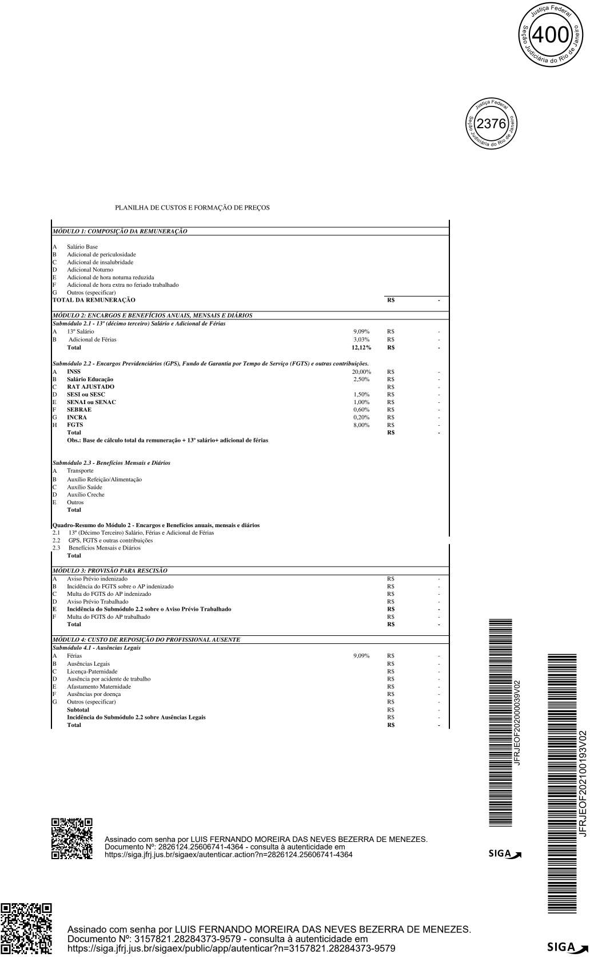
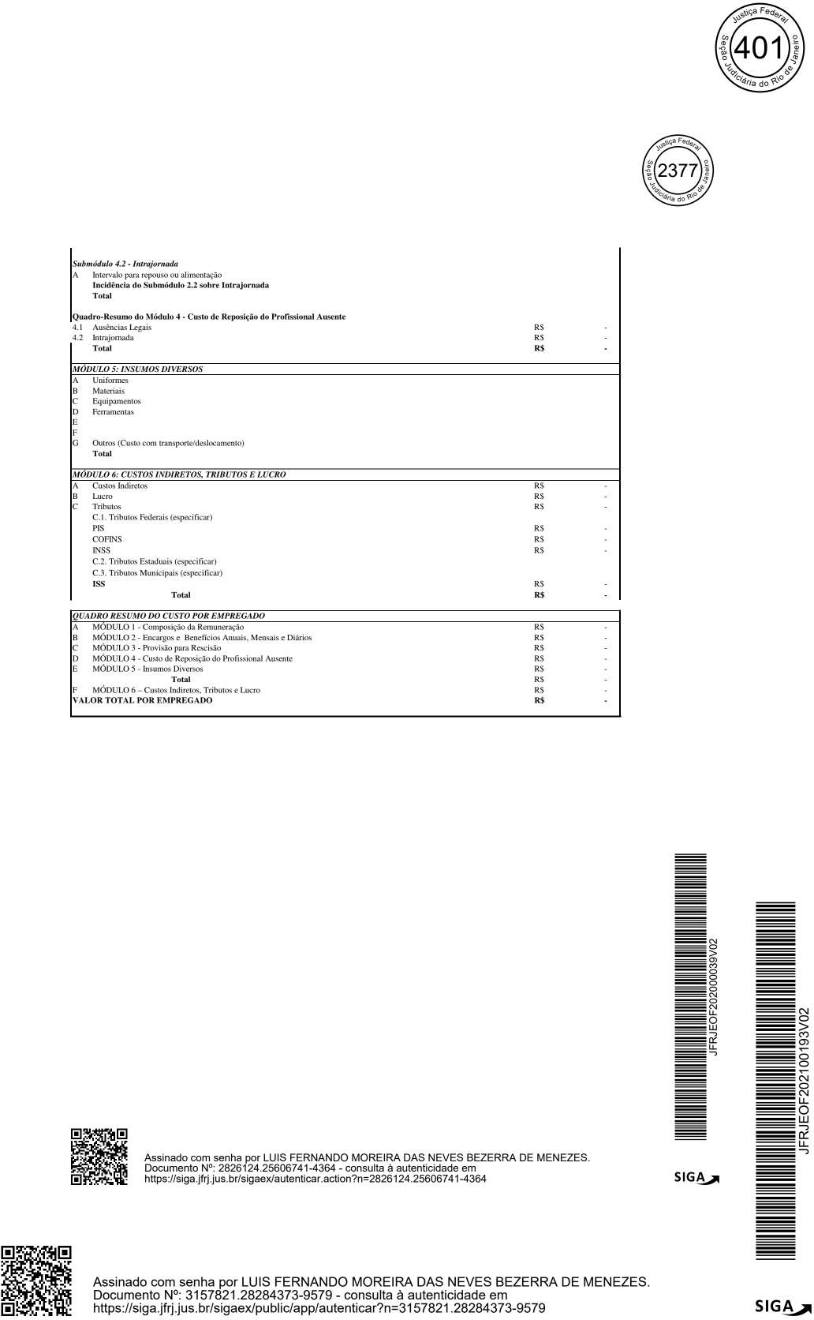
378

1292
F
F
a
a
e
e
i
i
d
r
d
r
á
á
e
e
i
i
r
r
c
c
a
a
i
i
l
l
d
d
u
u
J
J
o
o
ã
ã
ç
ç
e
e
S
S
o
o
r
r
i
i
e
JFRJEOF201401573V02
e
JFRJEOF201401573V06
n
n
a
a
J
J
e
e
d
d
J
J
u
u
o
o
i
i
s
s
R
R
t
t
i
i
ç
ç
o
o
a
a
d
d

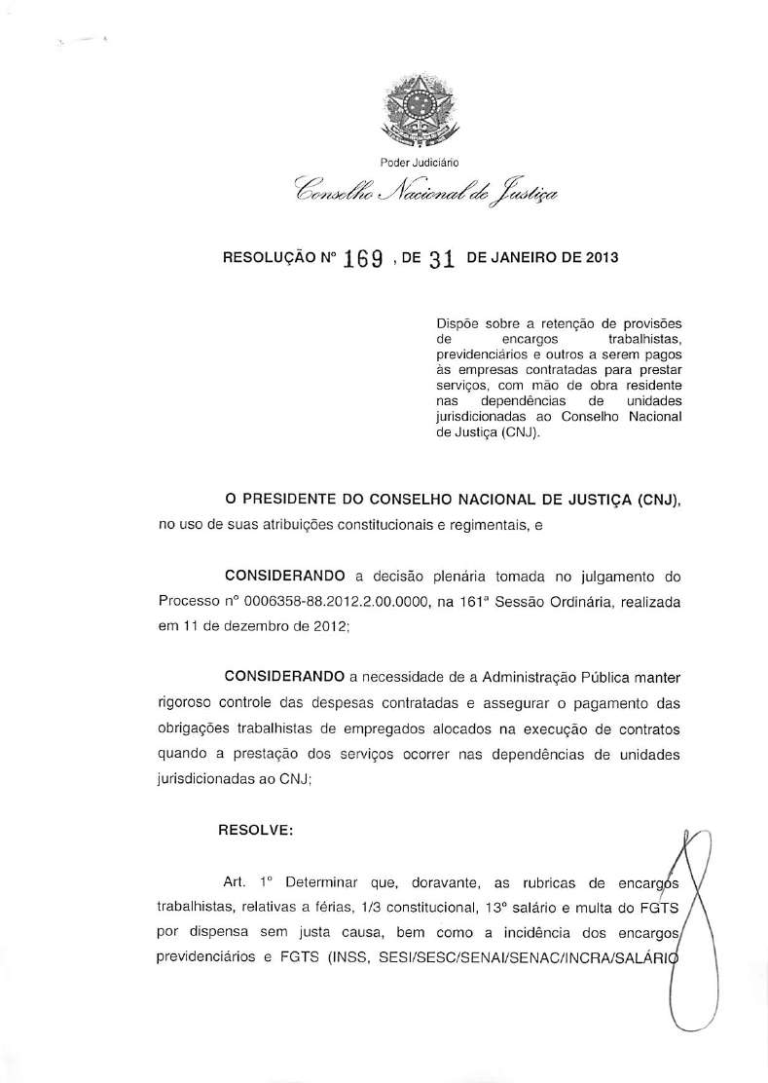


Assinado digitalmente por LUIS FERNANDO MOREIRA DAS NEVES BEZERRA DE MENEZES. Documento Nº: 1364731.12312492-4269 - consulta à autenticidade em https://siga.jfrj.jus.br/sigaex/autenticar.action



Assinado digitalmente por LUIS FERNANDO MOREIRA DAS NEVES BEZERRA DE MENEZES. Documento Nº: 1364731.13123660-3751 - consulta à autenticidade em https://siga.jfrj.jus.br/sigaex/autenticar.action
379

1293
F
F
a
a
e
e
i
i
d
r
d
r
á
á
e
e
i
i
r
r
c
c
a
a
i
i
l
l
d
d
u
u
J
J
o
o
ã
ã
ç
ç
e
e
S
S
o
o
r
r
i
i
e
JFRJEOF201401573V02
e
JFRJEOF201401573V06
n
n
a
a
J
J
e
e
d
d
J
J
u
u
o
o
i
i
s
s
R
R
t
t
i
i
ç
ç
o
o
a
a
d
d

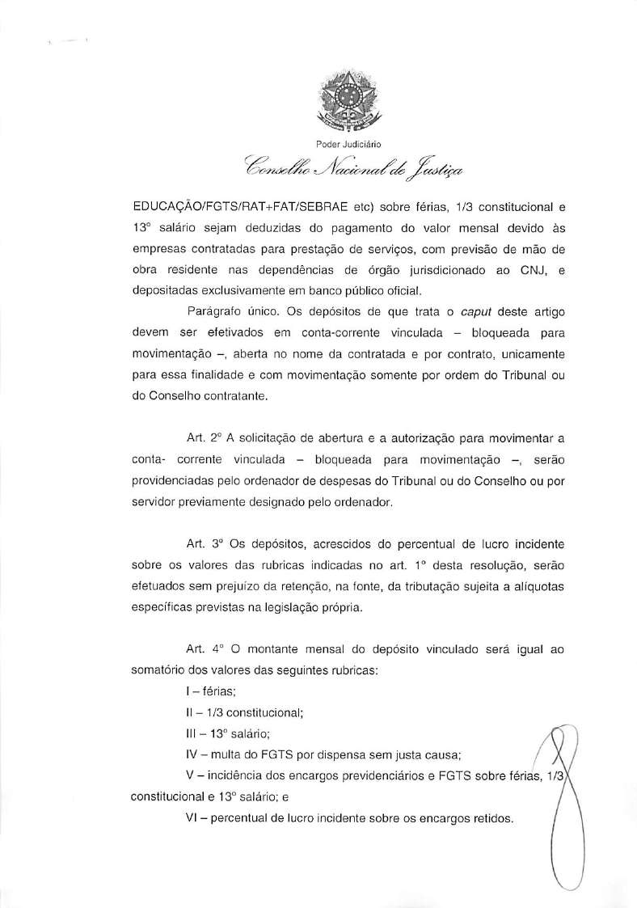

Assinado digitalmente por LUIS FERNANDO MOREIRA DAS NEVES BEZERRA DE MENEZES. Documento Nº: 1364731.12312492-4269 - consulta à autenticidade em https://siga.jfrj.jus.br/sigaex/autenticar.action

Assinado digitalmente por LUIS FERNANDO MOREIRA DAS NEVES BEZERRA DE MENEZES. Documento Nº: 1364731.13123660-3751 - consulta à autenticidade em https://siga.jfrj.jus.br/sigaex/autenticar.action
380

1294
F
F
a
a
e
e
i
i
d
r
d
r
á
á
e
e
i
i
r
r
c
c
a
a
i
i
l
l
d
d
u
u
J
J
o
o
ã
ã
ç
ç
e
e
S
S
o
o
r
r
i
i
e
JFRJEOF201401573V02
e
JFRJEOF201401573V06
n
n
a
a
J
J
e
e
d
d
J
J
u
u
o
o
i
i
s
s
R
R
t
t
i
i
ç
ç
o
o
a
a
d
d

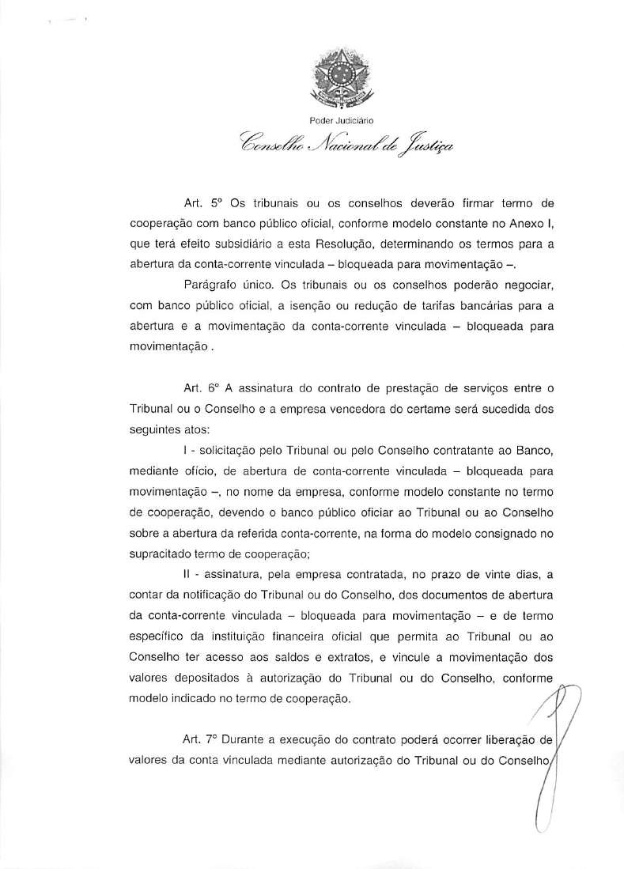

Assinado digitalmente por LUIS FERNANDO MOREIRA DAS NEVES BEZERRA DE MENEZES. Documento Nº: 1364731.12312492-4269 - consulta à autenticidade em https://siga.jfrj.jus.br/sigaex/autenticar.action

Assinado digitalmente por LUIS FERNANDO MOREIRA DAS NEVES BEZERRA DE MENEZES. Documento Nº: 1364731.13123660-3751 - consulta à autenticidade em https://siga.jfrj.jus.br/sigaex/autenticar.action
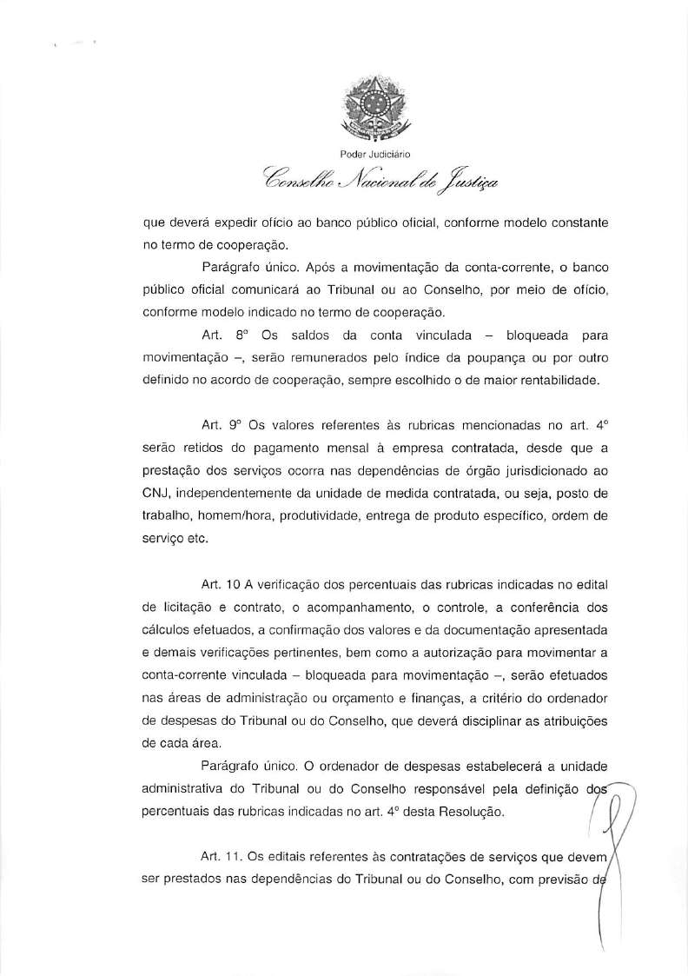
Assinado digitalmente por LUIS FERNANDO MOREIRA DAS NEVES BEZERRA DE MENEZES. Documento Nº: 1364731.12312492-4269 - consulta à autenticidade em https://siga.jfrj.jus.br/sigaex/autenticar.action
381

1295
F
F
a
a
e
e
i
i
d
r
d
r
á
á
e
e
i
i
r
r
c
c
a
a
i
i
l
l
d
d
u
u
J
J
o
o
ã
ã
ç
ç
e
e
S
S
o
o
r
r
i
i
e
JFRJEOF201401573V02
e
JFRJEOF201401573V06
n
n
a
a
J
J
e
e
d
d
J
J
u
u
o
o
i
i
s
s
R
R
t
t
i
i
ç
ç
o
o
a
a
d
d

Assinado digitalmente por LUIS FERNANDO MOREIRA DAS NEVES BEZERRA DE MENEZES. Documento Nº: 1364731.13123660-3751 - consulta à autenticidade em https://siga.jfrj.jus.br/sigaex/autenticar.action
382

1296
F
F
a
a
e
e
i
i
d
r
d
r
á
á
e
e
i
i
r
r
c
c
a
a
i
i
l
l
d
d
u
u
J
J
o
o
ã
ã
ç
ç
e
e
S
S
o
o
r
r
i
i
e
JFRJEOF201401573V02
e
JFRJEOF201401573V06
n
n
a
a
J
J
e
e
d
d
J
J
u
u
o
o
i
i
s
s
R
R
t
t
i
i
ç
ç
o
o
a
a
d
d

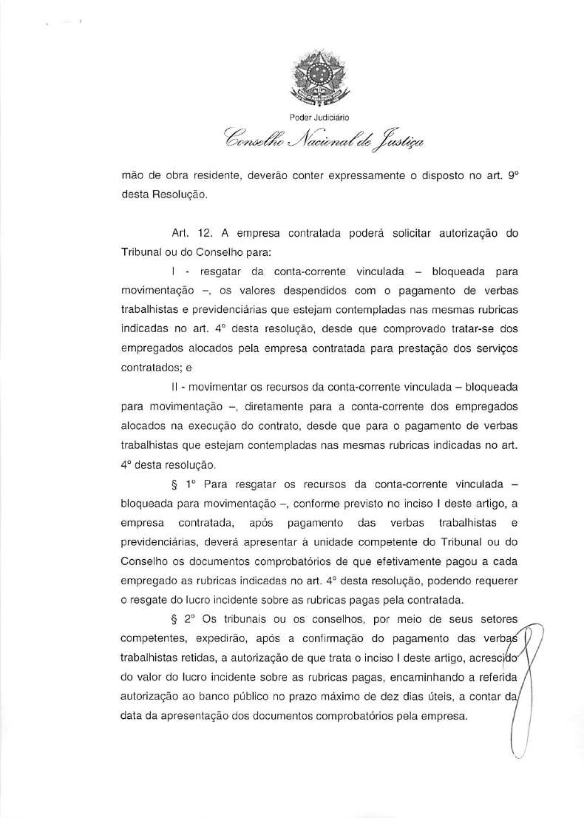

Assinado digitalmente por LUIS FERNANDO MOREIRA DAS NEVES BEZERRA DE MENEZES. Documento Nº: 1364731.12312492-4269 - consulta à autenticidade em https://siga.jfrj.jus.br/sigaex/autenticar.action

Assinado digitalmente por LUIS FERNANDO MOREIRA DAS NEVES BEZERRA DE MENEZES. Documento Nº: 1364731.13123660-3751 - consulta à autenticidade em https://siga.jfrj.jus.br/sigaex/autenticar.action
383

1297
F
F
a
a
e
e
i
i
d
r
d
r
á
á
e
e
i
i
r
r
c
c
a
a
i
i
l
l
d
d
u
u
J
J
o
o
ã
ã
ç
ç
e
e
S
S
o
o
r
r
i
i
e
JFRJEOF201401573V02
e
JFRJEOF201401573V06
n
n
a
a
J
J
e
e
d
d
J
J
u
u
o
o
i
i
s
s
R
R
t
t
i
i
ç
ç
o
o
a
a
d
d

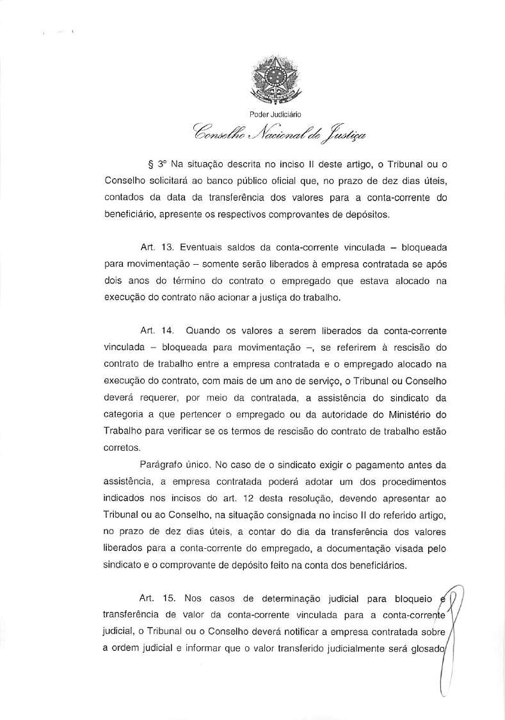

Assinado digitalmente por LUIS FERNANDO MOREIRA DAS NEVES BEZERRA DE MENEZES. Documento Nº: 1364731.12312492-4269 - consulta à autenticidade em https://siga.jfrj.jus.br/sigaex/autenticar.action

Assinado digitalmente por LUIS FERNANDO MOREIRA DAS NEVES BEZERRA DE MENEZES. Documento Nº: 1364731.13123660-3751 - consulta à autenticidade em https://siga.jfrj.jus.br/sigaex/autenticar.action
384

1298
F
F
a
a
e
e
i
i
d
r
d
r
á
á
e
e
i
i
r
r
c
c
a
a
i
i
l
l
d
d
u
u
J
J
o
o
ã
ã
ç
ç
e
e
S
S
o
o
r
r
i
i
e
JFRJEOF201401573V02
e
JFRJEOF201401573V06
n
n
a
a
J
J
e
e
d
d
J
J
u
u
o
o
i
i
s
s
R
R
t
t
i
i
ç
ç
o
o
a
a
d
d

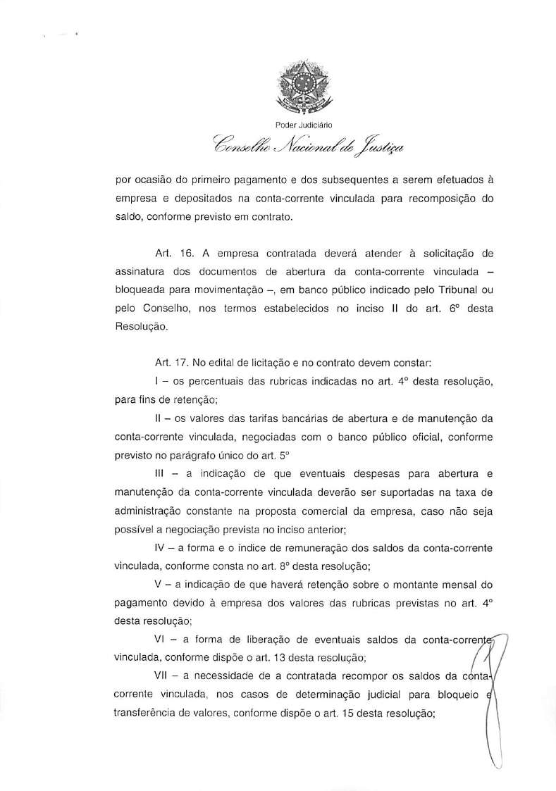

Assinado digitalmente por LUIS FERNANDO MOREIRA DAS NEVES BEZERRA DE MENEZES. Documento Nº: 1364731.12312492-4269 - consulta à autenticidade em https://siga.jfrj.jus.br/sigaex/autenticar.action

Assinado digitalmente por LUIS FERNANDO MOREIRA DAS NEVES BEZERRA DE MENEZES. Documento Nº: 1364731.13123660-3751 - consulta à autenticidade em https://siga.jfrj.jus.br/sigaex/autenticar.action
385

1299
F
F
a
a
e
e
i
i
d
r
d
r
á
á
e
e
i
i
r
r
c
c
a
a
i
i
l
l
d
d
u
u
J
J
o
o
ã
ã
ç
ç
e
e
S
S
o
o
r
r
i
i
e
JFRJEOF201401573V02
e
JFRJEOF201401573V06
n
n
a
a
J
J
e
e
d
d
J
J
u
u
o
o
i
i
s
s
R
R
t
t
i
i
ç
ç
o
o
a
a
d
d

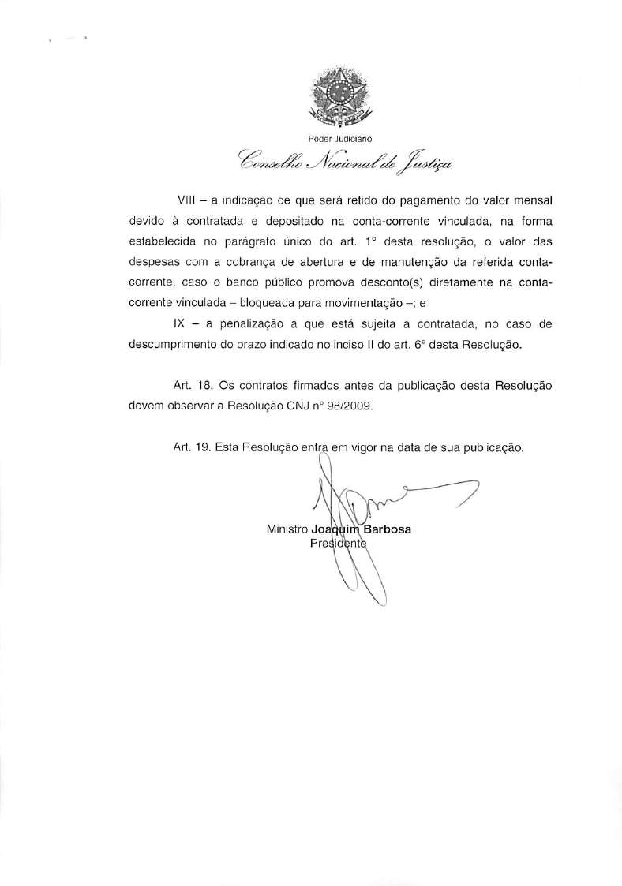

Assinado digitalmente por LUIS FERNANDO MOREIRA DAS NEVES BEZERRA DE MENEZES. Documento Nº: 1364731.12312492-4269 - consulta à autenticidade em https://siga.jfrj.jus.br/sigaex/autenticar.action

Assinado digitalmente por LUIS FERNANDO MOREIRA DAS NEVES BEZERRA DE MENEZES. Documento Nº: 1364731.13123660-3751 - consulta à autenticidade em https://siga.jfrj.jus.br/sigaex/autenticar.action
386

1300
F
F
a
a
e
e
i
i
d
r
d
r
á
á
e
e
i
i
r
r
c
c
a
a
i
i
l
l
d
d
u
u
J
J
o
o
ã
ã
ç
ç
e
e
S
S
o
o
r
r
i
i
e
JFRJEOF201401573V02
e
JFRJEOF201401573V06
n
n
a
a
J
J
e
e
d
d
J
J
u
u
o
o
i
i
s
s
R
R
t
t
i
i
ç
ç
o
o
a
a
d
d

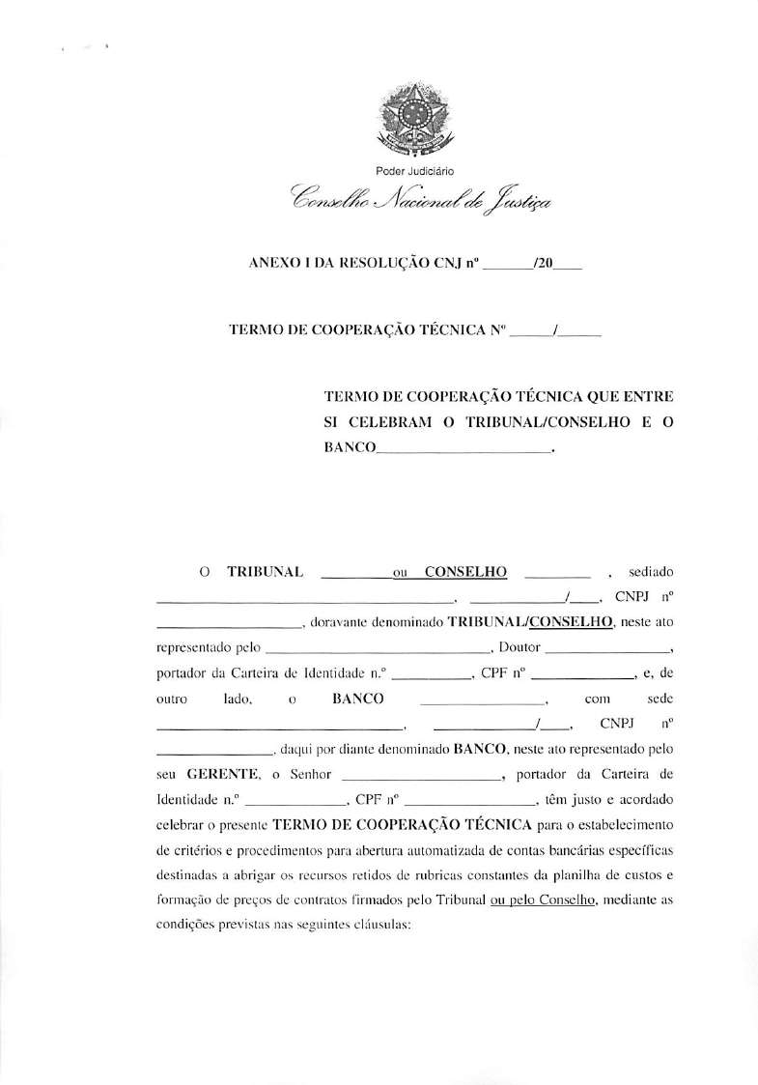

Assinado digitalmente por LUIS FERNANDO MOREIRA DAS NEVES BEZERRA DE MENEZES. Documento Nº: 1364731.12312492-4269 - consulta à autenticidade em https://siga.jfrj.jus.br/sigaex/autenticar.action

Assinado digitalmente por LUIS FERNANDO MOREIRA DAS NEVES BEZERRA DE MENEZES. Documento Nº: 1364731.13123660-3751 - consulta à autenticidade em https://siga.jfrj.jus.br/sigaex/autenticar.action
387

1301
F
F
a
a
e
e
i
i
d
r
d
r
á
á
e
e
i
i
r
r
c
c
a
a
i
i
l
l
d
d
u
u
J
J
o
o
ã
ã
ç
ç
e
e
S
S
o
o
r
r
i
i
e
JFRJEOF201401573V02
e
JFRJEOF201401573V06
n
n
a
a
J
J
e
e
d
d
J
J
u
u
o
o
i
i
s
s
R
R
t
t
i
i
ç
ç
o
o
a
a
d
d

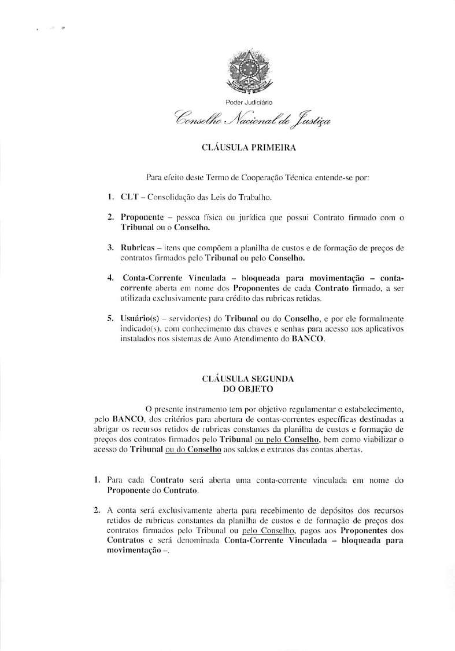

Assinado digitalmente por LUIS FERNANDO MOREIRA DAS NEVES BEZERRA DE MENEZES. Documento Nº: 1364731.12312492-4269 - consulta à autenticidade em https://siga.jfrj.jus.br/sigaex/autenticar.action

Assinado digitalmente por LUIS FERNANDO MOREIRA DAS NEVES BEZERRA DE MENEZES. Documento Nº: 1364731.13123660-3751 - consulta à autenticidade em https://siga.jfrj.jus.br/sigaex/autenticar.action
388

1302
F
F
a
a
e
e
i
i
d
r
d
r
á
á
e
e
i
i
r
r
c
c
a
a
i
i
l
l
d
d
u
u
J
J
o
o
ã
ã
ç
ç
e
e
S
S
o
o
r
r
i
i
e
JFRJEOF201401573V02
e
JFRJEOF201401573V06
n
n
a
a
J
J
e
e
d
d
J
J
u
u
o
o
i
i
s
s
R
R
t
t
i
i
ç
ç
o
o
a
a
d
d



Assinado digitalmente por LUIS FERNANDO MOREIRA DAS NEVES BEZERRA DE MENEZES. Documento Nº: 1364731.12312492-4269 - consulta à autenticidade em https://siga.jfrj.jus.br/sigaex/autenticar.action

Assinado digitalmente por LUIS FERNANDO MOREIRA DAS NEVES BEZERRA DE MENEZES. Documento Nº: 1364731.13123660-3751 - consulta à autenticidade em https://siga.jfrj.jus.br/sigaex/autenticar.action
389

1303
F
F
a
a
e
e
i
i
d
r
d
r
á
á
e
e
i
i
r
r
c
c
a
a
i
i
l
l
d
d
u
u
J
J
o
o
ã
ã
ç
ç
e
e
S
S
o
o
r
r
i
i
e
JFRJEOF201401573V02
e
JFRJEOF201401573V06
n
n
a
a
J
J
e
e
d
d
J
J
u
u
o
o
i
i
s
s
R
R
t
t
i
i
ç
ç
o
o
a
a
d
d

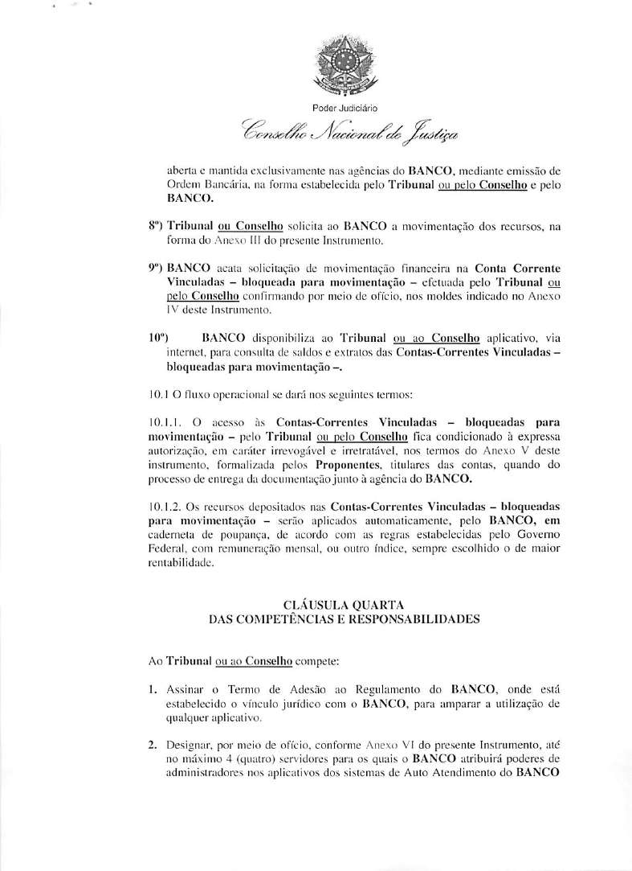

Assinado digitalmente por LUIS FERNANDO MOREIRA DAS NEVES BEZERRA DE MENEZES. Documento Nº: 1364731.12312492-4269 - consulta à autenticidade em https://siga.jfrj.jus.br/sigaex/autenticar.action

Assinado digitalmente por LUIS FERNANDO MOREIRA DAS NEVES BEZERRA DE MENEZES. Documento Nº: 1364731.13123660-3751 - consulta à autenticidade em https://siga.jfrj.jus.br/sigaex/autenticar.action
390

1304
F
F
a
a
e
e
i
i
d
r
d
r
á
á
e
e
i
i
r
r
c
c
a
a
i
i
l
l
d
d
u
u
J
J
o
o
ã
ã
ç
ç
e
e
S
S
o
o
r
r
i
i
e
JFRJEOF201401573V02
e
JFRJEOF201401573V06
n
n
a
a
J
J
e
e
d
d
J
J
u
u
o
o
i
i
s
s
R
R
t
t
i
i
ç
ç
o
o
a
a
d
d



Assinado digitalmente por LUIS FERNANDO MOREIRA DAS NEVES BEZERRA DE MENEZES. Documento Nº: 1364731.12312492-4269 - consulta à autenticidade em https://siga.jfrj.jus.br/sigaex/autenticar.action

Assinado digitalmente por LUIS FERNANDO MOREIRA DAS NEVES BEZERRA DE MENEZES. Documento Nº: 1364731.13123660-3751 - consulta à autenticidade em https://siga.jfrj.jus.br/sigaex/autenticar.action
391

1305
F
F
a
a
e
e
i
i
d
r
d
r
á
á
e
e
i
i
r
r
c
c
a
a
i
i
l
l
d
d
u
u
J
J
o
o
ã
ã
ç
ç
e
e
S
S
o
o
r
r
i
i
e
JFRJEOF201401573V02
e
JFRJEOF201401573V06
n
n
a
a
J
J
e
e
d
d
J
J
u
u
o
o
i
i
s
s
R
R
t
t
i
i
ç
ç
o
o
a
a
d
d

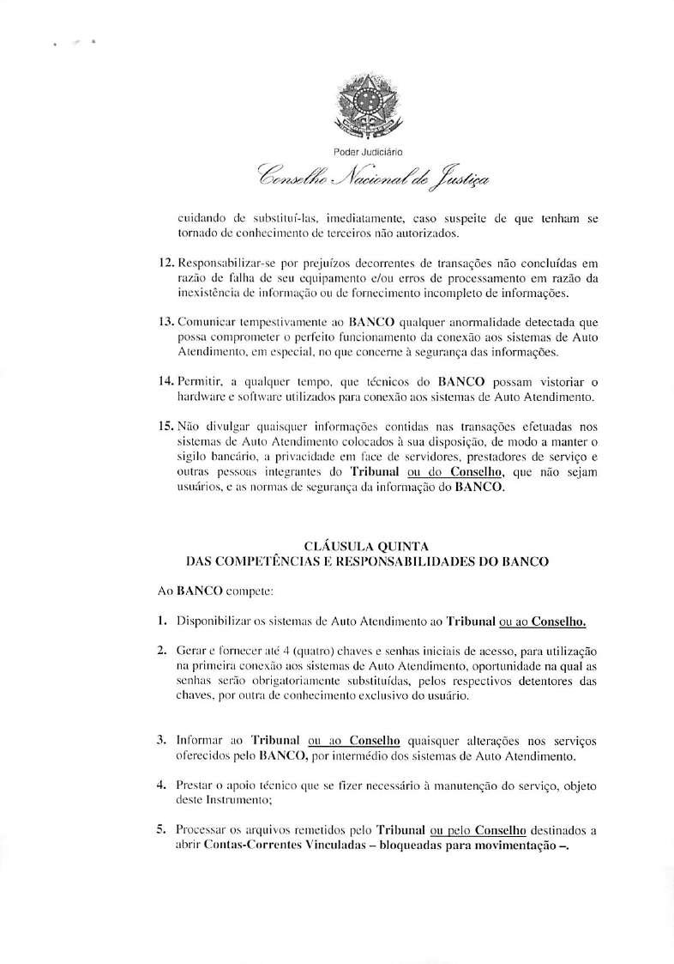

Assinado digitalmente por LUIS FERNANDO MOREIRA DAS NEVES BEZERRA DE MENEZES. Documento Nº: 1364731.12312492-4269 - consulta à autenticidade em https://siga.jfrj.jus.br/sigaex/autenticar.action

Assinado digitalmente por LUIS FERNANDO MOREIRA DAS NEVES BEZERRA DE MENEZES. Documento Nº: 1364731.13123660-3751 - consulta à autenticidade em https://siga.jfrj.jus.br/sigaex/autenticar.action
392

1306
F
F
a
a
e
e
i
i
d
r
d
r
á
á
e
e
i
i
r
r
c
c
a
a
i
i
l
l
d
d
u
u
J
J
o
o
ã
ã
ç
ç
e
e
S
S
o
o
r
r
i
i
e
JFRJEOF201401573V02
e
JFRJEOF201401573V06
n
n
a
a
J
J
e
e
d
d
J
J
u
u
o
o
i
i
s
s
R
R
t
t
i
i
ç
ç
o
o
a
a
d
d

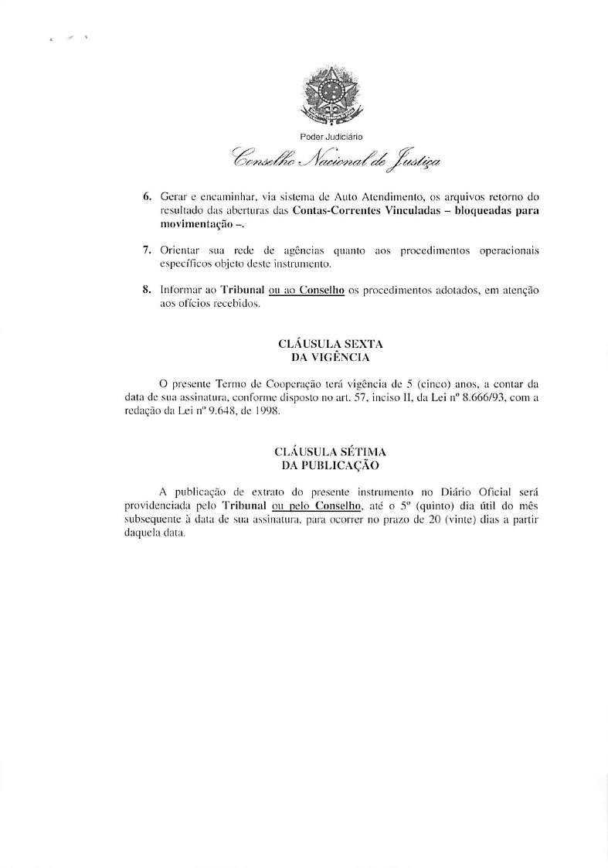

Assinado digitalmente por LUIS FERNANDO MOREIRA DAS NEVES BEZERRA DE MENEZES. Documento Nº: 1364731.12312492-4269 - consulta à autenticidade em https://siga.jfrj.jus.br/sigaex/autenticar.action

Assinado digitalmente por LUIS FERNANDO MOREIRA DAS NEVES BEZERRA DE MENEZES. Documento Nº: 1364731.13123660-3751 - consulta à autenticidade em https://siga.jfrj.jus.br/sigaex/autenticar.action
393

1307
F
F
a
a
e
e
i
i
d
r
d
r
á
á
e
e
i
i
r
r
c
c
a
a
i
i
l
l
d
d
u
u
J
J
o
o
ã
ã
ç
ç
e
e
S
S
o
o
r
r
i
i
e
JFRJEOF201401573V02
e
JFRJEOF201401573V06
n
n
a
a
J
J
e
e
d
d
J
J
u
u
o
o
i
i
s
s
R
R
t
t
i
i
ç
ç
o
o
a
a
d
d

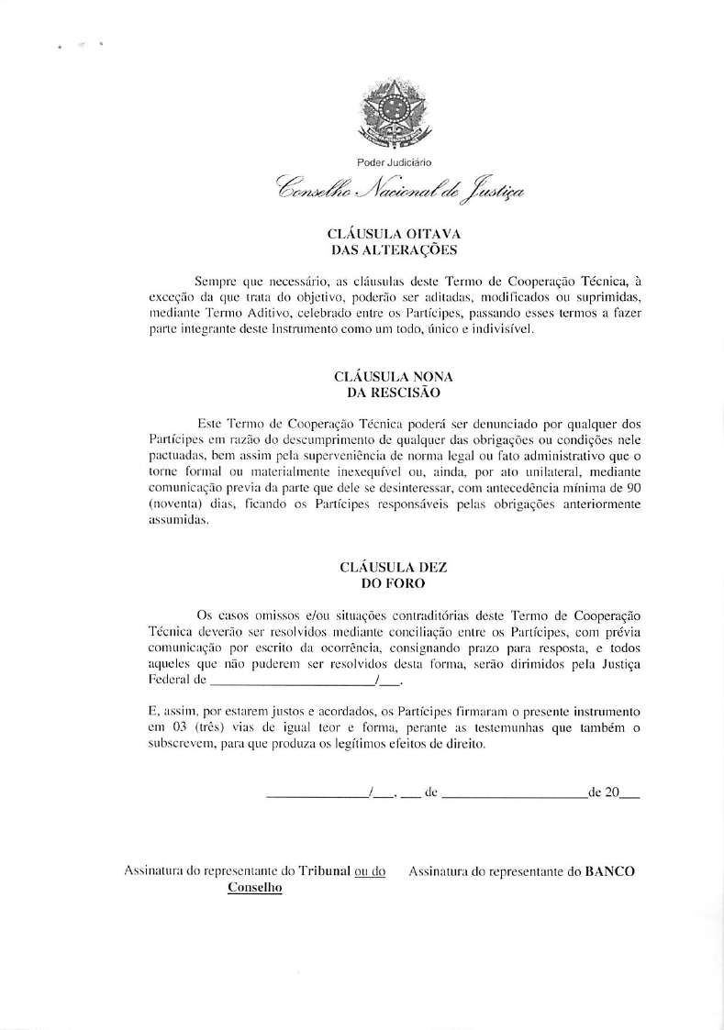

Assinado digitalmente por LUIS FERNANDO MOREIRA DAS NEVES BEZERRA DE MENEZES. Documento Nº: 1364731.12312492-4269 - consulta à autenticidade em https://siga.jfrj.jus.br/sigaex/autenticar.action

Assinado digitalmente por LUIS FERNANDO MOREIRA DAS NEVES BEZERRA DE MENEZES. Documento Nº: 1364731.13123660-3751 - consulta à autenticidade em https://siga.jfrj.jus.br/sigaex/autenticar.action
394

1308
F
F
a
a
e
e
i
i
d
r
d
r
á
á
e
e
i
i
r
r
c
c
a
a
i
i
l
l
d
d
u
u
J
J
o
o
ã
ã
ç
ç
e
e
S
S
o
o
r
r
i
i
e
JFRJEOF201401573V02
e
JFRJEOF201401573V06
n
n
a
a
J
J
e
e
d
d
J
J
u
u
o
o
i
i
s
s
R
R
t
t
i
i
ç
ç
o
o
a
a
d
d

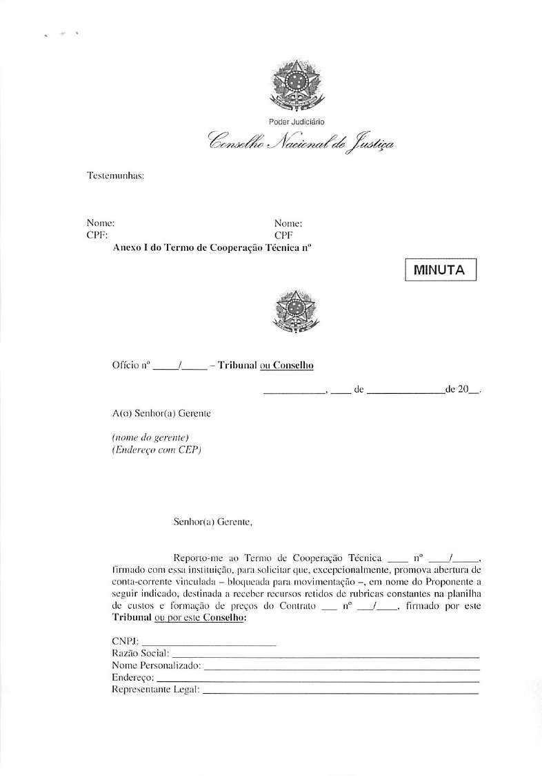

Assinado digitalmente por LUIS FERNANDO MOREIRA DAS NEVES BEZERRA DE MENEZES. Documento Nº: 1364731.12312492-4269 - consulta à autenticidade em https://siga.jfrj.jus.br/sigaex/autenticar.action

Assinado digitalmente por LUIS FERNANDO MOREIRA DAS NEVES BEZERRA DE MENEZES. Documento Nº: 1364731.13123660-3751 - consulta à autenticidade em https://siga.jfrj.jus.br/sigaex/autenticar.action
395

1309
F
F
a
a
e
e
i
i
d
r
d
r
á
á
e
e
i
i
r
r
c
c
a
a
i
i
l
l
d
d
u
u
J
J
o
o
ã
ã
ç
ç
e
e
S
S
o
o
r
r
i
i
e
JFRJEOF201401573V02
e
JFRJEOF201401573V06
n
n
a
a
J
J
e
e
d
d
J
J
u
u
o
o
i
i
s
s
R
R
t
t
i
i
ç
ç
o
o
a
a
d
d



Assinado digitalmente por LUIS FERNANDO MOREIRA DAS NEVES BEZERRA DE MENEZES. Documento Nº: 1364731.12312492-4269 - consulta à autenticidade em https://siga.jfrj.jus.br/sigaex/autenticar.action

Assinado digitalmente por LUIS FERNANDO MOREIRA DAS NEVES BEZERRA DE MENEZES. Documento Nº: 1364731.13123660-3751 - consulta à autenticidade em https://siga.jfrj.jus.br/sigaex/autenticar.action
396

1310
F
F
a
a
e
e
i
i
d
r
d
r
á
á
e
e
i
i
r
r
c
c
a
a
i
i
l
l
d
d
u
u
J
J
o
o
ã
ã
ç
ç
e
e
S
S
o
o
r
r
i
i
e
JFRJEOF201401573V02
e
JFRJEOF201401573V06
n
n
a
a
J
J
e
e
d
d
J
J
u
u
o
o
i
i
s
s
R
R
t
t
i
i
ç
ç
o
o
a
a
d
d

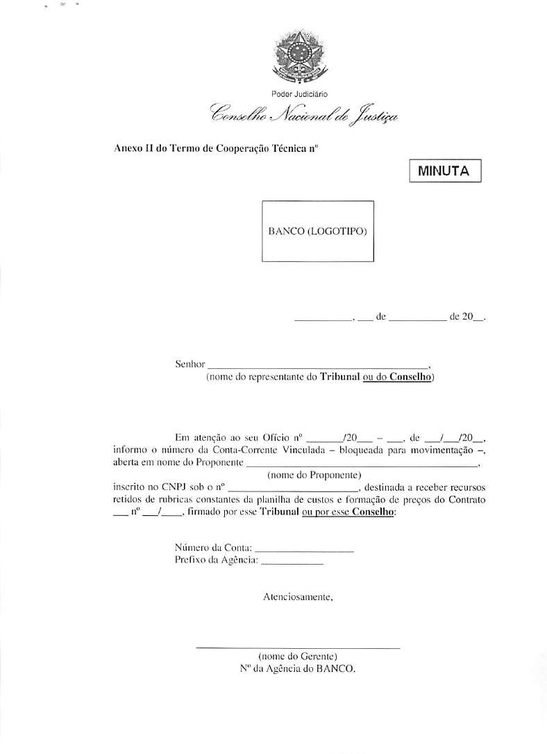

Assinado digitalmente por LUIS FERNANDO MOREIRA DAS NEVES BEZERRA DE MENEZES. Documento Nº: 1364731.12312492-4269 - consulta à autenticidade em https://siga.jfrj.jus.br/sigaex/autenticar.action

Assinado digitalmente por LUIS FERNANDO MOREIRA DAS NEVES BEZERRA DE MENEZES. Documento Nº: 1364731.13123660-3751 - consulta à autenticidade em https://siga.jfrj.jus.br/sigaex/autenticar.action
397

1311
F
F
a
a
e
e
i
i
d
r
d
r
á
á
e
e
i
i
r
r
c
c
a
a
i
i
l
l
d
d
u
u
J
J
o
o
ã
ã
ç
ç
e
e
S
S
o
o
r
r
i
i
e
JFRJEOF201401573V02
e
JFRJEOF201401573V06
n
n
a
a
J
J
e
e
d
d
J
J
u
u
o
o
i
i
s
s
R
R
t
t
i
i
ç
ç
o
o
a
a
d
d



Assinado digitalmente por LUIS FERNANDO MOREIRA DAS NEVES BEZERRA DE MENEZES. Documento Nº: 1364731.12312492-4269 - consulta à autenticidade em https://siga.jfrj.jus.br/sigaex/autenticar.action

Assinado digitalmente por LUIS FERNANDO MOREIRA DAS NEVES BEZERRA DE MENEZES. Documento Nº: 1364731.13123660-3751 - consulta à autenticidade em https://siga.jfrj.jus.br/sigaex/autenticar.action
398

1312
F
F
a
a
e
e
i
i
d
r
d
r
á
á
e
e
i
i
r
r
c
c
a
a
i
i
l
l
d
d
u
u
J
J
o
o
ã
ã
ç
ç
e
e
S
S
o
o
r
r
i
i
e
JFRJEOF201401573V02
e
JFRJEOF201401573V06
n
n
a
a
J
J
e
e
d
d
J
J
u
u
o
o
i
i
s
s
R
R
t
t
i
i
ç
ç
o
o
a
a
d
d

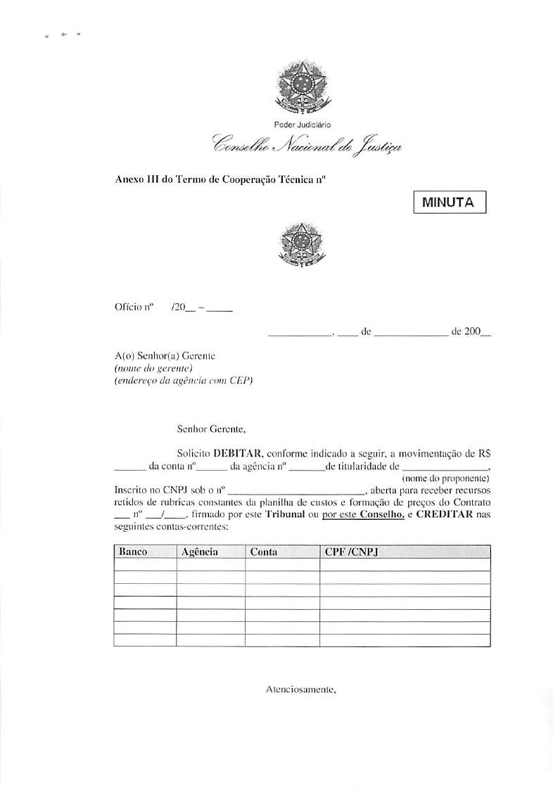

Assinado digitalmente por LUIS FERNANDO MOREIRA DAS NEVES BEZERRA DE MENEZES. Documento Nº: 1364731.12312492-4269 - consulta à autenticidade em https://siga.jfrj.jus.br/sigaex/autenticar.action

Assinado digitalmente por LUIS FERNANDO MOREIRA DAS NEVES BEZERRA DE MENEZES. Documento Nº: 1364731.13123660-3751 - consulta à autenticidade em https://siga.jfrj.jus.br/sigaex/autenticar.action
399

1313
F
F
a
a
e
e
i
i
d
r
d
r
á
á
e
e
i
i
r
r
c
c
a
a
i
i
l
l
d
d
u
u
J
J
o
o
ã
ã
ç
ç
e
e
S
S
o
o
r
r
i
i
e
JFRJEOF201401573V02
e
JFRJEOF201401573V06
n
n
a
a
J
J
e
e
d
d
J
J
u
u
o
o
i
i
s
s
R
R
t
t
i
i
ç
ç
o
o
a
a
d
d



Assinado digitalmente por LUIS FERNANDO MOREIRA DAS NEVES BEZERRA DE MENEZES. Documento Nº: 1364731.12312492-4269 - consulta à autenticidade em https://siga.jfrj.jus.br/sigaex/autenticar.action

Assinado digitalmente por LUIS FERNANDO MOREIRA DAS NEVES BEZERRA DE MENEZES. Documento Nº: 1364731.13123660-3751 - consulta à autenticidade em https://siga.jfrj.jus.br/sigaex/autenticar.action
400

1314
F
F
a
a
e
e
i
i
d
r
d
r
á
á
e
e
i
i
r
r
c
c
a
a
i
i
l
l
d
d
u
u
J
J
o
o
ã
ã
ç
ç
e
e
S
S
o
o
r
r
i
i
e
JFRJEOF201401573V02
e
JFRJEOF201401573V06
n
n
a
a
J
J
e
e
d
d
J
J
u
u
o
o
i
i
s
s
R
R
t
t
i
i
ç
ç
o
o
a
a
d
d

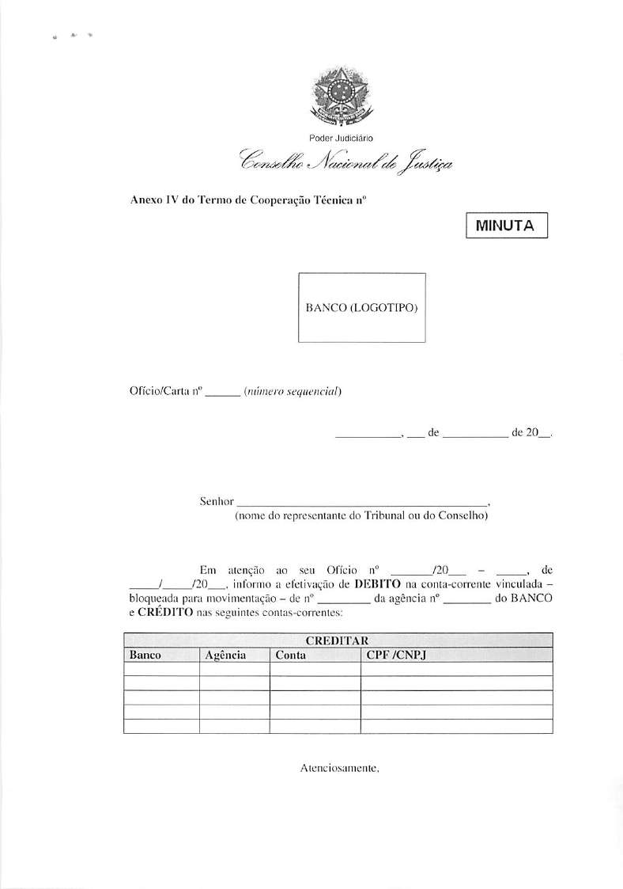

Assinado digitalmente por LUIS FERNANDO MOREIRA DAS NEVES BEZERRA DE MENEZES. Documento Nº: 1364731.12312492-4269 - consulta à autenticidade em https://siga.jfrj.jus.br/sigaex/autenticar.action

Assinado digitalmente por LUIS FERNANDO MOREIRA DAS NEVES BEZERRA DE MENEZES. Documento Nº: 1364731.13123660-3751 - consulta à autenticidade em https://siga.jfrj.jus.br/sigaex/autenticar.action
401

1315
F
F
a
a
e
e
i
i
d
r
d
r
á
á
e
e
i
i
r
r
c
c
a
a
i
i
l
l
d
d
u
u
J
J
o
o
ã
ã
ç
ç
e
e
S
S
o
o
r
r
i
i
e
JFRJEOF201401573V02
e
JFRJEOF201401573V06
n
n
a
a
J
J
e
e
d
d
J
J
u
u
o
o
i
i
s
s
R
R
t
t
i
i
ç
ç
o
o
a
a
d
d



Assinado digitalmente por LUIS FERNANDO MOREIRA DAS NEVES BEZERRA DE MENEZES. Documento Nº: 1364731.12312492-4269 - consulta à autenticidade em https://siga.jfrj.jus.br/sigaex/autenticar.action

Assinado digitalmente por LUIS FERNANDO MOREIRA DAS NEVES BEZERRA DE MENEZES. Documento Nº: 1364731.13123660-3751 - consulta à autenticidade em https://siga.jfrj.jus.br/sigaex/autenticar.action
402

1316
F
F
a
a
e
e
i
i
d
r
d
r
á
á
e
e
i
i
r
r
c
c
a
a
i
i
l
l
d
d
u
u
J
J
o
o
ã
ã
ç
ç
e
e
S
S
o
o
r
r
i
i
e
JFRJEOF201401573V02
e
JFRJEOF201401573V06
n
n
a
a
J
J
e
e
d
d
J
J
u
u
o
o
i
i
s
s
R
R
t
t
i
i
ç
ç
o
o
a
a
d
d

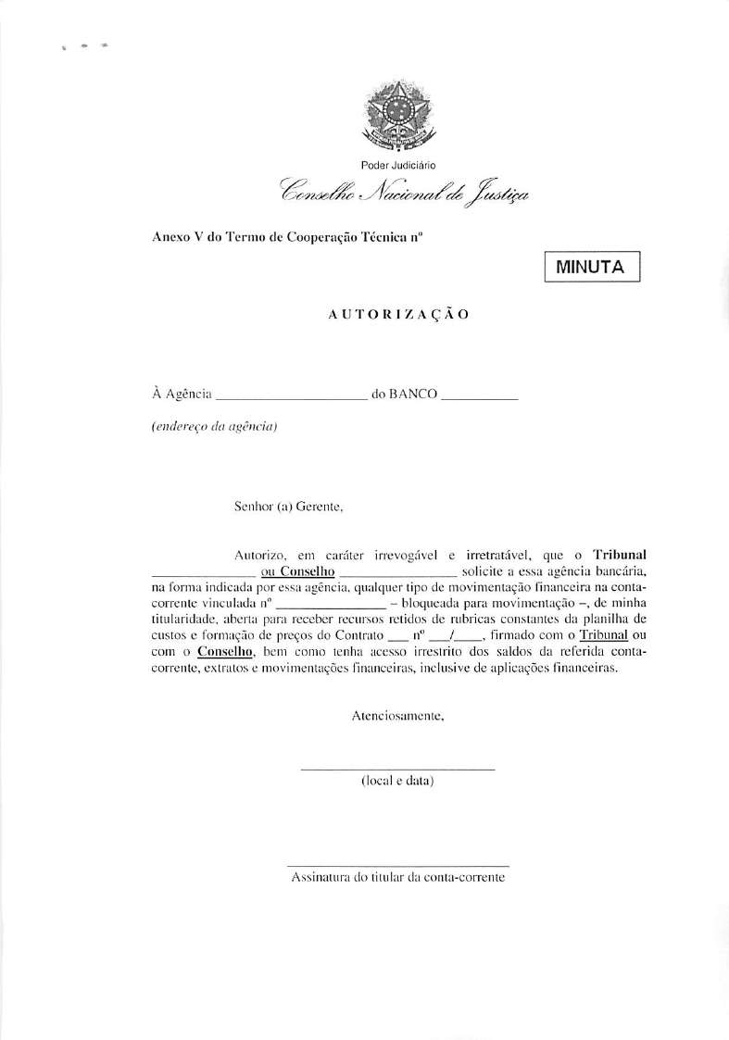

Assinado digitalmente por LUIS FERNANDO MOREIRA DAS NEVES BEZERRA DE MENEZES. Documento Nº: 1364731.12312492-4269 - consulta à autenticidade em https://siga.jfrj.jus.br/sigaex/autenticar.action

Assinado digitalmente por LUIS FERNANDO MOREIRA DAS NEVES BEZERRA DE MENEZES. Documento Nº: 1364731.13123660-3751 - consulta à autenticidade em https://siga.jfrj.jus.br/sigaex/autenticar.action
403

1317
F
F
a
a
e
e
i
i
d
r
d
r
á
á
e
e
i
i
r
r
c
c
a
a
i
i
l
l
d
d
u
u
J
J
o
o
ã
ã
ç
ç
e
e
S
S
o
o
r
r
i
i
e
JFRJEOF201401573V02
e
JFRJEOF201401573V06
n
n
a
a
J
J
e
e
d
d
J
J
u
u
o
o
i
i
s
s
R
R
t
t
i
i
ç
ç
o
o
a
a
d
d

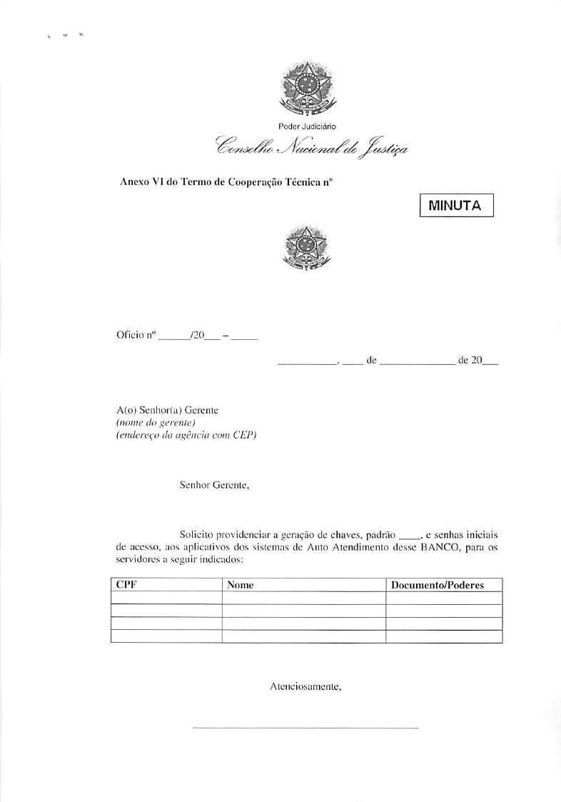

Assinado digitalmente por LUIS FERNANDO MOREIRA DAS NEVES BEZERRA DE MENEZES. Documento Nº: 1364731.12312492-4269 - consulta à autenticidade em https://siga.jfrj.jus.br/sigaex/autenticar.action

Assinado digitalmente por LUIS FERNANDO MOREIRA DAS NEVES BEZERRA DE MENEZES. Documento Nº: 1364731.13123660-3751 - consulta à autenticidade em https://siga.jfrj.jus.br/sigaex/autenticar.action
404

1318
F
F
a
a
e
e
i
i
d
r
d
r
á
á
e
e
i
i
r
r
c
c
a
a
i
i
l
l
d
d
u
u
J
J
o
o
ã
ã
ç
ç
e
e
S
S
o
o
r
r
i
i
e
JFRJEOF201401573V02
e
JFRJEOF201401573V06
n
n
a
a
J
J
e
e
d
d
J
J
u
u
o
o
i
i
s
s
R
R
t
t
i
i
ç
ç
o
o
a
a
d
d



Assinado digitalmente por LUIS FERNANDO MOREIRA DAS NEVES BEZERRA DE MENEZES. Documento Nº: 1364731.12312492-4269 - consulta à autenticidade em https://siga.jfrj.jus.br/sigaex/autenticar.action

Assinado digitalmente por LUIS FERNANDO MOREIRA DAS NEVES BEZERRA DE MENEZES. Documento Nº: 1364731.13123660-3751 - consulta à autenticidade em https://siga.jfrj.jus.br/sigaex/autenticar.action
405

1319
F
F
a
a
e
e
i
i
d
r
d
r
á
á
e
e
i
i
r
r
c
c
a
a
i
i
l
l
d
d
u
u
J
J
o
o
ã
ã
ç
ç
e
e
S
S
o
o
r
r
i
i
e
JFRJEOF201401573V02
e
JFRJEOF201401573V06
n
n
a
a
J
J
e
e
d
d
J
J
u
u
o
o
i
i
s
s
R
R
t
t
i
i
ç
ç
o
o
a
a
d
d

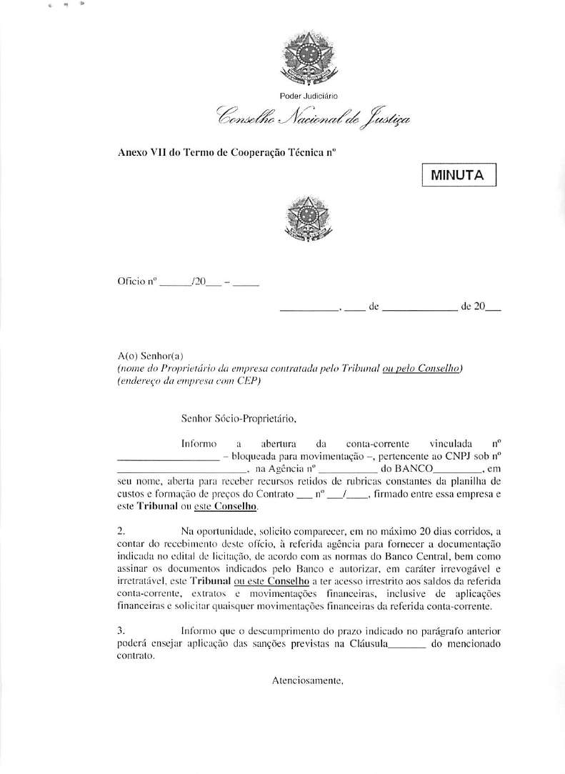

Assinado digitalmente por LUIS FERNANDO MOREIRA DAS NEVES BEZERRA DE MENEZES. Documento Nº: 1364731.12312492-4269 - consulta à autenticidade em https://siga.jfrj.jus.br/sigaex/autenticar.action

Assinado digitalmente por LUIS FERNANDO MOREIRA DAS NEVES BEZERRA DE MENEZES. Documento Nº: 1364731.13123660-3751 - consulta à autenticidade em https://siga.jfrj.jus.br/sigaex/autenticar.action
406

1320
F
F
a
a
e
e
i
i
d
r
d
r
á
á
e
e
i
i
r
r
c
c
a
a
i
i
l
l
d
d
u
u
J
J
o
o
ã
ã
ç
ç
e
e
S
S
o
o
r
r
i
i
e
JFRJEOF201401573V02
e
JFRJEOF201401573V06
n
n
a
a
J
J
e
e
d
d
J
J
u
u
o
o
i
i
s
s
R
R
t
t
i
i
ç
ç
o
o
a
a
d
d



Assinado digitalmente por LUIS FERNANDO MOREIRA DAS NEVES BEZERRA DE MENEZES. Documento Nº: 1364731.12312492-4269 - consulta à autenticidade em https://siga.jfrj.jus.br/sigaex/autenticar.action

Assinado digitalmente por LUIS FERNANDO MOREIRA DAS NEVES BEZERRA DE MENEZES. Documento Nº: 1364731.13123660-3751 - consulta à autenticidade em https://siga.jfrj.jus.br/sigaex/autenticar.action
407

1323
F
F
a
a
e
e
i
i
d
r
d
r
á
á
e
e
i
i
r
r
c
c
a
a
i
i
l
l
d
d
u
u
J
J
o
o
ã
ã
ç
ç
e
e
S
S
o
o
r
r
i
i
e
JFRJEOF201401573V02
e
JFRJEOF201401573V07
n
n
a
a
J
J
e
e
d
d
J
J
u
u
o
o
i
i
s
s
R
R
t
t
i
i
ç
ç
o
o
a
a
d
d

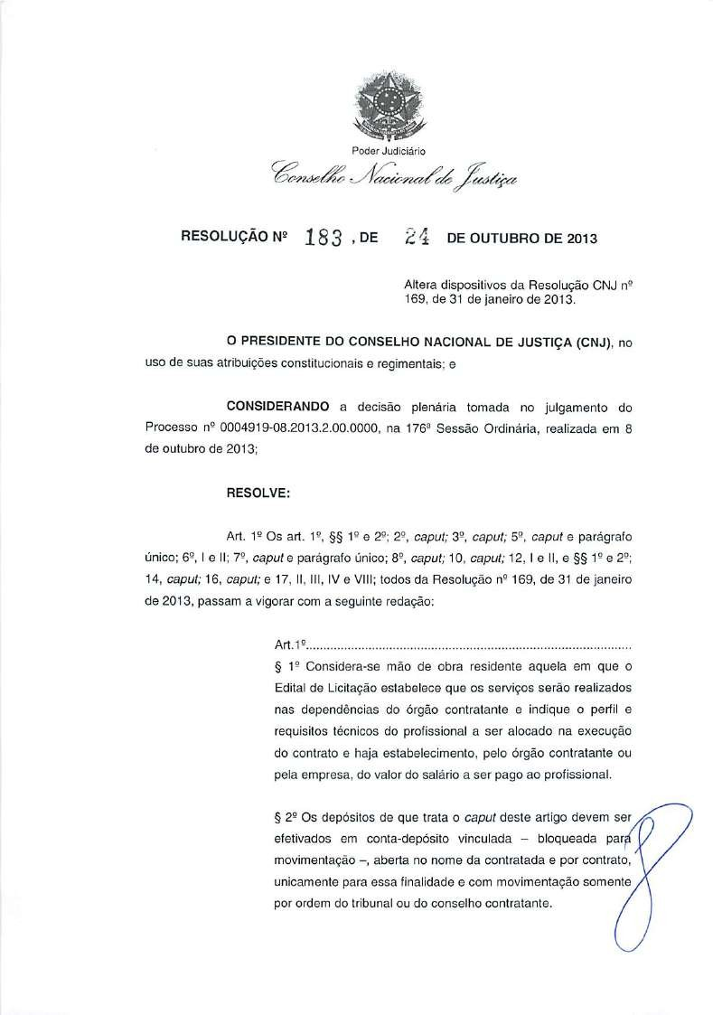


Assinado digitalmente por LUIS FERNANDO MOREIRA DAS NEVES BEZERRA DE MENEZES. Documento Nº: 1364731.12312502-3587 - consulta à autenticidade em https://siga.jfrj.jus.br/sigaex/autenticar.action



Assinado digitalmente por LUIS FERNANDO MOREIRA DAS NEVES BEZERRA DE MENEZES. Documento Nº: 1364731.13123721-2913 - consulta à autenticidade em https://siga.jfrj.jus.br/sigaex/autenticar.action
408

1324
F
F
a
a
e
e
i
i
d
r
d
r
á
á
e
e
i
i
r
r
c
c
a
a
i
i
l
l
d
d
u
u
J
J
o
o
ã
ã
ç
ç
e
e
S
S
o
o
r
r
i
i
e
JFRJEOF201401573V02
e
JFRJEOF201401573V07
n
n
a
a
J
J
e
e
d
d
J
J
u
u
o
o
i
i
s
s
R
R
t
t
i
i
ç
ç
o
o
a
a
d
d

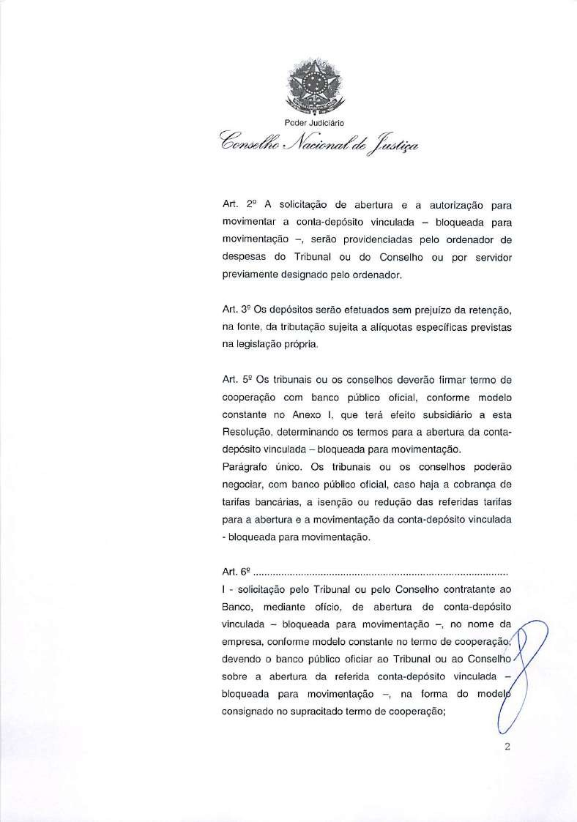

Assinado digitalmente por LUIS FERNANDO MOREIRA DAS NEVES BEZERRA DE MENEZES. Documento Nº: 1364731.12312502-3587 - consulta à autenticidade em https://siga.jfrj.jus.br/sigaex/autenticar.action

Assinado digitalmente por LUIS FERNANDO MOREIRA DAS NEVES BEZERRA DE MENEZES. Documento Nº: 1364731.13123721-2913 - consulta à autenticidade em https://siga.jfrj.jus.br/sigaex/autenticar.action
409

1325
F
F
a
a
e
e
i
i
d
r
d
r
á
á
e
e
i
i
r
r
c
c
a
a
i
i
l
l
d
d
u
u
J
J
o
o
ã
ã
ç
ç
e
e
S
S
o
o
r
r
i
i
e
JFRJEOF201401573V02
e
JFRJEOF201401573V07
n
n
a
a
J
J
e
e
d
d
J
J
u
u
o
o
i
i
s
s
R
R
t
t
i
i
ç
ç
o
o
a
a
d
d

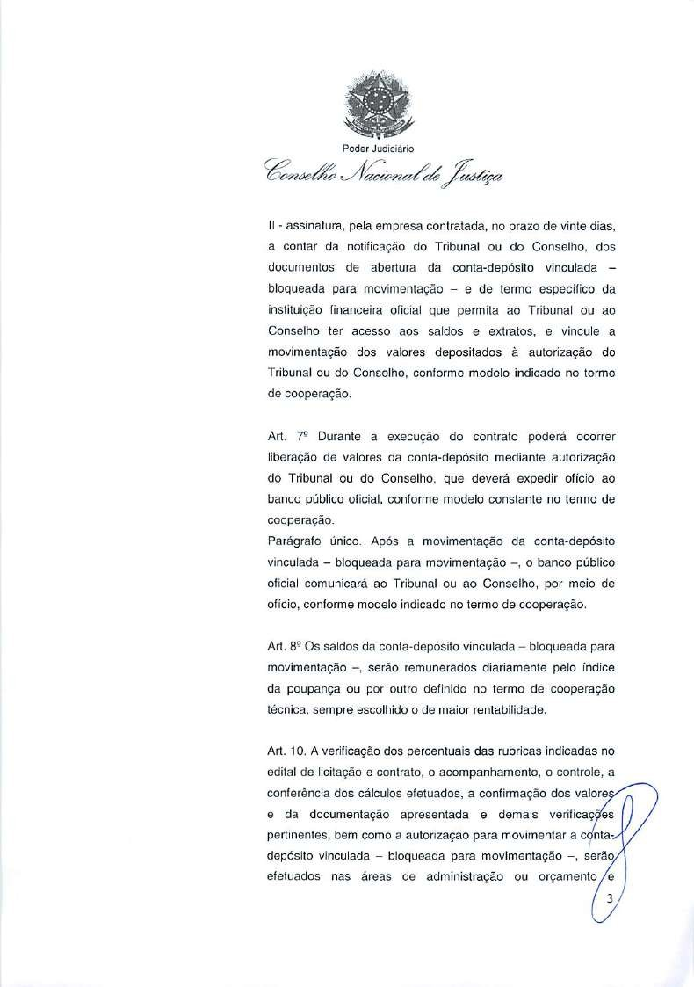

Assinado digitalmente por LUIS FERNANDO MOREIRA DAS NEVES BEZERRA DE MENEZES. Documento Nº: 1364731.12312502-3587 - consulta à autenticidade em https://siga.jfrj.jus.br/sigaex/autenticar.action

Assinado digitalmente por LUIS FERNANDO MOREIRA DAS NEVES BEZERRA DE MENEZES. Documento Nº: 1364731.13123721-2913 - consulta à autenticidade em https://siga.jfrj.jus.br/sigaex/autenticar.action
410

1326
F
F
a
a
e
e
i
i
d
r
d
r
á
á
e
e
i
i
r
r
c
c
a
a
i
i
l
l
d
d
u
u
J
J
o
o
ã
ã
ç
ç
e
e
S
S
o
o
r
r
i
i
e
JFRJEOF201401573V02
e
JFRJEOF201401573V07
n
n
a
a
J
J
e
e
d
d
J
J
u
u
o
o
i
i
s
s
R
R
t
t
i
i
ç
ç
o
o
a
a
d
d

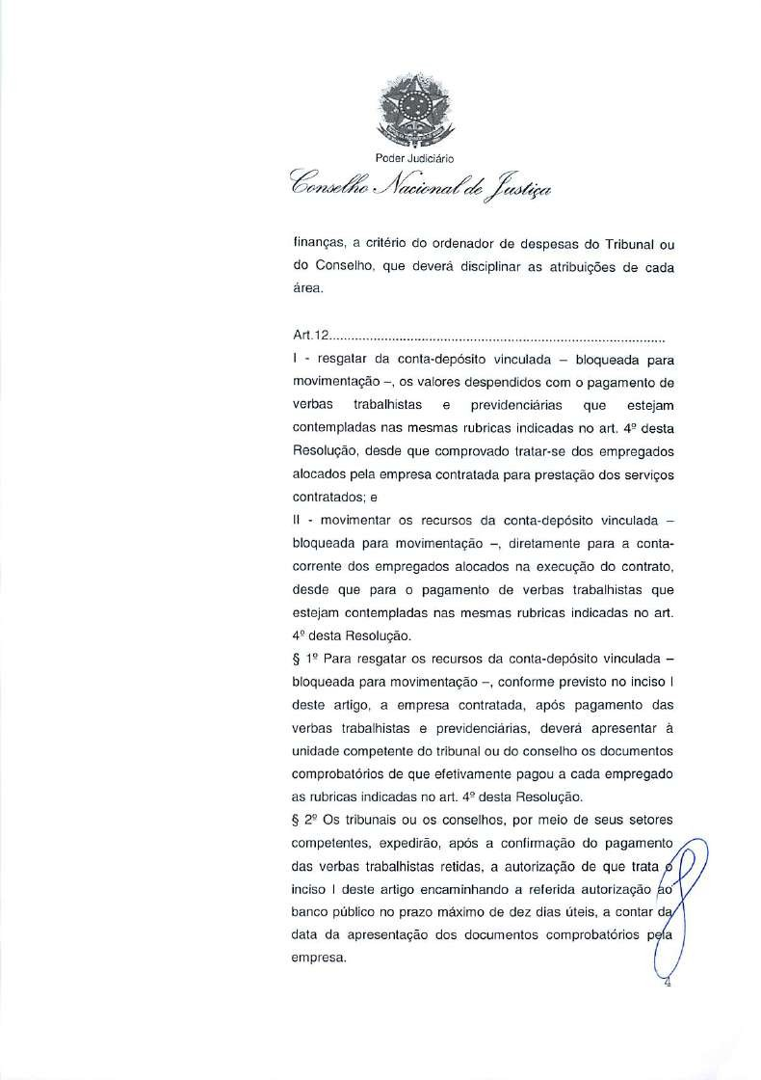

Assinado digitalmente por LUIS FERNANDO MOREIRA DAS NEVES BEZERRA DE MENEZES. Documento Nº: 1364731.12312502-3587 - consulta à autenticidade em https://siga.jfrj.jus.br/sigaex/autenticar.action

Assinado digitalmente por LUIS FERNANDO MOREIRA DAS NEVES BEZERRA DE MENEZES. Documento Nº: 1364731.13123721-2913 - consulta à autenticidade em https://siga.jfrj.jus.br/sigaex/autenticar.action
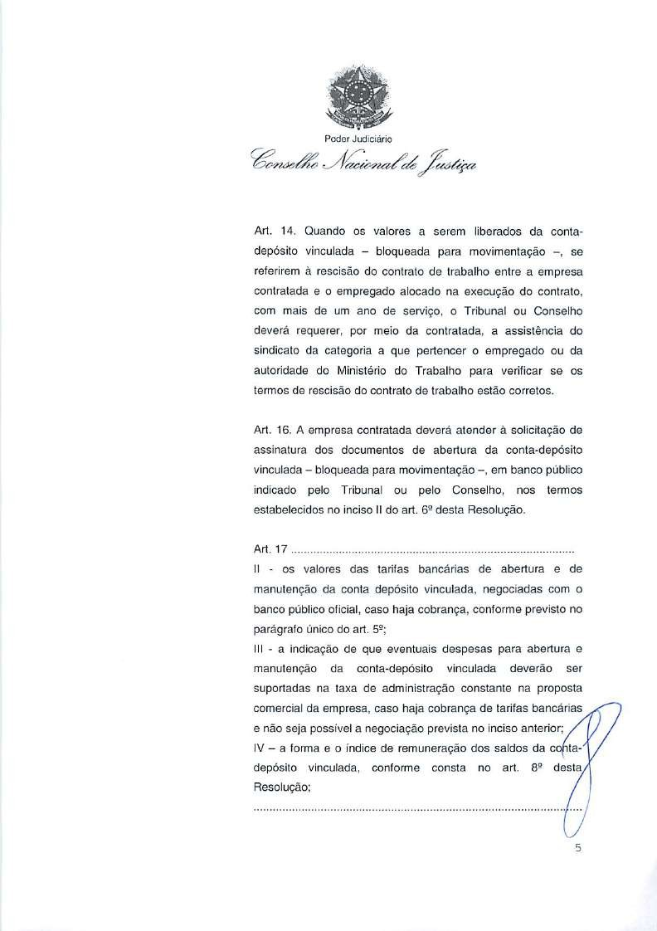
Assinado digitalmente por LUIS FERNANDO MOREIRA DAS NEVES BEZERRA DE MENEZES. Documento Nº: 1364731.12312502-3587 - consulta à autenticidade em https://siga.jfrj.jus.br/sigaex/autenticar.action
411

1327
F
F
a
a
e
e
i
i
d
r
d
r
á
á
e
e
i
i
r
r
c
c
a
a
i
i
l
l
d
d
u
u
J
J
o
o
ã
ã
ç
ç
e
e
S
S
o
o
r
r
i
i
e
JFRJEOF201401573V02
e
JFRJEOF201401573V07
n
n
a
a
J
J
e
e
d
d
J
J
u
u
o
o
i
i
s
s
R
R
t
t
i
i
ç
ç
o
o
a
a
d
d

Assinado digitalmente por LUIS FERNANDO MOREIRA DAS NEVES BEZERRA DE MENEZES. Documento Nº: 1364731.13123721-2913 - consulta à autenticidade em https://siga.jfrj.jus.br/sigaex/autenticar.action
412

1328
F
F
a
a
e
e
i
i
d
r
d
r
á
á
e
e
i
i
r
r
c
c
a
a
i
i
l
l
d
d
u
u
J
J
o
o
ã
ã
ç
ç
e
e
S
S
o
o
r
r
i
i
e
JFRJEOF201401573V02
e
JFRJEOF201401573V07
n
n
a
a
J
J
e
e
d
d
J
J
u
u
o
o
i
i
s
s
R
R
t
t
i
i
ç
ç
o
o
a
a
d
d

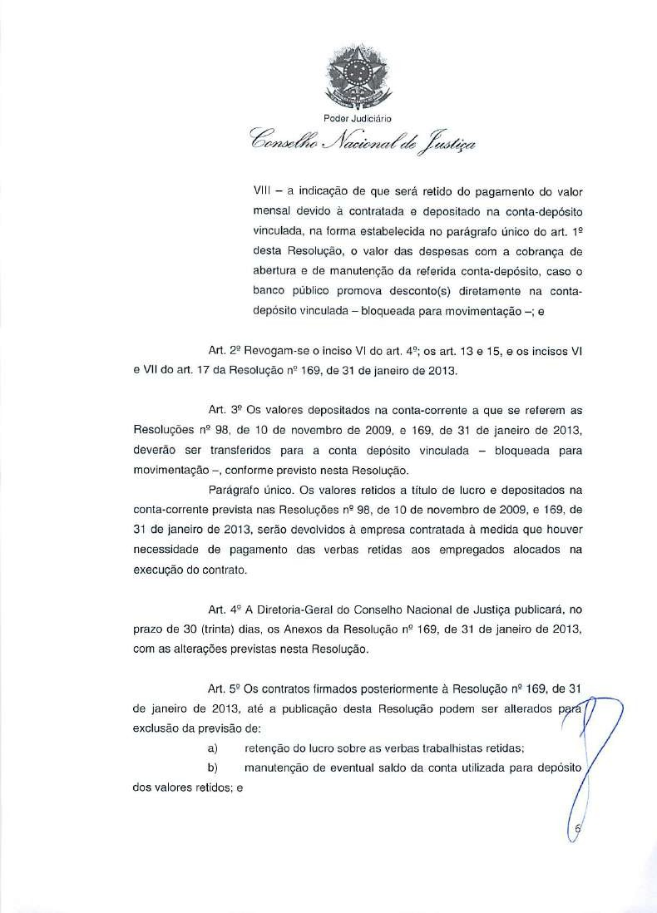

Assinado digitalmente por LUIS FERNANDO MOREIRA DAS NEVES BEZERRA DE MENEZES. Documento Nº: 1364731.12312502-3587 - consulta à autenticidade em https://siga.jfrj.jus.br/sigaex/autenticar.action

Assinado digitalmente por LUIS FERNANDO MOREIRA DAS NEVES BEZERRA DE MENEZES. Documento Nº: 1364731.13123721-2913 - consulta à autenticidade em https://siga.jfrj.jus.br/sigaex/autenticar.action
413

1329
F
F
a
a
e
e
i
i
d
r
d
r
á
á
e
e
i
i
r
r
c
c
a
a
i
i
l
l
d
d
u
u
J
J
o
o
ã
ã
ç
ç
e
e
S
S
o
o
r
r
i
i
e
JFRJEOF201401573V02
e
JFRJEOF201401573V07
n
n
a
a
J
J
e
e
d
d
J
J
u
u
o
o
i
i
s
s
R
R
t
t
i
i
ç
ç
o
o
a
a
d
d

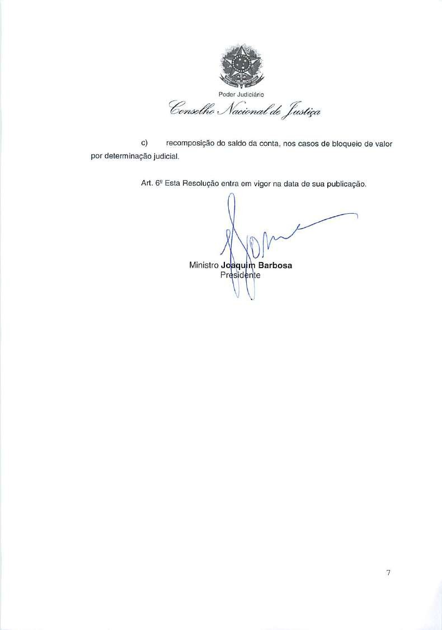

Assinado digitalmente por LUIS FERNANDO MOREIRA DAS NEVES BEZERRA DE MENEZES. Documento Nº: 1364731.12312502-3587 - consulta à autenticidade em https://siga.jfrj.jus.br/sigaex/autenticar.action

Assinado digitalmente por LUIS FERNANDO MOREIRA DAS NEVES BEZERRA DE MENEZES. Documento Nº: 1364731.13123721-2913 - consulta à autenticidade em https://siga.jfrj.jus.br/sigaex/autenticar.action
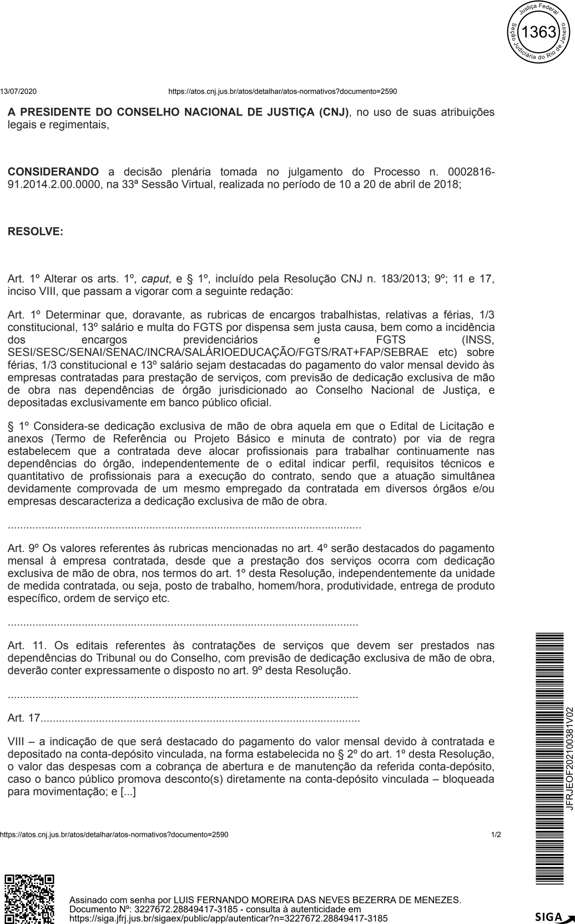
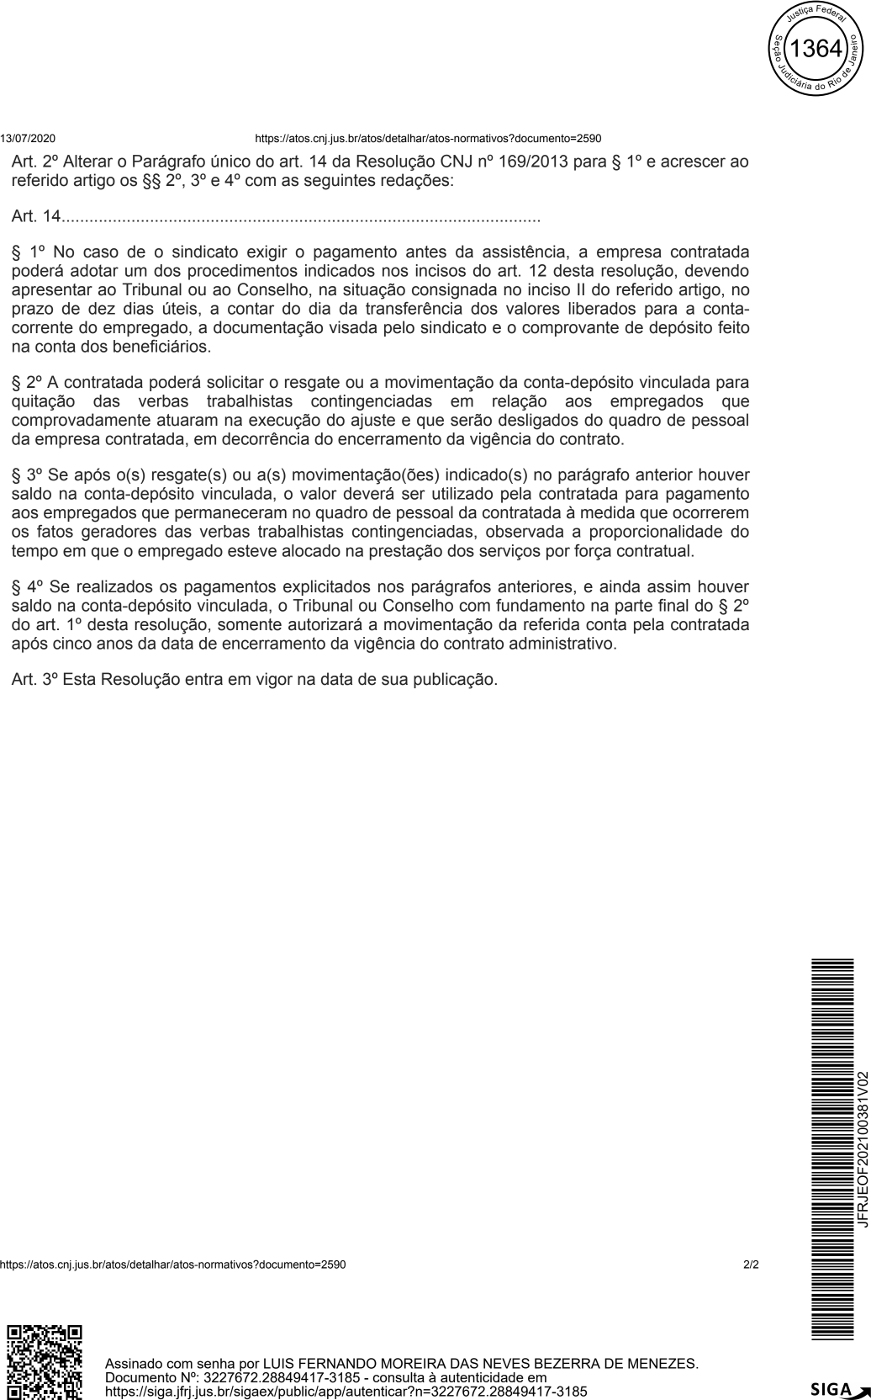
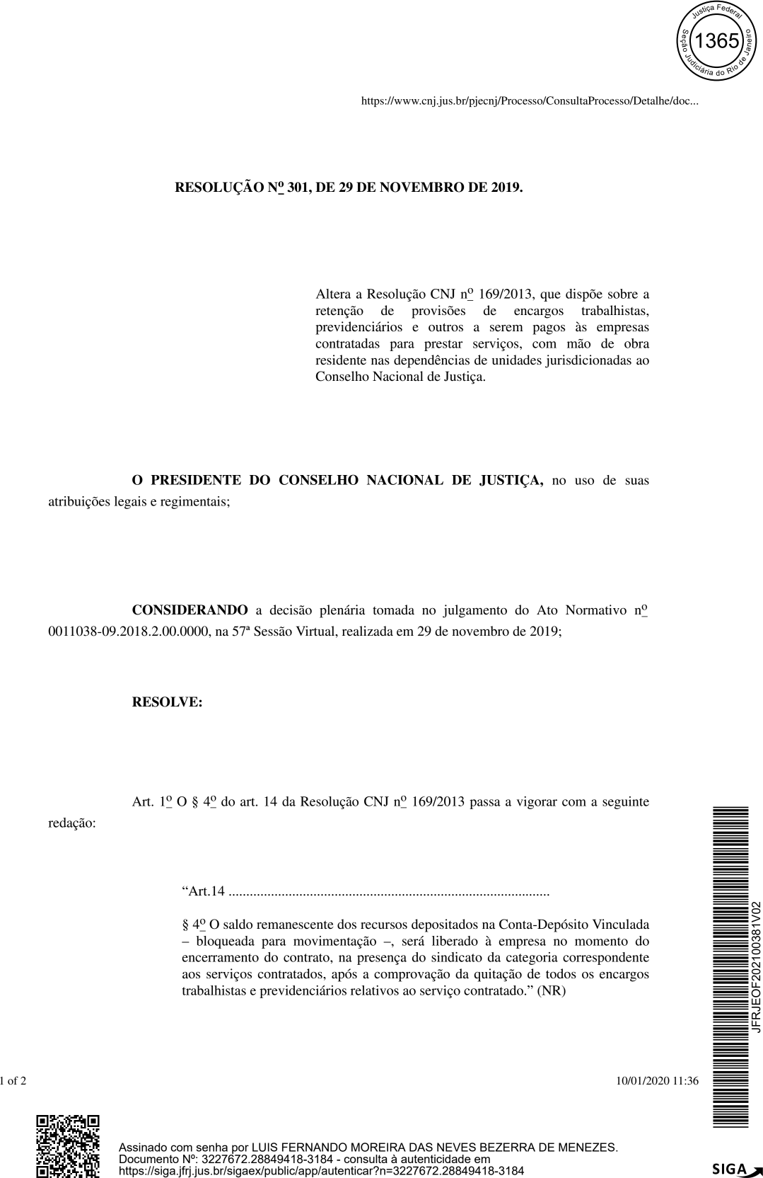


!" #$% & '($ * + ,-./ 0 " -- 0 " #" 1" 2 3 !$ 0 " -4-.+

5 6 78 9 : : : ; < = > 5 6
?@ A = < B < C 6 D E D : 8
F E : 7 6 8 G :
E : H : 6 I6 : ? F @ : A 6 =

J K !" #L 0 " * 1" 0 $ M$* #" % N $ * OML $* O% 0 " P& #1L 'O QM* PR 6 6 6 D 8 8

M$* #L 0 " !O* 0 $ S 7 ?@ A I6 8 J = B> = < = = = < T U V 6 : < > W

!" #$%X" Y

J = < 5 6 78 9 : : : ; < = > 5 6 ?@ A = < B < C 6 E 8
: 86 Z

[J = > = = = = = = = = = = = = = = = = = = = = = = = = = = = = = = = = = = = = = = = = = = = = = = = = = = = = = = = = = = = = = = = = = = = = = = = = = = = = = = = = = = = = = = = = = = =
= = = = = = = = = = = = = = = = = = = = = = = = = = = = = = = = = = = = = = = = = = = = = = = = = = = = = = = = = = = = = = = = = = = = = = = = = = = = = = = = = = = = = = = = = = = = = = = = = = = = = = =
; < \ ] ? ]^: : 7 I6 G :6 E I 6
6 : _ 6 : J ` _ C 6 :
6 =
; \ 6 6 : F 8 : : : 9 : : : F I :
:7 6 6 6 E : a E :6 C 6 E = b c@ 5d

J = 5 6 E 8 6 6 : =

e !$#O f" 3 " !

Mop l qqro s o Mot hu iqo K v w n l ho s g K ioxkq g 1yju n oq z kik $u joi{ k s g 0 gn g{ k|}gq s g * ojkq g s g !g{ l qjio s o " qjks o s g On k{ okq M$2 & * L MO0 $ * ~ , -4-.
#ghigjkil k mgikn
\ S ? ? :6 \6 8 8 D @ 5 8 J 8 8
S ? I6 B < B ?= ?@ A ` : : 8 7 : : :
: S H : ?= ?@ A 6 S S E H : < < = = = = : F : 8 M$2 & * L MOC 6 E 8 a I6 8 :6 S E \ I E U : E
E 6 V6 =

38
F
a
e
i
d
r
á
e
i
r
c
a
i
l
d
u
J
o
ã
ç
e
S
o
r
i
e
n
a
J
e
d
J
u
o
i
s
R
t
i
ç
o
a
d



TERMO DE COOPERAÇÃO TÉCNICA Nº 01/2021

TERMO DE COOPERAÇÃO TÉCNICA QUE ENTRE SI CELEBRAM A JUSTIÇA FEDERAL DE PRIMEIRO GRAU NO RIO DE JANEIRO E O BANCO DO BRASIL S.A.

A JUSTIÇA FEDERAL DE PRIMEIRO GRAU NO RIO DE JANEIRO, CNPJ
05.424.540/0001-16, com sede na Avenida Almirante Barroso, 78 – 13º andar, Centro, Rio de Janeiro/RJ, CEP 20031-001, doravante denominada JFRJ, neste ato representado pelo Juiz Federal – Diretor do Foro OSAIR VICTOR DE OLIVEIRA JUNIOR, Identidade 321141MMAR e CPF nº 696.626.307-91, e, de outro lado, o BANCO DO BRASIL S.A., sociedade de economia mista, inscrito no CNPJ sob o nº 00.000.000/0001-91, com sede em Brasília (DF), daqui por diante denominado BANCO, neste ato representado pela Gerente de Negócios da Agência Setor Público Rio de Janeiro, Srª FABIANA DENBERG CHIANELLO, portadora da Carteira de Identidade nº 10.866.804-7 – Detran/RJ, CPF nº 082.819.657-54, têm justo e acordado celebrar o presente TERMO DE COOPERAÇÃO TÉCNICA para o estabelecimento de critérios e procedimentos para abertura automatizada de contas bancárias específicas destinadas a abrigar os recursos retidos de rubricas constantes da planilha de custos e formação de preços de contratos firmados pela JFRJ, consoante art. 116 da Lei nº 8.666/93, mediante as condições previstas nas seguintes cláusulas:

CLÁUSULA PRIMEIRA

Para efeito deste Termo de Cooperação Técnica entende-se por:

- CLT – Consolidação das Leis do Trabalho.
- Partícipes – referência à JFRJ e Banco do Brasil S.A.
- Proponente – pessoa física ou jurídica que possui Contrato firmado com a JFRJ.
- Rubricas – itens que compõem a planilha de custos e de formação de preços de contratos firmados pela JFRJ.
- Conta-depósito vinculada – bloqueada para movimentação – cadastrada em nome dos Proponentes de cada contrato firmado com a JFRJ, a ser utilizada exclusivamente para crédito das rubricas retidas.
JFRJACC202100002
JFRJSEC202300036A



Assinado com senha por FABIANA DENBERG CHIANELLO e OSAIR VICTOR DE OLIVEIRA JUNIOR.
Documento Nº: 3035305-67 - consulta à autenticidade em https://siga.jfrj.jus.br/sigaex/public/app/autenticar?n=3035305-67
39
F
a
e
i
d
r
á
e
i
r
c
a
i
l
d
u
J
o
ã
ç
e
S
o
r
i
e
n
a
J
e
d
J
u
o
i
s
R
t
i
ç
o
a
d

- Usuário(s) – servidor(es) da JFRJ, e por ele formalmente indicado(s), com conhecimento das chaves e senhas para acesso aos aplicativos instalados nos sistemas de Autoatendimento do BANCO.

CLÁUSULA SEGUNDA DO OBJETO

O presente instrumento tem por objetivo regulamentar o estabelecimento, pelo BANCO, dos critérios para abertura de contas-depósitos específicas destinadas a abrigar os recursos retidos de rubricas constantes da planilha de custos e formação de preços dos contratos firmados pela JFRJ, bem como viabilizar o acesso da JFRJ aos saldos e extratos das contas abertas.

- Para cada Contrato será aberta uma conta-depósito vinculada em nome do
Proponente do Contrato.
- A conta será exclusivamente aberta para recebimento de depósitos dos recursos retidos de rubricas constantes da planilha de custos e de formação de preços dos contratos firmados pela JFRJ, pagos aos Proponentes dos Contratos e será denominada Conta-depósito Vinculada – bloqueada para movimentação.
- A movimentação dos recursos na conta-depósito vinculada – bloqueada para movimentação – será providenciada exclusivamente à ordem da JFRJ.
- Será facultada à JFRJ a movimentação de recursos da conta-depósito vinculada – bloqueada para movimentação – para a Conta Única do Tesouro Nacional/Estadual.

CLÁUSULA TERCEIRA DO FLUXO OPERACIONAL

O cadastramento, captação e movimentação dos recursos dar-se-ão conforme o fluxo operacional a seguir:

1º) JFRJ firma o Contrato com os Proponentes.
2º) JFRJ envia ao BANCO, por meio do Ordenador de Despesas ou do servidor previamente designado por este, ofício ou arquivo em meio magnético, em leiaute específico previamente acordado entre a JFRJ e o BANCO para abertura de Conta- depósito Vinculada – bloqueada para movimentação – em nome do Proponente que tiver Contrato firmado, nos termos do Anexo I.
JFRJACC202100002
3º) BANCO recebe ofício ou arquivo transmitido pela JFRJ e abre Conta-depósito Vinculada – bloqueada para movimentação – em nome do Proponente para todos
JFRJSEC202300036A

Assinado com senha por FABIANA DENBERG CHIANELLO e OSAIR VICTOR DE OLIVEIRA JUNIOR.
Documento Nº: 3035305-67 - consulta à autenticidade em https://siga.jfrj.jus.br/sigaex/public/app/autenticar?n=3035305-67
40
F
a
e
i
d
r
á
e
i
r
c
a
i
l
d
u
J
o
ã
ç
e
S
o
r
i
e
n
a
J
e
d
J
u
o
i
s
R
t
i
ç
o
a
d

os registros dos arquivos válidos, nas agências do BANCO no território nacional.
4º) BANCO envia à JFRJ ofício ou arquivo retorno em leiaute específico previamente acordado entre os partícipes, contendo o cadastramento da Conta-depósito Vinculada – bloqueada para movimentação – aberta em nome do Proponente, bem como as eventuais rejeições, indicando seus motivos.
5º) JFRJ, excepcionalmente e quando não for possível o cadastramento da conta por meio dos sistemas do BANCO, envia Ofício, na forma do Anexo I do presente instrumento, à agência do BANCO, solicitando o cadastramento manual da conta- depósito – bloqueada para movimentação.
6º) O BANCO recebe o ofício da JFRJ e efetua cadastro no seu sistema eletrônico. 7º) JFRJ credita mensalmente recursos retidos da planilha de custos e de formação de preços do contrato firmado pela JFRJ na conta-depósito vinculada – bloqueada para movimentação –, mantida exclusivamente nas agências do BANCO, mediante emissão de Ordem Bancária, na forma estabelecida pela JFRJ e pelo BANCO.
8º) JFRJ solicita ao BANCO a movimentação dos recursos, na forma do Anexo IV do presente instrumento, por meio de ofício do Ordenador de Despesas ou seu substituto. 9º) BANCO acata solicitação de movimentação financeira na Conta-depósito Vinculada – bloqueada para movimentação – efetuada pela JFRJ confirmando por meio de ofício, nos moldes indicado no Anexo V deste Instrumento.
10º) BANCO disponibiliza à JFRJ aplicativo, via internet, para consulta de saldos e extratos da conta-depósito vinculada – bloqueada para movimentação –, após autorização expressa da JFRJ para recebimento de chave e senha de acesso ao sistema eletrônico, conforme anexo VII.
  - O fluxo operacional se dará nos seguintes termos:
    - O acesso da JFRJ às contas-depósito vinculadas – bloqueadas para movimentação – fica condicionado à expressa autorização, formalizada em caráter irrevogável e irretratável, nos termos do Anexo VI deste instrumento, pelos Proponentes, titulares das contas, quando do processo de entrega da documentação junto à agência do BANCO.
    - Os recursos depositados nas contas-depósito vinculadas – bloqueadas para movimentação – serão remunerados conforme índice de correção da poupança pro rata die.
    - Eventual alteração da fórmula de cálculo da poupança prevista no subitem 10.1.2 deste instrumento implicará na revisão deste acordo.
JFRJACC202100002
JFRJSEC202300036A

Assinado com senha por FABIANA DENBERG CHIANELLO e OSAIR VICTOR DE OLIVEIRA JUNIOR.
Documento Nº: 3035305-67 - consulta à autenticidade em https://siga.jfrj.jus.br/sigaex/public/app/autenticar?n=3035305-67
41
F
a
e
i
d
r
á
e
i
r
c
a
i
l
d
u
J
o
ã
ç
e
S
o
r
i
e
n
a
J
e
d
J
u
o
i
s
R
t
i
ç
o
a
d

CLÁUSULA QUARTA
DAS COMPETÊNCIAS E RESPONSABILIDADES

À JFRJ compete:

- Assinar o Termo de Adesão ao Regulamento do BANCO, onde está estabelecido o vínculo jurídico com o BANCO, para amparar a utilização de qualquer aplicativo.
- Designar, por meio de ofício, conforme Anexo VII do presente Instrumento, até no máximo 4 (quatro) servidores para os quais o BANCO disponibilizará chaves e senhas de acesso ao autoatendimento setor público (AASP), com poderes somente para consultas aos saldos e extratos das contas-depósitos vinculadas – bloqueadas para movimentação. As movimentações financeiras serão realizadas exclusivamente por meio de ofício subscrito pelo Ordenador de Despesas.
- Remeter ao BANCO ofícios ou arquivos em leiaute específico, acordado entre os Partícipes, solicitando o cadastramento das contas-depósito vinculadas – bloqueadas para movimentação.
- Remeter ofícios à Agência do BANCO, solicitando, excepcionalmente, o cadastramento de contas-depósito vinculadas – bloqueadas para movimentação –, em nome dos Proponentes.
- Remeter ofícios à Agência do BANCO, solicitando a movimentação de recursos das Contas-depósito Vinculadas – bloqueadas para movimentação, conforme anexo IV.
- Comunicar aos Proponentes, na forma do Anexo VIII do presente instrumento, o cadastramento das contas-depósito vinculadas – bloqueadas para movimentação –, orientando-os a comparecer à Agência do BANCO, para providenciar a regularização, entrega de documentos e assinatura da autorização, em caráter irrevogável e irretratável, nos termos do Anexo VI deste instrumento, para que a JFRJ possa ter acesso aos saldos e extratos da conta-depósito vinculada, bem como solicitar movimentações financeiras.
- Prover os ajustes técnicos de tecnologia da informação para possibilitar o acesso aos sistemas de Autoatendimento, por intermédio do qual será viabilizado o acesso aos saldos e extratos das Contas-depósito Vinculadas – bloqueadas para movimentação.
- Adequar-se a eventuais alterações nos serviços oferecidos pelo BANCO, desde que estejam em consonância com o presente termo de cooperação.
- Instruir os usuários sobre forma de acesso às transações dos sistemas de Autoatendimento do BANCO.
JFRJACC202100002
- Manter rígido controle de segurança das senhas de acesso aos sistemas de
JFRJSEC202300036A

Assinado com senha por FABIANA DENBERG CHIANELLO e OSAIR VICTOR DE OLIVEIRA JUNIOR.
Documento Nº: 3035305-67 - consulta à autenticidade em https://siga.jfrj.jus.br/sigaex/public/app/autenticar?n=3035305-67
42
F
a
e
i
d
r
á
e
i
r
c
a
i
l
d
u
J
o
ã
ç
e
S
o
r
i
e
n
a
J
e
d
J
u
o
i
s
R
t
i
ç
o
a
d

Autoatendimento do BANCO.
- Assumir como de sua inteira responsabilidade os prejuízos que decorrerem do mau uso ou da quebra de sigilo das senhas dos servidores devidamente cadastrados nos sistemas de Autoatendimento, conforme item 2 desta cláusula, cuidando de substituí-las, imediatamente, caso suspeite de que tenham se tornado de conhecimento de terceiros não autorizados.
- Responsabilizar-se por prejuízos decorrentes de transações não concluídas em razão de falha de seu equipamento e/ou erros de processamento em razão da inexistência de informação ou de fornecimento incompleto de informações.
- Comunicar tempestivamente ao BANCO qualquer anormalidade detectada que possa comprometer o perfeito funcionamento da conexão aos sistemas de Autoatendimento, em especial, no que concerne à segurança das informações.
- Permitir, a qualquer tempo, que técnicos do BANCO possam vistoriar o hardware e software utilizados para conexão aos sistemas de Autoatendimento.
- Não divulgar quaisquer informações contidas nas transações efetuadas nos sistemas de Autoatendimento colocados à sua disposição, de modo a manter o sigilo bancário, a privacidade em face de servidores, prestadores de serviço e outras pessoas integrantes da JFRJ, que não sejam usuários, e as normas de segurança da informação do BANCO.
- Inserir no edital de licitação e no contrato de prestação de serviços entre a JFRJ e a empresa vencedora do certame que os serviços de abertura e de manutenção da Conta-depósito vinculada – bloqueada para movimentação estão sujeitos à cobrança de tarifas bancárias, nos valores estabelecidos na Tabela de Tarifas, afixada nas agências do BANCO e disponível no endereço eletrônico na internet: www.bb.com.br, na forma regulamentada pelo Banco Central do Brasil.

CLAUSULA QUINTA
DAS COMPETÊNCIAS E RESPONSABILIDADES DO BANCO

Ao BANCO compete:

- Disponibilizar os sistemas de Autoatendimento à JFRJ;
- Gerar e fornecer até 4 (quatro) chaves e senhas iniciais de acesso a saldos e extratos, para utilização na primeira conexão aos sistemas de Autoatendimento, oportunidade na qual as senhas serão obrigatoriamente substituídas, pelos respectivos detentores das chaves, por outra de conhecimento exclusivo do usuário;
- Informar à JFRJ quaisquer alterações nos serviços oferecidos pelo BANCO, por intermédio dos sistemas de Autoatendimento ou via ofício;
JFRJACC202100002
- Prestar o apoio técnico que se fizer necessário à manutenção do serviço, objeto
JFRJSEC202300036A

Assinado com senha por FABIANA DENBERG CHIANELLO e OSAIR VICTOR DE OLIVEIRA JUNIOR.
Documento Nº: 3035305-67 - consulta à autenticidade em https://siga.jfrj.jus.br/sigaex/public/app/autenticar?n=3035305-67
43
F
a
e
i
d
r
á
e
i
r
c
a
i
l
d
u
J
o
ã
ç
e
S
o
r
i
e
n
a
J
e
d
J
u
o
i
s
R
t
i
ç
o
a
d

deste Instrumento; o cadastramento de contas-depósitos vinculadas – bloqueadas para movimentação;
- Gerar e encaminhar, via ofício ou sistema de Autoatendimento, os arquivos retorno do resultado do cadastramento de contas-depósito vinculadas – bloqueadas para movimentação;
- Orientar sua rede de agências quanto aos procedimentos operacionais específicos objeto deste instrumento;
- Informar, via ofício, à JFRJ os procedimentos adotados, em atenção aos ofícios recebidos.

CLÁUSULA SEXTA
DOS RECURSOS FINANCEIROS E MATERIAIS

Este Termo de Cooperação Técnica não implica desembolso, a qualquer título, presente ou futuro, sendo vedada a transferência de recursos financeiros entre os partícipes.

CLÁUSULA SÉTIMA DA VIGÊNCIA

O presente Termo de Cooperação terá vigência de 60 (sessenta) meses, a contar da data de sua assinatura, conforme disposto no art. 57, inciso II, da Lei nº 8.666/93, com a redação da Lei nº 9.648, de 1998.

CLÁUSULA OITAVA DA PUBLICAÇÃO

A publicação do extrato do presente instrumento no Diário Oficial será providenciada pela JFRJ até o 5º (quinto) dia útil do mês subsequente à data de sua assinatura, para ocorrer no prazo de 20 (vinte) dias a partir daquela data.

CLÁUSULA NONA DAS ALTERAÇÕES

Sempre que necessário, as cláusulas deste Termo de Cooperação Técnica, à exceção da que trata do objetivo, poderão ser aditadas, modificados ou suprimidas, mediante Termo Aditivo, celebrado entre os Partícipes, passando esses termos a fazer parte integrante deste Instrumento como um todo, único e indivisível.
JFRJACC202100002
JFRJSEC202300036A

Assinado com senha por FABIANA DENBERG CHIANELLO e OSAIR VICTOR DE OLIVEIRA JUNIOR.
Documento Nº: 3035305-67 - consulta à autenticidade em https://siga.jfrj.jus.br/sigaex/public/app/autenticar?n=3035305-67

CLÁUSULA DEZ DA RESCISÃO

Este Termo de Cooperação Técnica poderá ser denunciado por qualquer dos Partícipes em razão do descumprimento de qualquer das obrigações ou condições nele pactuadas, bem assim pela superveniência de norma legal ou fato administrativo que o torne formal ou materialmente inexequível ou, ainda, por ato unilateral, mediante comunicação prévia da parte que dele se desinteressar, com antecedência mínima de 90 (noventa) dias, ficando os Partícipes responsáveis pelas obrigações anteriormente assumidas.

CLÁUSULA ONZE DO FORO

Os casos omissos e/ou situações contraditórias deste Termo de Cooperação Técnica deverão ser resolvidos mediante conciliação entre os Partícipes, com prévia comunicação por escrito da ocorrência, consignando prazo para resposta, e todos aqueles que não puderem ser resolvidos dessa forma serão dirimidos pelo foro da Justiça Federal do Rio de Janeiro.

E, assim, por estarem justos e acordados, os Partícipes firmaram o presente instrumento em 02 (duas) vias de igual teor e forma, perante as testemunhas que também o subscrevem, para que produza os legítimos efeitos de direito.

Rio de Janeiro, 03 de fevereiro de 2021.

JUSTIÇA FEDERAL DE PRIMEIRO GRAU NO RIO DE JANEIRO
BANCO DO BRASIL S.A.
44
F
a
e
i
d
r
á
e
i
r
c
a
i
l
d
u
J
o
ã
ç
e
S
o
r
i
e
n
a
J
e
d
J
u
o
i
s
R
t
i
ç
o
a
d
- Assinado digitalmente - - Assinado digitalmente -

OSAIR VICTOR DE OLIVEIRA JUNIOR FABIANA DENBERG CHIANELLO
Juiz Federal – Diretor do Foro Gerente de Negócios da Agência Setor
Público Rio de Janeiro
JFRJACC202100002
JFRJSEC202300036A

Assinado com senha por FABIANA DENBERG CHIANELLO e OSAIR VICTOR DE OLIVEIRA JUNIOR.
Documento Nº: 3035305-67 - consulta à autenticidade em https://siga.jfrj.jus.br/sigaex/public/app/autenticar?n=3035305-67
45
F
a
e
i
d
r
á
e
i
r
c
a
i
l
d
u
J
o
ã
ç
e
S
o
r
i
e
n
a
J
e
d
J
u
o
i
s
R
t
i
ç
o
a
d

ANEXO I DO TERMO DE COOPERAÇÃO TÉCNICA Nº 01/2021

Ofício nº / – JFRJ

, de de 202_.

A(o) Senhor(a) Gerente (nome do gerente) (Endereço com CEP)

Senhor(a) Gerente,

Reporto-me ao Termo de Cooperação Técnica nº 01/2021, firmado com essa instituição, para solicitar que, excepcionalmente, promova o cadastramento de conta-depósito vinculada – bloqueada para movimentação –, em nome do Proponente a seguir indicado, destinada a receber recursos retidos de rubricas constantes na planilha de custos e formação de preços do Contrato nº / , firmado por esta Justiça Federal de Primeiro Grau no Rio de Janeiro, CNPJ 05.424.540/0001-16, localizada na Av. Almirante Barroso, 78 – Centro – Rio de Janeiro – CEP: 20031-001:

CNPJ:
Razão Social: Nome Personalizado: Endereço: Representante Legal: CPF do Representante Legal:

Atenciosamente,

Assinatura do Ordenador de Despesas do Tribunal ou do servidor previamente designado pelo ordenador
JFRJACC202100002
JFRJSEC202300036A

Assinado com senha por FABIANA DENBERG CHIANELLO e OSAIR VICTOR DE OLIVEIRA JUNIOR.
Documento Nº: 3035305-67 - consulta à autenticidade em https://siga.jfrj.jus.br/sigaex/public/app/autenticar?n=3035305-67
46
F
a
e
i
d
r
á
e
i
r
c
a
i
l
d
u
J
o
ã
ç
e
S
o
r
i
e
n
a
J
e
d
J
u
o
i
s
R
t
i
ç
o
a
d

ANEXO II DO TERMO DE COOPERAÇÃO TÉCNICA Nº 01/2021

, de de 202_.

Senhor ,

Em atenção ao ofício informamos que o representante legal da empresa , CNPJ deverá comparecer à agência para assinar o contrato da abertura de conta-depósito vinculada para Depósitos Vinculados a Obrigações, destinada a receber créditos ao amparo da Resolução nº 169 do Conselho Nacional de Justiça de 31/01/2013, alterada pela Resolução nº 183, de 24/10/2013, a título de provisão para encargos trabalhistas do Contrato nº .
Ratificamos que, conforme previsto no Termo de Cooperação Técnica nº 01/2021 firmado com o Banco, qualquer tipo de movimentação financeira somente ocorrerá mediante solicitação da Justiça Federal de Primeiro Grau no Rio de Janeiro.

, Gerente

Ao Senhor
Nome e cargo do representante da JFRJ
Endereço
JFRJACC202100002
JFRJSEC202300036A

Assinado com senha por FABIANA DENBERG CHIANELLO e OSAIR VICTOR DE OLIVEIRA JUNIOR.
Documento Nº: 3035305-67 - consulta à autenticidade em https://siga.jfrj.jus.br/sigaex/public/app/autenticar?n=3035305-67
47
F
a
e
i
d
r
á
e
i
r
c
a
i
l
d
u
J
o
ã
ç
e
S
o
r
i
e
JFRJSEC202300036A
n
a
J
e
d
J
u
o
i
s
R
t
i
ç
o
a
d

ANEXO III DO TERMO DE COOPERAÇÃO TÉCNICA Nº 01/2021

,

Senhor,

Informamos abaixo os dados para abertura de conta-depósito vinculada à empresa , CNPJ na Agência do Banco do Brasil, prefixo , destinada a receber os recursos retidos de rubricas constantes da Planilha de Custos e Formação de Preços do Contrato nº / firmado pela Justiça Federal de Primeiro Grau no Rio de Janeiro, ao amparo da Instrução Normativa nº 03 SLTI/MPOG, de 15.10.09 (ou Resolução nº 169 do Conselho Nacional de Justiça de 31.01.2013, alterada pelas Resoluções nº 183, de 24.10.2013 e nº 248 de 24.05.2018):

Tipo de Garantia: 0001 – Contratos Administrativos Evento de Garantia:
Agência:
Convenente Subordinante Cidade/Município:

Comunicamos que essa Corte poderá realizar os créditos após pré- cadastramento no portal do BANCO, sítio .

Ratificamos que a conta somente será aberta após o acolhimento do primeiro depósito e, conforme Termo de Cooperação Técnica nº 01/2021, qualquer tipo de movimentação financeira ocorrerá mediante solicitação da Justiça Federal de Primeiro Grau no Rio de Janeiro.

Atenciosamente,
JFRJACC202100002

Gerente

Assinado com senha por FABIANA DENBERG CHIANELLO e OSAIR VICTOR DE OLIVEIRA JUNIOR.
Documento Nº: 3035305-67 - consulta à autenticidade em https://siga.jfrj.jus.br/sigaex/public/app/autenticar?n=3035305-67
48
F
a
e
i
d
r
á
e
i
r
c
a
i
l
d
u
J
o
ã
ç
e
S
o
r
i
JFRJACC202100002
e
JFRJSEC202300036A
n
a
J
e
d
J
u
o
i
s
R
t
i
ç
o
a
d

ANEXO IV DO TERMO DE COOPERAÇÃO TÉCNICA Nº 01/2021

Ofício nº /20

, de de 202 .

A(o) Senhor(a) Gerente (nome do gerente)
(endereço da agência com CEP)

Senhor Gerente,

Solicito DEBITAR, conforme indicado a seguir, a movimentação de R$ da conta nº da agência nº de titularidade de
(nome do proponente) , inscrito no CNPJ sob o nº
, aberta para receber recursos retidos de rubricas constantes da planilha de custos e formação de preços do Contrato nº / , firmado por esta Justiça Federal de Primeiro Grau no Rio de Janeiro, e CREDITAR na seguinte conta- depósito:

Banco | Agência | Conta | CPF/CNPJ

Atenciosamente,

Assinatura do Ordenador de Despesas do Tribunal ou do servidor previamente designado pelo ordenador

Assinado com senha por FABIANA DENBERG CHIANELLO e OSAIR VICTOR DE OLIVEIRA JUNIOR.
Documento Nº: 3035305-67 - consulta à autenticidade em https://siga.jfrj.jus.br/sigaex/public/app/autenticar?n=3035305-67
49
F
a
e
i
d
r
á
e
i
r
c
a
i
l
d
u
J
o
ã
ç
e
S
o
r
i
e
JFRJSEC202300036A
n
a
J
e
d
J
u
o
i
s
R
t
i
ç
o
a
d

ANEXO V DO TERMO DE COOPERAÇÃO TÉCNICA Nº 01/2021

Ofício/Carta nº (número sequencial)

, de de 202 .

Senhor , (nome do representante do Tribunal)

Em atenção ao seu Ofício nº /20 , de / /20 , informo a efetivação de DÉBITO no valor de R$ XX.XXX,XX (valor por extenso) na Conta-depósito vinculada – bloqueada para movimentação – de nº
da agência nº do BANCO e CRÉDITO na seguinte conta-depósito:

CREDITAR
Banco | Agência | Conta | CPF/CNPJ

Atenciosamente,

(nome do Gerente)
Nº da Agência do BANCO
JFRJACC202100002

Assinado com senha por FABIANA DENBERG CHIANELLO e OSAIR VICTOR DE OLIVEIRA JUNIOR.
Documento Nº: 3035305-67 - consulta à autenticidade em https://siga.jfrj.jus.br/sigaex/public/app/autenticar?n=3035305-67
50
F
a
e
i
d
r
á
e
i
r
c
a
i
l
d
u
J
o
ã
ç
e
S
o
r
i
JFRJACC202100002
e
JFRJSEC202300036A
n
a
J
e
d
J
u
o
i
s
R
t
i
ç
o
a
d

ANEXO VI DO TERMO DE COOPERAÇÃO TÉCNICA Nº 01/2021

A U T O R I Z A Ç Ã O

À Agência do BANCO

(endereço da agência)

Senhor (a) Gerente,

Autorizo, em caráter irrevogável e irretratável, que a Justiça Federal de Primeiro Grau no Rio de Janeiro solicite a essa agência bancária, na forma indicada por essa agência, qualquer tipo de movimentação financeira na Conta-depósito vinculada nº – bloqueada para movimentação –, de minha titularidade, aberta para receber recursos retidos de rubricas constantes da planilha de custos e formação de preços do Contrato nº / , firmado com a Justiça Federal de Primeiro Grau no Rio de Janeiro, bem como tenha acesso irrestrito dos saldos da referida Conta-depósito, extratos e movimentações financeiras, inclusive de aplicações financeiras.

Atenciosamente,

(local e data)

Assinatura do titular da Conta-depósito

Assinado com senha por FABIANA DENBERG CHIANELLO e OSAIR VICTOR DE OLIVEIRA JUNIOR.
Documento Nº: 3035305-67 - consulta à autenticidade em https://siga.jfrj.jus.br/sigaex/public/app/autenticar?n=3035305-67
51
F
a
e
i
d
r
á
e
i
r
c
a
i
l
d
u
J
o
ã
ç
e
S
o
r
i
JFRJACC202100002
e
JFRJSEC202300036A
n
a
J
e
d
J
u
o
i
s
R
t
i
ç
o
a
d

ANEXO VII DO TERMO DE COOPERAÇÃO TÉCNICA Nº 01/2021

Ofício nº /20

, de de 202

A(o) Senhor(a) Gerente (nome do gerente)
(endereço da agência com CEP)

Senhor Gerente,

Solicito providenciar a geração de chaves e senhas iniciais de acesso aos aplicativos dos sistemas de Autoatendimento desse BANCO, para os servidores a seguir indicados, viabilizando o acesso ao saldo e ao extrato das contas-depósitos vinculadas bloqueadas para movimentação, conforme Termo de Cooperação Técnica nº 01/2021, firmado entre a Justiça Federal de Primeiro Grau no Rio de Janeiro e o Banco:

CPF | Nome | Documento/Poderes

Atenciosamente,

Assinatura do Ordenador de Despesas do Tribunal ou do servidor previamente designado pelo ordenador

Assinado com senha por FABIANA DENBERG CHIANELLO e OSAIR VICTOR DE OLIVEIRA JUNIOR.
Documento Nº: 3035305-67 - consulta à autenticidade em https://siga.jfrj.jus.br/sigaex/public/app/autenticar?n=3035305-67
52
F
a
e
i
d
r
á
e
i
r
c
a
i
l
d
u
J
o
ã
ç
e
S
o
r
i
e
JFRJSEC202300036A
n
a
J
e
d
J
u
o
i
s
R
t
i
ç
o
a
d

ANEXO VIII DO TERMO DE COOPERAÇÃO TÉCNICA Nº 01/2021
Ofício nº /20

, de de 202 .

A(o) Senhor(a)
(nome do Proprietário da empresa contratada pelo Tribunal) (endereço da empresa com CEP)

Senhor Sócio-Proprietário,

Informo que solicitamos a abertura da conta-depósito vinculada – bloqueada para movimentação –, pertencente ao CNPJ sob nº
, na Agência nº do BANCO , em seu nome, aberta para receber recursos retidos de rubricas constantes da planilha de custos e formação de preços do Contrato nº
/ , firmado entre essa empresa e a Justiça Federal de Primeiro Grau no Rio de Janeiro.

- Na oportunidade, solicito comparecer, em, no máximo, 20 (vinte) dias corridos, a contar do recebimento deste ofício, à referida agência para fornecer a documentação indicada no edital de licitação, de acordo com as normas do Banco Central, bem como assinar os documentos indicados pelo Banco e autorizar, em caráter irrevogável e irretratável, o acesso irrestrito desta JFRJ aos saldos da referida conta-depósito, extratos e movimentações financeiras, e solicitar quaisquer movimentações financeiras da referida conta-depósito, em consonância com o Termo de Cooperação Técnica nº 01/2021.

- Informo que o descumprimento do prazo indicado no parágrafo anterior poderá ensejar aplicação das sanções previstas na Cláusula do mencionado contrato.

Atenciosamente,
JFRJACC202100002

Assinatura do Ordenador de Despesas do Tribunal ou do servidor previamente designado pelo ordenador

Assinado com senha por FABIANA DENBERG CHIANELLO e OSAIR VICTOR DE OLIVEIRA JUNIOR.
Documento Nº: 3035305-67 - consulta à autenticidade em https://siga.jfrj.jus.br/sigaex/public/app/autenticar?n=3035305-67


PODER JUDICIÁRIO
JUSTIÇA FEDERAL
SEÇÃO JUDICIÁRIA DO RIO DE JANEIRO

PORTARIA Nº JFRJ-PGD-2022/00034, DE 23 DE NOVEMBRO DE 2022

O Juiz Federal Vice-Diretor do Foro da Seção Judiciária do Rio de Janeiro, no uso suas atribuições legais, e considerando:

- o disposto nos arts. 86, 87, 88 e 109 da Lei nº 8.666/1993, no art. 7º da Lei nº 10.520/ 2002 e nos arts. 155 a 163 e 166 a 168 da Lei nº 14.133/2021; e
- os entendimentos e as orientações contidos nos Acórdãos nºs 1214/2013-TCU-Plenário (subitem 9.1.8) e 3030/2015-TCU-Plenário (subitem 9.1.24.1 e segs), resolve:
Art. 1º. Instituir os procedimentos de apuração e aplicação de sanções administrativas aos particulares inadimplentes para com as obrigações firmadas com a Justiça Federal de Primeiro Grau no Rio de Janeiro, na forma do Anexo I desta Portaria.
§ 1º. Sujeitam-se à disciplina fixada nesta Portaria todos os particulares que mantenham relação contratual administrativa com a Justiça, sob o regime jurídico fixado pelas Leis nº 8.666/93, nº 10.520/2002 e nº 14.133/2021, bem como os participantes de procedimentos licitatórios que incorram em infrações.
§ 2º. Esta Portaria deverá constar dos termos de referência, editais e termos de contratos emitidos, em complementação às demais leis e atos normativos aplicáveis.
Art. 2º. Os casos omissos serão dirimidos pela Direção do Foro ou Direção da Secretaria Geral, após parecer da Unidade Administrativa responsável pela análise de penalidade.
Art. 3 º. Esta Portaria entra em vigor em 1º de janeiro de 2023.
Art. 4º. Revoga-se a Portaria nº JFRJ-PGD-2020/00039, de 12 de novembro de 2020, a partir de 1º de janeiro de 2023.


ANEXO I - REGULAMENTO INTERNO DE APLICAÇÃO DE SANÇÕES ADMINISTRATIVAS

Assinado com senha por OSAIR VICTOR DE OLIVEIRA JUNIOR. Documento Nº: 3567098-2037 - consulta à autenticidade em https://siga.jfrj.jus.br/sigaex/public/app/autenticar?n=3567098-2037
00.01.01.03
Classif. documental

DAS DEFINIÇÕES
JFRJPGD202200034A
- Para fins desta Portaria, devem ser consideradas as seguintes definições:
- Particular - Pessoa física/jurídica participante de licitações ou contratada para prestação de serviços, fornecimento de materiais ou equipamentos, execução de obras, entre outros objetos, sob o regime jurídico das Leis nº 8.666/1993, nº 10.520/2002 e nº 14.133/2021.

- Justiça e Administração - Justiça Federal de Primeiro Grau no Rio de Janeiro.

PODER JUDICIÁRIO
JUSTIÇA FEDERAL
SEÇÃO JUDICIÁRIA DO RIO DE JANEIRO

- Contrato - Termo de Contrato ou documentos substitutivos, consoante art. 62 da Lei nº 8.666/93 e art. 95 da Lei nº 14.133/2021.
- Retenção - Suspensão do pagamento de forma provisória e preventiva, total ou parcial, de valor devido ao Particular, para quitação de eventuais prejuízos acarretados à Justiça ou para compensação de eventuais sanções pecuniárias propostas pela unidade técnica responsável.
- Glosa - Desconto de valor de pagamento a ser efetuado ao Particular em razão de cobrança indevida, para quitação de prejuízos acarretados à Justiça ou para compensação de eventuais sanções pecuniárias regularmente aplicadas.
- Formulário de Infrações - Documento que deverá ser emitido pelo gestor/fiscal do contrato, para fins de imputação concreta das condutas ou infrações cometidas pelo Particular, conforme modelo contido nesta Portaria (Anexo A).

DAS SANÇÕES ADMINISTRATIVAS
- Ao Particular poderão ser aplicadas as sanções administrativas previstas nos arts. 86 e 87, incisos I a IV, da Lei nº 8.666/1993; no art. 7º da Lei nº 10.520/2002; e no art. 156 da Lei nº 14.133/2021, observado o devido processo legal, a saber:
  - Licitações e Contratações com fundamento na Lei nº 8.666/93 e Lei nº 10.520/2002:
- - advertência;
- - multa;
- - suspensão temporária de participação em licitação e impedimento de contratar com a Justiça, por prazo não superior a 2 (dois) anos;
- - declaração de inidoneidade para licitar ou contratar com a Administração Pública, enquanto perdurarem os motivos determinantes da punição ou até que seja promovida a reabilitação perante a própria autoridade que aplicou a penalidade, que será concedida sempre que o contratado ressarcir a Administração pelos prejuízos resultantes e depois de decorrido o prazo da sanção aplicada com base no inciso III deste item;
- - impedimento de licitar e contratar com a União e descredenciamento do SICAF, pelo prazo de até 5 (cinco) anos.
    - Com fundamento no artigo 7º da Lei nº 10.520/2002, o Particular ficará impedido de licitar e contratar com a União e será descredenciado no Sicaf, pelo prazo de até 5 (cinco) anos, sem prejuízo de multa de até 30% (trinta por cento) do valor contratado e demais cominações legais, nos seguintes casos, considerados falta gravíssima:
JFRJPGD202200034A
- cometer fraude fiscal;
- apresentar documento falso;
- prestar declaração falsa;
- comportar-se de modo inidôneo;

PODER JUDICIÁRIO
JUSTIÇA FEDERAL
SEÇÃO JUDICIÁRIA DO RIO DE JANEIRO
- não assinar o contrato no prazo estabelecido;
- deixar de entregar a documentação exigida no certame;
- não manter a proposta.
2.1.2 Para os fins da alínea "d", reputar-se-ão inidôneos atos como os descritos nos artigos 90 a 97 da Lei nº 8.666/93, dentre outros previstos em lei;
2.1.3. No caso de descumprimento injustificado de qualquer prazo fixado pela Administração, poderá ser aplicada multa moratória, à proporção de 0,3% (zero vírgula três por cento) por dia de atraso, calculada à base de juros compostos, observadas as seguintes condições:
- A multa de mora incidirá sobre a parcela em atraso e poderá ser acumulada com quaisquer das demais sanções previstas no item 2.1 desta Portaria.
- O percentual acumulado da multa de mora ficará limitado a 30% (trinta por cento) do valor contratual.
- Os casos de atrasos superiores a 50% (cinquenta por cento) do prazo contratado poderão importar, além da aplicação da multa moratória máxima fixada na alínea anterior, atribuição de pontuação equivalente a uma falta de leve a gravíssima, à proporção da importância da parcela concretamente inadimplida.
  - Licitações e Contratações com fundamento na Lei nº 14.133/2021:
- – advertência, que será aplicada exclusivamente pela infração administrativa prevista no inciso I do caput do art. 155 da Lei nº 14.133/2021, quando não se justificar a imposição de penalidade mais grave;
- - multa;
- - impedimento de licitar e contratar, pelo prazo máximo de 3 (três) anos;
- - declaração de inidoneidade para licitar ou contratar, pelo prazo mínimo de 3 (três) anos e máximo de 6 (seis) anos.
    - Com fundamento no artigo 155 da Lei nº 14.133/2021, o licitante ou o contratado será responsabilizado administrativamente pelas seguintes infrações:
- - dar causa à inexecução parcial do contrato;
- - dar causa à inexecução parcial do contrato que cause grave dano à Administração, ao funcionamento dos serviços públicos ou ao interesse coletivo;
JFRJPGD202200034A
- - dar causa à inexecução total do contrato;
- - deixar de entregar a documentação exigida para o certame;
- - não manter a proposta, salvo em decorrência de fato superveniente devidamente justificado;

PODER JUDICIÁRIO
JUSTIÇA FEDERAL
SEÇÃO JUDICIÁRIA DO RIO DE JANEIRO

- - não celebrar o contrato ou não entregar a documentação exigida para a contratação, quando convocado dentro do prazo de validade de sua proposta;
- - ensejar o retardamento da execução ou da entrega do objeto da licitação sem motivo justificado;
- - apresentar declaração ou documentação falsa exigida para o certame ou prestar declaração falsa durante a licitação ou a execução do contrato;
- - fraudar a licitação ou praticar ato fraudulento na execução do contrato;
- - comportar-se de modo inidôneo ou cometer fraude de qualquer natureza;
- - praticar atos ilícitos com vistas a frustrar os objetivos da licitação;
- - praticar ato lesivo previsto no art. 5º da Lei nº 12.846, de 1º de agosto de 2013.
    - A sanção de multa, calculada na forma do edital ou do contrato, não poderá ser inferior a 0,5% (cinco décimos por cento) nem superior a 30% (trinta por cento) do valor do contrato licitado ou celebrado com contratação direta e será aplicada ao responsável por qualquer das infrações administrativas previstas no item 2.2.1;
      - O atraso injustificado na execução do contrato sujeitará o contratado a multa de mora, na forma prevista em edital ou em contrato.
      - A aplicação de multa de mora não impedirá que a Administração a converta em compensatória e promova a extinção unilateral do contrato com a aplicação cumulada de outras sanções previstas na Lei nº 14.133/2021.
    - A sanção de impedimento de licitar e contratar será aplicada ao responsável pelas infrações administrativas previstas nos incisos II, III, IV, V, VI e VII do item 2.2.1, quando não se justificar a imposição de penalidade mais grave, e impedirá o responsável de licitar ou contratar no âmbito da Administração Pública Federal direta e indireta ;
    - A sanção de declaração de inidoneidade para licitar ou contratar será aplicada ao responsável pelas infrações administrativas previstas nos incisos VIII, IX, X, XI e XII do item 2.2.1, bem como pelas infrações administrativas previstas nos incisos II, III, IV, V, VI e VII do referido item que justifiquem a imposição de penalidade mais grave e impedirá o responsável de licitar ou contratar no âmbito da Administração Pública direta e indireta de todos os entes federativos.
    - A aplicação das sanções previstas nos itens 2.1 e 2.2 não exclui, em hipótese alguma, a obrigação de reparação integral do dano causado à Administração Pública.
JFRJPGD202200034A
- A rescisão contratual unilateral e os eventuais descontos realizados em decorrência da aplicação do IMR (Instrumento de Medição de Resultado), previsto contratualmente, não se confundem com sanções administrativas, podendo ocorrer cumulativamente à aplicação destas.
- A aplicação das sanções administrativas previstas nesta Portaria receberá graduação de acordo com as condutas praticadas pelo Particular que representem infrações, na medida de sua gravidade, e conforme impacto nas atividades da Justiça, classificadas em 4 níveis:

PODER JUDICIÁRIO
JUSTIÇA FEDERAL
SEÇÃO JUDICIÁRIA DO RIO DE JANEIRO

CLASSIFICAÇÃO | CONDUTA | PONTUAÇÃO
I - leve | Inadimplemento ou falha contratual que não impacte na continuidade e/ou finalidade do ajuste. | 1 (um) ponto
II - média | Inadimplemento ou falha contratual que impacte na execução do contrato sem afetar a continuidade e/ou finalidade do ajuste. | 3 (três) pontos
III - grave | Inadimplemento ou falha contratual que impacte na execução do contrato, afete a continuidade e/ou finalidade do ajuste. | 5 (cinco) pontos
IV - gravíssima | Inadimplemento ou falha contratual que impeça a execução regular do ajuste, desconfigure a finalidade ou impossibilite a continuidade do ajuste. | 10 (dez) pontos

- As principais condutas reprováveis do Particular, durante a execução contratual, serão definidas e classificadas pela unidade requisitante e constarão do Termo de Referência, com a respectiva pontuação e incidência.
- A inexistência de conduta expressamente definida e classificada no Termo de Referência não exime o Particular do cumprimento integral das obrigações assumidas.
- A classificação da conduta que não conste expressamente no Termo de Referência incumbe à gestão e/ou fiscalização contratual, por ocasião do descumprimento de qualquer item constante do Edital, Termo de Referência ou Contrato.
8 O acúmulo de pontos pelo Particular poderá ensejar as seguintes sanções, de acordo com o estipulado no contrato:
JFRJPGD202200034A

ALÍNEA | PONTUAÇÃO | SANÇÃO APLICÁVEL
 |  | Advertência + opcional:

PODER JUDICIÁRIO
JUSTIÇA FEDERAL
SEÇÃO JUDICIÁRIA DO RIO DE JANEIRO

a) | De 01 a 03 | Multa compensatória: de até 5% do valor total do contrato ou do valor da parcela inadimplida ou do valor mensal do contrato.
b) | De 04 a 05 | Multa compensatória: de até 10% do valor total do contrato ou do valor da parcela inadimplida ou do valor mensal do contrato.
c) | De 06 a 09 | Multa compensatória: de até 15% do valor total do contrato ou do valor da parcela inadimplida ou do valor mensal do contrato.
d) | De 10 a 25 | Multa compensatória: de até 20% do valor total do contrato ou do valor da parcela inadimplida ou do valor mensal do contrato.
e) | Mais de 25 | Multa compensatória: de até 30% do valor total do contrato ou do valor da parcela inadimplida ou do valor mensal do contrato.

- O somatório da pontuação pela eventual infração poderá compreender todo o período de vigência do contrato, nos casos de contratos de natureza não contínua, e para o trimestre de execução, para os contratos contínuos, sem prejuízo da aferição parcial para a respectiva aplicação da penalidade cabível, sempre que haja somatório de 05 (cinco) pontos ou mais.
- Para efeito de aplicação de sanção mais gravosa, serão computados os pontos já utilizados em sanções anteriormente registradas, ressalvadas situações de eventual bis in idem.
- Excepcionalmente, desde que devidamente justificado pelo gestor do contrato, no processo administrativo, poderá ser efetuada pela Administração, ad cautelam, a retenção do valor da multa presumida, conforme determinações previstas no instrumento convocatório e/ou no contrato, e será instaurado, de imediato, o procedimento administrativo para aplicação de penalidade, que deverá ter tramitação prioritária.
- Quando houver provimento da defesa prévia, do recurso ou reconsideração da decisão que aplicou a penalidade de multa, os valores retidos cautelarmente serão devolvidos ao interessado.
JFRJPGD202200034A
- Nos casos em que ficar configurada falta grave do particular, poderão, ainda, ser aplicadas ao particular as seguintes sanções:
  - Licitações e Contratações com fundamento na Lei nº 8.666/93 e Lei nº 10.520/2002:
    - sanções de suspensão temporária de participação em licitação e impedimento de contratar com a Justiça, por prazo de até 02 (dois) anos (art. 87, III, da Lei nº 8.666/93,);

PODER JUDICIÁRIO
JUSTIÇA FEDERAL
SEÇÃO JUDICIÁRIA DO RIO DE JANEIRO
ou impedimento de licitar e contratar com a União e descredenciamento no SICAF, pelo prazo de até 05 (cinco) anos, caso a contratação decorra de licitação na modalidade de Pregão (art. 7º da Lei nº 10.520/2002); ou declaração de inidoneidade para licitar ou contratar com a Administração Pública, por prazo mínimo de 02 (dois) anos, enquanto perdurarem os motivos determinantes da punição ou até que seja promovida a reabilitação perante a própria autoridade que aplicou a penalidade, que será concedida sempre que o contratado ressarcir a Administração pelos prejuízos resultantes (art. 87, IV, da Lei nº 8.666/93).

  - Licitações e Contratações com fundamento na Lei nº 14.133/2021
    - sanções de impedimento de licitar e contratar com a Administração Pública Federal, por prazo de até 03 (três) anos (art. 156, III, §4º, da Lei nº 14.133/2021); ou declaração de inidoneidade para licitar ou contratar com a Administração Pública, por prazo mínimo de 3 (três) anos e máximo de 6 (seis) anos (art. 156, IV, §5º, da Lei nº 14.133/2021).
- Na dosimetria das sanções deverão ser consideradas as seguintes circunstâncias:
- - a natureza e a gravidade da infração;
- - os danos que o cometimento da infração ocasionar ao serviço e aos usuários;
- - a vantagem auferida em virtude da infração;
- - as circunstâncias gerais agravantes e atenuantes;
- - os antecedentes do Particular, no âmbito da Seção Judiciária da Justiça Federal no Rio de Janeiro.
- Comprovada força maior ou caso fortuito, ficará o Particular isento de sanção.
- A Administração, motivadamente, considerando as razões e documentos apresentados, a gravidade da falta, seus efeitos sobre as atividades administrativas e institucionais e o interesse público decorrente, bem como os antecedentes da licitante ou contratada, poderá deixar de aplicar sanções se admitidas as justificativas, ou ainda, quando se tratar de valor irrisório, cujo efeito no caso concreto afigure-se inócuo e incompatível com o custo administrativo do seu processamento.
  - Para fins dessa Portaria será considerado como irrisório o montante de até R$ 1.000,00 (mil) reais.
  - No enquadramento como valor irrisório, deverá ser considerado, individualmente, cada evento incidente sobre o mesmo fato gerador da obrigação que resulte em aplicação da respectiva penalidade.
JFRJPGD202200034A
- O valor da multa aplicada poderá ser:
- - pago por meio de Guia de Recolhimento da União - GRU;
- - retido dos pagamentos devidos pela Administração;
- - descontado do valor da garantia prestada; ou

- - cobrado judicialmente.

PODER JUDICIÁRIO
JUSTIÇA FEDERAL
SEÇÃO JUDICIÁRIA DO RIO DE JANEIRO
  - No caso de pagamento de multa, por meio de Guia de Recolhimento da União - GRU, deverá ocorrer no prazo de 30 (trinta) dias, contados a partir do 1º dia útil subsequente ao recebimento da Carta de Intimação.
  - O não pagamento no prazo acima permitirá a glosa nos pagamentos devidos.
  - Se a multa for superior ao valor da garantia prestada, o Particular responderá pela diferença faltante.
  - Os valores inadimplidos serão encaminhados para inscrição em Dívida Ativa da União, observado o limite estabelecido por normativo do Ministério da Fazenda.
  - A atualização dos valores correspondentes às multas aplicadas dar-se-á através do IPCAE/IBGE, ou de outro índice que o substituir.

DO PROCEDIMENTO ADMINISTRATIVO
- O processo sancionador, no qual serão assegurados ao Particular o exercício pleno do direito fundamental ao contraditório e a ampla defesa, será iniciado:
- por provocação do Pregoeiro, caso a conduta reprovável tenha ocorrido durante o certame;
- pelo gestor do contrato ou fiscal designados, durante a execução contratual;
- O processo deverá ser instruído com o Formulário de Infrações, constante do Anexo A desta Portaria e disponível na intranet, preenchido de forma clara e objetiva, do qual constará a conduta, sua pontuação, classificada sua gravidade, o número de dias de atraso, se for o caso, o valor da parcela inadimplida e demais informações consideradas pertinentes.
  - Em se tratando de contrato de prestação de serviço continuado com mão-de-obra alocada, deverá ser aberto subprocesso específico para apuração de aplicação de sanção.
  - Os autos principais ou subprocesso, na hipótese do parágrafo anterior, serão remetidos à Unidade Administrativa responsável pela análise de penalidade.
- As infrações classificadas como gravíssimas independem de periodicidade de apuração e devem ser imediatamente comunicadas.
- A critério do responsável pelo acompanhamento do contrato, as infrações classificadas como leves, médias e graves também poderão ter comunicação imediata, havendo indícios de que a demora na repressão da conduta possa acarretar prejuízos à continuidade do contrato, ao interesse público ou ao cidadão.
JFRJPGD202200034A
- O Anexo A (Formulário de Infrações) poderá ser alterado pela Secretaria Geral por ato próprio para adequação dos procedimentos administrativos.
- As notificações decorrentes da disciplina da presente Portaria, relativas às fases de defesa prévia e recurso, ocorrerão por meio de Carta de Intimação e conterão:

PODER JUDICIÁRIO
JUSTIÇA FEDERAL
SEÇÃO JUDICIÁRIA DO RIO DE JANEIRO

- - identificação do Particular e da autoridade que instaurou o procedimento;
- - finalidade da notificação, se for o caso, informando o prazo legal, a contar a partir do 1º dia útil subsequente ao recebimento da intimação, para apresentação de defesa prévia ou recurso administrativo;
- - breve descrição do fato passível de aplicação de sanção;
- - outras informações julgadas necessárias pela Administração.
  - A Carta de Intimação será encaminhada ao Particular por meio eletrônico, através de e-mail fornecido pelo próprio e que deverá ser mantido atualizado durante todo o prazo de vigência contratual, hipótese em que o comprovante de envio e/ou recebimento deverá ser juntado aos autos.
  - Entende-se como comprovante de recebimento:
- - a comunicação eletrônica do Particular acusando o recebimento;
- - o protocolo automático de entrega e/ou leitura de mensagem eletrônica;
- - certidão lavrada por servidor da Justiça registrando a confirmação do recebimento da notificação pelo Particular ou seu Preposto designado para acompanhamento do contrato, na qual conste o nome e respectiva função do funcionário, a data e o horário do contato realizado.
  - Não sendo possível a utilização do meio eletrônico, a comunicação será realizada pela via postal, através de Carta Registrada com aviso de recebimento, ou através de Oficial de Justiça ou, em último caso, por intermédio de publicação no Diário Oficial da União quando ignorado, incerto ou inacessível o lugar em que o Particular se encontrar.
  - Da decisão que aplica as sanções previstas nos incisos I, II e III do item 2.1 do Anexo I desta Portaria, cabe recurso administrativo, no prazo de cinco dias úteis, a contar do 1º dia útil subsequente ao recebimento da intimação.
  - Da decisão que aplica a sanção prevista no inciso IV do item 2.1 do Anexo I desta Portaria, cabe pedido de reconsideração, no prazo de dez dias úteis, a contar do 1º dia útil subsequente ao recebimento da intimação.
  - Da decisão que aplica a sanção prevista no inciso V do item 2.1 do Anexo I desta Portaria, cabe recurso administrativo, no prazo de 10 (dez) dias, a contar do 1º dia útil subsequente ao recebimento da intimação.
23.8 Da decisão que aplica as sanções previstas nos incisos I, II e III do item 2.2 do Anexo I desta Portaria, cabe recurso administrativo, no prazo de quinze dias úteis, a contar do 1º dia útil subsequente ao recebimento da intimação.
JFRJPGD202200034A
23.9. Da aplicação da sanção prevista no inciso IV do item 2.2 do Anexo I desta Portaria, caberá apenas pedido de reconsideração, que deverá ser apresentado no prazo de 15 (quinze) dias úteis, a contar do 1º dia útil subsequente ao recebimento da intimação, e decidido no prazo máximo de 20 (vinte) dias úteis, contado do seu recebimento.

PODER JUDICIÁRIO
JUSTIÇA FEDERAL
SEÇÃO JUDICIÁRIA DO RIO DE JANEIRO

  - Nas infrações sujeitas à sanção de declaração de inidoneidade, instruído o processo e após propositura da sanção, os autos serão encaminhados à Direção do Foro para fins de decisão quanto ao encaminhamento ou não do feito ao Presidente do Tribunal Regional Federal da 2ª Região, a quem compete aplicar tal sanção.
  - A aplicação das sanções previstas nos incisos III e IV do item 2.2 do Anexo I desta Portaria, requererá a instauração de processo de responsabilização, a ser conduzido por comissão composta de 2 (dois) ou mais servidores estáveis lotados na Unidade Administrativa responsável pela análise de penalidade, que avaliará fatos e circunstâncias conhecidos e intimará o licitante ou o contratado para, no prazo de 15 (quinze) dias úteis a contar do 1º dia útil subsequente ao recebimento da intimação, apresentar defesa escrita e especificar as provas que pretenda produzir.

    - Na hipótese de deferimento de pedido de produção de novas provas ou de juntada de provas julgadas indispensáveis pela comissão, o licitante ou o contratado poderá apresentar alegações finais no prazo de 15 (quinze) dias úteis, do 1º dia útil subsequente ao recebimento da intimação.
    - Serão indeferidas pela comissão, mediante decisão fundamentada, provas ilícitas, impertinentes, desnecessárias, protelatórias ou intempestivas.
  - Com a decisão do recurso exaure-se a esfera administrativa, e apenas será conhecida nova interpelação se forem apresentados elementos novos capazes de reformar a decisão.

DA CONTAGEM DOS PRAZOS
- Os atos do processo devem realizar-se em dias úteis, no horário normal de funcionamento do Órgão.
- Na contagem dos prazos, excluir-se-á o dia do início e incluir-se-á o do vencimento.
  - Os prazos fluirão a partir do primeiro dia útil após o recebimento da intimação.
  - O prazo considerar-se-á prorrogado até o primeiro dia útil seguinte se o vencimento ocorrer no sábado, domingo ou feriado, quando não houver expediente no Órgão ou, ainda, quando o expediente for encerrado antes do horário normal de funcionamento.
  - A contagem do período de atraso na execução dos ajustes será realizada a partir do primeiro dia útil subsequente ao do encerramento do prazo estabelecido para o cumprimento da obrigação.
  - Nos casos de descumprimento de quaisquer obrigações trabalhistas e previdenciárias, a contagem do período de atraso será iniciada imediatamente após o exaurimento do prazo legal ou contratual estabelecido para cumprimento, ainda que o vencimento recaia em dias não úteis.
JFRJPGD202200034A

DISPOSIÇÕES FINAIS
PODER JUDICIÁRIO
JFRJPGD202200034A
JUSTIÇA FEDERAL
SEÇÃO JUDICIÁRIA DO RIO DE JANEIRO

- Na hipótese de o Particular praticar quaisquer dos atos lesivos previstos na Lei 12.846
/2013, durante ou após a execução do contrato, aplicar-se-ão as penalidades e o procedimento nela previstos.
- Aplicam-se ao processo sancionador previsto nesta Portaria, as disposições contidas nas Leis nº 8.666, de 21 de junho de 1993, nº 9.784, de 20 de janeiro de 1999, e nº 14.133, de 1º de abril de 2021, bem como, subsidiariamente, as normas de direito processual civil e penal.

PUBLIQUE-SE. REGISTRE-SE. CUMPRA-SE.

OSAIR VICTOR DE OLIVEIRA JUNIOR

Juiz Federal - Vice-Diretor do Foro


Cosit

Coordenação-Geral de Tributação

1182
F
a
e
i
d
r
á
e
i
r
c
a
i
l
d
u
J
o
ã
ç
e
S
o
r
i
e
n
a
J
e
d
J
u
o
i
s
R
t
i
ç
o
a
d
Fls. 19

Solução de Consulta nº 262 - Cosit
Data 26 de setembro de 2014
Processo Interessado CNPJ/CPF

Assunto: Simples Nacional
RETENÇÃO DE IMPOSTO DE RENDA NA FONTE NA PRESTAÇÃO DE SERVIÇOS - EXERCÍCIO DE ATIVIDADE VEDADA
O exercício da atividade de prestação de serviços de bombeiro civil, regulamentada pela Lei 11.901, de 2009, não é vedada ao optante pelo Simples Nacional, devendo ser tributada com base no Anexo IV da Lei Complementar nº 123, de 2006.
Dispositivos Legais: Lei Complementar nº 123, de 2006, artigos 17, § 2º e 18, § 5-C, inciso VI; Instrução Normativa RFB nº 971, de 2009, artigo 117, inciso II.

Relatório

Em petição protocolizada na data de 5 de setembro de 2013, a empresa interessada, que exerce a atividade de prestação de serviços de bombeiro civil, por intermédio de seus procuradores, formulou consulta relativa à possibilidade de opção pelo regime tributário diferenciado denominado Simples Nacional, relatando, em síntese, que:
1.1. a “empresa presta o serviço de Bombeiro Civil (atividade regulamentada pela Lei 11.901/09,) através de cessão de mão de obra e para essa atividade nos enquadramos no CNAE 82.99-7-99 -Outras atividades de serviços prestados principalmente às empresas não especificadas anteriormente”;
1.2 “por se tratar de uma atividade recente, acreditamos ser possível o enquadramento dessa atividade no regime tributário do Simples Nacional tendo o mesmo conceito da atividade de vigilância conforme IN RFB 971/09 - Art. 117 (Estarão sujeitos à retenção, se contratados mediante cessão de mão de obra ou empreitada os serviços de) inciso II (vigilância ou segurança, que tenham por finalidade a garantia da integridade física de pessoas ou a preservação de bens patrimoniais)”;
JFRJANE202500002A
- Diante do exposto, questiona se sua atividade permite a opção pelo Simples Nacional.

1

Solução de Consulta n.º 262 Cosit

1183
F
a
e
i
d
r
á
e
i
r
c
a
i
l
d
u
J
o
ã
ç
e
S
o
r
i
e
n
a
J
e
d
J
u
o
i
s
R
t
i
ç
o
a
d
Fls. 20

Fundamentos

- Verificados os pressupostos de legitimidade do processo de consulta tributária, passamos a apreciá-la.
- Inicialmente, é importante frisarmos que o objeto da consulta tributária deve sempre residir em uma dúvida interpretativa da legislação tributária referente ao caso relatado e não na efetiva aplicação desta. Deste modo, é imperioso identificarmos quais as dúvidas interpretativas veiculadas na petição acostada aos autos.
  - Segundo a exordial, a consulente, que presta serviços de bombeiro civil – atividade regulamentada – em regime de cessão de mão-de-obra, indaga se o exercício de sua atividade econômica é impeditivo para a opção pelo regime tributário simplificado e favorecido instituído pela Lei Complementar nº 123, de 2006. Vejamos.
- Como vimos, o questionamento da consulente diz respeito à possibilidade de uma empresa cedente de mão de obra de bombeiro civil ser optante pelo Simples Nacional. Abaixo, os dispositivos legais aplicáveis:
Lei Complementar nº 123, de 2006:
...
“Art. 17. Não poderão recolher os impostos e contribuições na forma do Simples Nacional a microempresa ou a empresa de pequeno porte:
(...)
XII – que realize cessão ou locação de mão-de-obra; (...)
§ 1º As vedações relativas a exercício de atividades previstas no caput deste artigo não se aplicam às pessoas jurídicas que se dediquem exclusivamente às atividades referidas nos §§ 5º-B a 5º-E do art. 18 desta Lei Complementar, ou as exerçam em conjunto com outras atividades que não tenham sido objeto de vedação no caput deste artigo.
§ 2º Também poderá optar pelo Simples Nacional a microempresa ou empresa de pequeno porte que se dedique à prestação de outros serviços que não tenham sido objeto de vedação expressa neste artigo, desde que não incorra em nenhuma das hipóteses de vedação previstas nesta Lei Complementar.
(...)
Das Alíquotas e Base de Cálculo
Art. 18. O valor devido mensalmente pela microempresa e empresa de pequeno porte comercial, optante pelo Simples Nacional, será determinado mediante aplicação da tabela do Anexo I desta Lei Complementar.
(...)
§ 5º-C Sem prejuízo do disposto no § 1º do art. 17 desta Lei Complementar, as atividades de prestação de serviços seguintes serão tributadas na forma do Anexo IV desta Lei Complementar, hipótese em que não estará incluída no Simples Nacional a contribuição prevista no inciso VI do caput do art. 13 desta Lei Complementar, devendo ela ser recolhida segundo a legislação prevista para os demais contribuintes ou responsáveis:
JFRJANE202500002A

2

Solução de Consulta n.º 262 Cosit

1184
F
a
e
i
d
r
á
e
i
r
c
a
i
l
d
u
J
o
ã
ç
e
S
o
r
i
e
n
a
J
e
d
J
u
o
i
s
R
t
i
ç
o
a
d
Fls. 21

- - construção de imóveis e obras de engenharia em geral, inclusive sob a forma de subempreitada, execução de projetos e serviços de paisagismo, bem como decoração de interiores;
- - (REVOGADO)
- - (REVOGADO)
- - (REVOGADO)
- - (REVOGADO)
- - serviço de vigilância, limpeza ou conservação.
(...)
§ 5º-H. A vedação de que trata o inciso XII do caput do art. 17 desta Lei Complementar não se aplica às atividades referidas no § 5º-C deste artigo.
...
Instrução Normativa RFB nº 971, de 2009.
...
Art. 117. Estarão sujeitos à retenção, se contratados mediante cessão de mão-de- obra ou empreitada, observado o disposto no art. 149, os serviços de:
- - limpeza, conservação ou zeladoria, que se constituam em varrição, lavagem, enceramento ou em outros serviços destinados a manter a higiene, o asseio ou a conservação de praias, jardins, rodovias, monumentos, edificações, instalações, dependências, logradouros, vias públicas, pátios ou de áreas de uso comum;
- - vigilância ou segurança, que tenham por finalidade a garantia da integridade física de pessoas ou a preservação de bens patrimoniais;
...
Art. 119. É exaustiva a relação dos serviços sujeitos à retenção, constante dos arts. 117 e 118, conforme disposto no § 2º do art. 219 do RPS.
Parágrafo único. A pormenorização das tarefas compreendidas em cada um dos serviços, constantes nos incisos dos arts. 117 e 118, é exemplificativa.
(grifos não constam dos textos originais)
- Como dito acima, a questão se resume à análise da possibilidade de enquadramento da atividade de bombeiro civil como sendo uma tipo de prestação de serviços de vigilância e segurança uma vez que, segundo o artigo 18, parágrafo 5-C, da Lei Complementar nº 123, de 2006, essa atividade, mesmo quando prestada mediante cessão de mão-de-obra , permite a opção pelo Simples Nacional com tributação calculada pelo Anexo IV da mencionada lei complementar.
JFRJANE202500002A
- O deslinde da indagação do contribuinte necessita da correta interpretação dos conceitos das atividades de bombeiro civil e de segurança e vigilância, pois se a primeira puder ser entendida como espécie da segunda, poder-se-á inferir que o mencionado parágrafo

3

Solução de Consulta n.º 262 Cosit

1185
F
a
e
i
d
r
á
e
i
r
c
a
i
l
d
u
J
o
ã
ç
e
S
o
r
i
e
n
a
J
e
d
J
u
o
i
s
R
t
i
ç
o
a
d
Fls. 22

5-C do artigo 18 da LC nº 123, acima reproduzido, permite a opção pelo regime simplificado de tributação.
- Nos socorrendo da legislação de regência de cada atividade, encontramos as seguintes definições:
Lei 7.102, de 20 de junho de 1983, que dispõe sobre segurança para estabelecimentos financeiros, estabelece normas para constituição e funcionamento das empresas particulares que exploram serviços de vigilância e transporte de valores:
Art. 10. São considerados como segurança privada as atividades desenvolvidas em prestação de serviços com a finalidade de:
- - proceder à vigilância patrimonial das instituições financeiras e de outros estabelecimentos, públicos ou privados, bem como a segurança de pessoas físicas;
- - realizar o transporte de valores ou garantir o transporte de qualquer outro tipo de carga.
§ 1º Os serviços de vigilância e de transporte de valores poderão ser executados por uma mesma empresa.
§ 2º As empresas especializadas em prestação de serviços de segurança, vigilância e transporte de valores, constituídas sob a forma de empresas privadas, além das hipóteses previstas nos incisos do caput deste artigo, poderão se prestar ao exercício das atividades de segurança privada a pessoas; a estabelecimentos comerciais, industriais, de prestação de serviços e residências; a entidades sem fins lucrativos; e órgãos e empresas públicas.
...
Lei 11.901, de 12 de janeiro de 2009, que dispõe sobre a profissão de bombeiro civil:
“Art. 2o Considera-se Bombeiro Civil aquele que, habilitado nos termos desta Lei, exerça, em caráter habitual, função remunerada e exclusiva de prevenção e combate a incêndio, como empregado contratado diretamente por empresas privadas ou públicas, sociedades de economia mista, ou empresas especializadas em prestação de serviços de prevenção e combate a incêndio. ”
(grifamos)
- Da redação acima transcrita, podemos observar que as atividades do bombeiro civil e do vigilante ou segurança particular diferem nitidamente quanto ao objeto. Enquanto o primeiro tem como funções precípuas, na verdade funções únicas nos termos da lei, o combate e a prevenção a incêndio, o segundo, o vigilante, tem na vigilância do patrimônio e na segurança das pessoas, seu mister.
- Tal distinção, como dito, se difere quanto ao objeto uma vez que no mérito, na essência, o combate e a prevenção a incêndio e a vigilância patrimonial e pessoal, por certo, terminam por proteger o patrimônio e as pessoas.
JFRJANE202500002A

4

Solução de Consulta n.º 262 Cosit

1186
F
a
e
i
d
r
á
e
i
r
c
a
i
l
d
u
J
o
ã
ç
e
S
o
r
i
e
n
a
J
e
d
J
u
o
i
s
R
t
i
ç
o
a
d
Fls. 23

- Nesse sentido que o Corpo de Bombeiros integra o sistema de segurança pública estatal. Segundo o artigo 144 da Constituição Federal:
“Art. 144. A segurança pública, dever do Estado, direito e responsabilidade de todos, é exercida para a preservação da ordem pública e da incolumidade das pessoas e do patrimônio, através dos seguintes órgãos:
- - polícia federal;
- - polícia rodoviária federal;
- - polícia ferroviária federal;
- - polícias civis;
- - polícias militares e corpos de bombeiros militares.” (grifamos)
- Tal constatação nos permite validar o raciocínio exposto no sentido das atividades de bombeiro e vigilante convergirem para a garantia da integridade física de pessoas ou a preservação de bens patrimoniais, conforme dicção constante do artigo 117 inciso II da Instrução Normativa RFB nº 971, de 2009.
- Importante realçar que, aceitando-se essa similitude, a expressa autorização da prestação de serviços de vigilância e segurança mediante cessão de mão-de-obra para os optantes pelo Simples Nacional restaria garantia para os serviços de bombeiro civil.
- Essa interpretação analógica, verdadeira integração da legislação tributária, encontra permissão legal no próprio Código Tributário Nacional que, ao definir os métodos de interpretação e integração das normas, determina em seu artigo 108:
“ Art. 108. Na ausência de disposição expressa, a autoridade competente para aplicar a legislação tributária utilizará sucessivamente, na ordem indicada:
- - a analogia;
- - os princípios gerais de direito tributário;
- - os princípios gerais de direito público;
- - a eqüidade.
§ 1º O emprego da analogia não poderá resultar na exigência de tributo não previsto em lei.
§ 2º O emprego da eqüidade não poderá resultar na dispensa do pagamento de tributo devido”.
- Este o ponto fulcral do presente processo de consulta tributária: atividades congêneres, cuja forma de atuação, habilitação, permissão legal e objetivo social são similares, devem ter a mesma forma de tributação, sob pena de ofensa ao princípio da igualdade na forma da exação.
  - Tratando do tema da igualdade na tributação, Luís Eduardo Schoueri (Direito Tributário, 3ª ed. São Paulo: Ed. Saraiva, 2013, p. 328), assevera que: “não convive com a idéia de justiça que se discriminem situações equivalentes sem que haja razão que justifique o tratamento diferenciado”.
JFRJANE202500002A

5

Solução de Consulta n.º 262 Cosit

1187
F
a
e
i
d
r
á
e
i
r
c
a
i
l
d
u
J
o
ã
ç
e
S
o
r
i
e
n
a
J
e
d
J
u
o
i
s
R
t
i
ç
o
a
d
Fls. 24

  - Assentados nessa premissa, podemos encontrar a melhor inteligência do artigo 150, inciso II da Carta Magna que proíbe aos entes de direito público “instituir tratamento desigual entre contribuintes que se encontrem em situação equivalente”.
- Importante, para validarmos nossa construção integrativa, verificarmos se não encontramos óbice nos supra transcritos parágrafos do artigo 108 do CTN, ou seja, se nossa construção analógica não estaria exigindo tributo não previsto em lei.
  - Tal situação não se verifica no caso em apreço, uma vez que a permissão para que o consulente seja tributado pelo regime simplificado é opcional, cabendo por óbvio, ao contribuinte, exercê-la somente se lhe aprouver.
- Diante de todo o exposto, e escorados na legislação apresentada, podemos entender que a prestação de serviços de bombeiro civil, prestada nos termos do artigo 2º da Lei 11.901/09, e mediante cessão de mão-de-obra permite a opção ao Simples Nacional e encontra sua forma de tributação pelo regime simplificado no Anexo IV da Lei Complementar nº 123, de 2006, consoante o disposto no artigo 18, parágrafo 5-C.

Conclusão

- Por todo o exposto e embasado nos dispositivos legais mencionados, concluímos que a prestação de serviços de bombeiro civil não é vedada ao optante pelo Simples Nacional, devendo ser tributada com base no Anexo IV da Lei Complementar nº 123, de 2006.
À consideração superior.

Assinado digitalmente
CARLOS HENRIQUE DE OLIVEIRA
AFRFB matr. 1.333.816.

De Acordo. Encaminhe-se à Coordenadora da Cotir.
Assinado digitalmente
EDUARDO NEWMAN DE MATTERA GOMES
Auditor-Fiscal da RFB - Chefe da Disit08

De Acordo. Ao Coordenador-Geral da Cosit para aprovação.

Assinado digitalmente
Cláudia Lucia Pimentel Martins da Silva
Auditora-Fiscal da RFB - Coordenadora da Cotir/Cosit

6
JFRJANE202500002A

Solução de Consulta n.º 262 Cosit

1188
F
a
e
i
d
r
á
e
i
r
c
a
i
l
d
u
J
o
ã
ç
e
S
o
r
i
e
n
a
J
e
d
J
u
o
i
s
R
t
i
ç
o
a
d
Fls. 25

Ordem de Intimação

Aprovo a Solução de Consulta. Divulgue-se e publique-se nos termos do artigo 27 da Instrução Normativa RFB nº 1.396, de 16 de setembro de 2013. Dê-se ciência ao consulente.

Assinado digitalmente
FERNANDO MOMBELLI
Auditor-Fiscal da RFB – Coordenador-Geral da Cosit

7
JFRJANE202500002A
106
F
a
e
i
d
r
á
e
i
r
c
a
i
l
d
u
J
o
ã
ç
e
S
o
r
i
e
JFRJADM202400074V01
n
a
J
e
d
J
u
o
i
s
R
t
i
ç
o
a
d

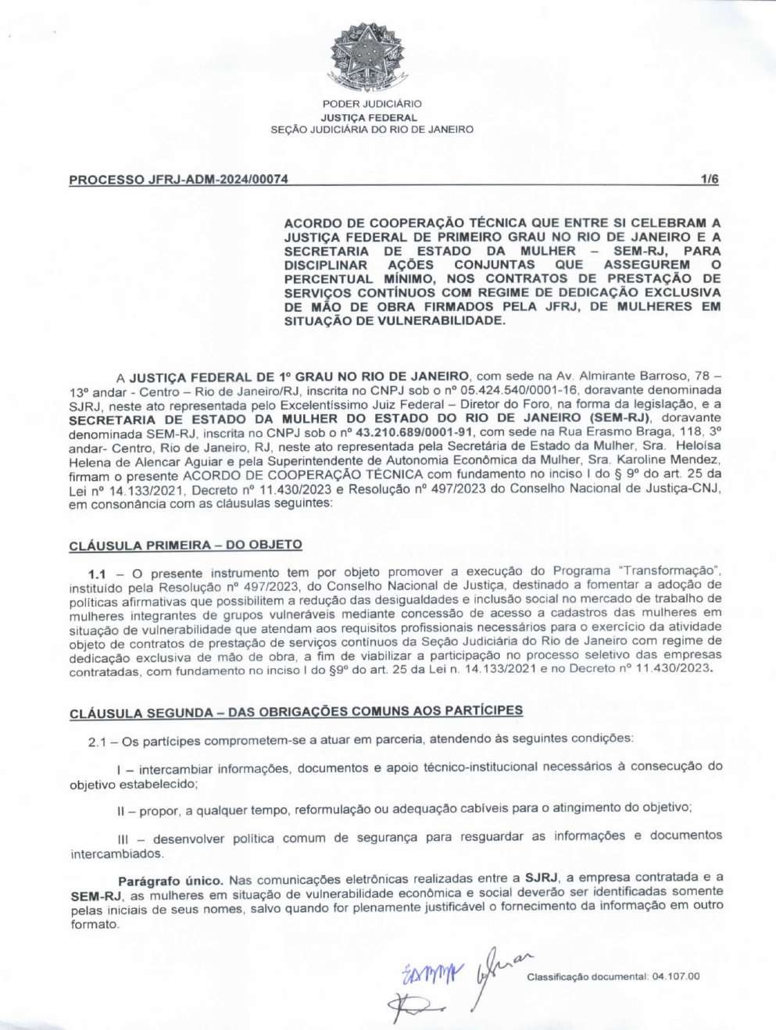
107
F
a
e
i
d
r
á
e
i
r
c
a
i
l
d
u
J
o
ã
ç
e
S
o
r
i
e
JFRJADM202400074V01
n
a
J
e
d
J
u
o
i
s
R
t
i
ç
o
a
d

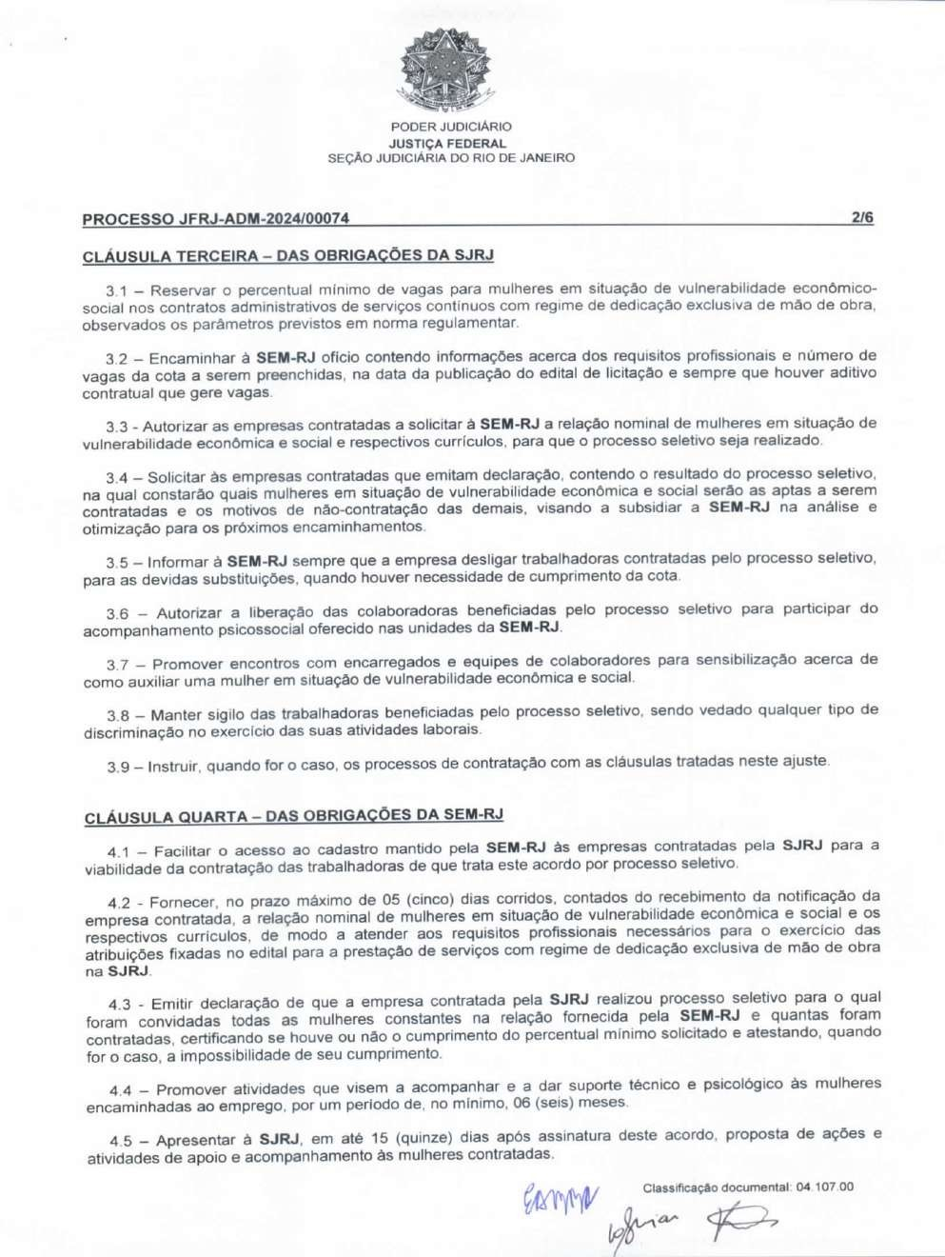
108
F
a
e
i
d
r
á
e
i
r
c
a
i
l
d
u
J
o
ã
ç
e
S
o
r
i
e
JFRJADM202400074V01
n
a
J
e
d
J
u
o
i
s
R
t
i
ç
o
a
d

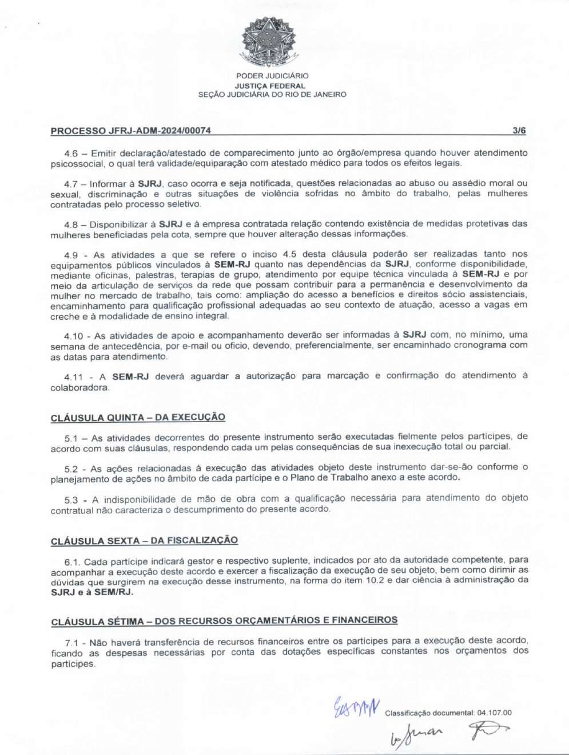
109
F
a
e
i
d
r
á
e
i
r
c
a
i
l
d
u
J
o
ã
ç
e
S
o
r
i
e
JFRJADM202400074V01
n
a
J
e
d
J
u
o
i
s
R
t
i
ç
o
a
d

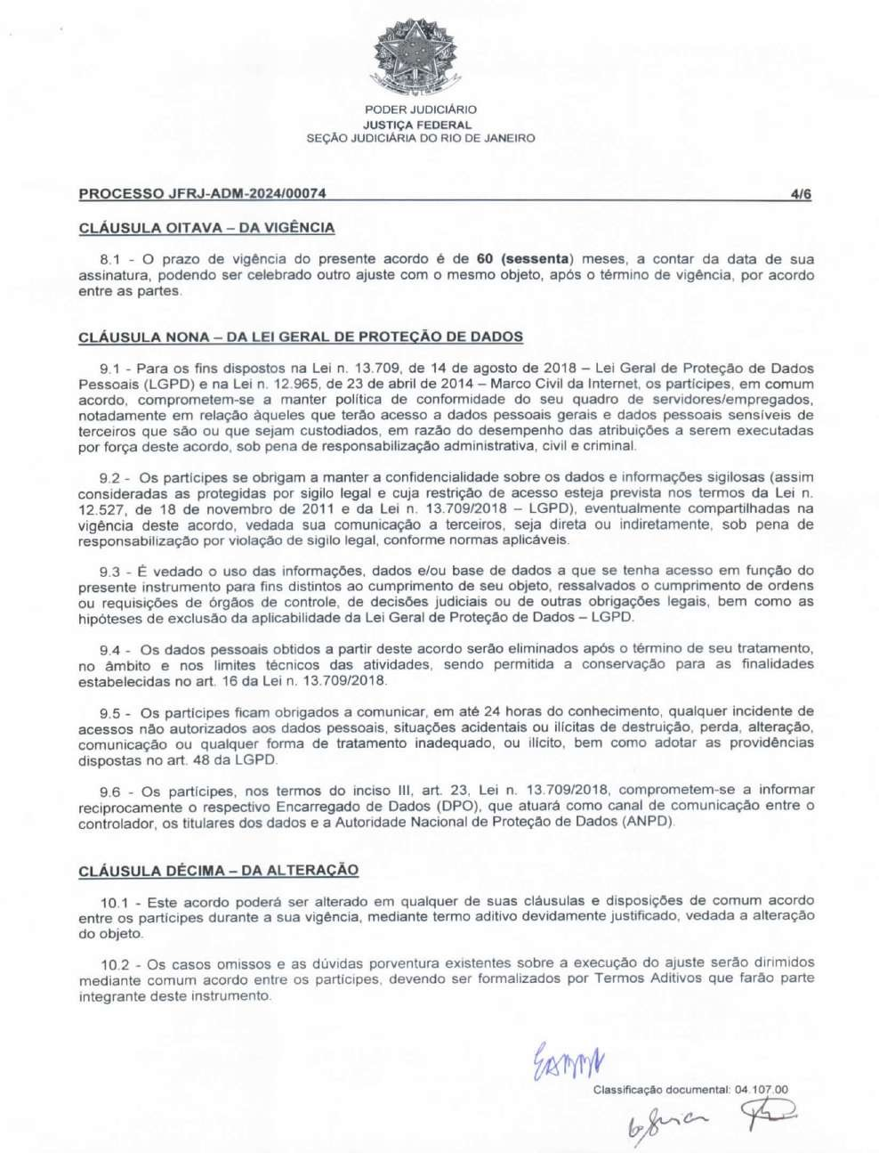
110
F
a
e
i
d
r
á
e
i
r
c
a
i
l
d
u
J
o
ã
ç
e
S
o
r
i
e
JFRJADM202400074V01
n
a
J
e
d
J
u
o
i
s
R
t
i
ç
o
a
d

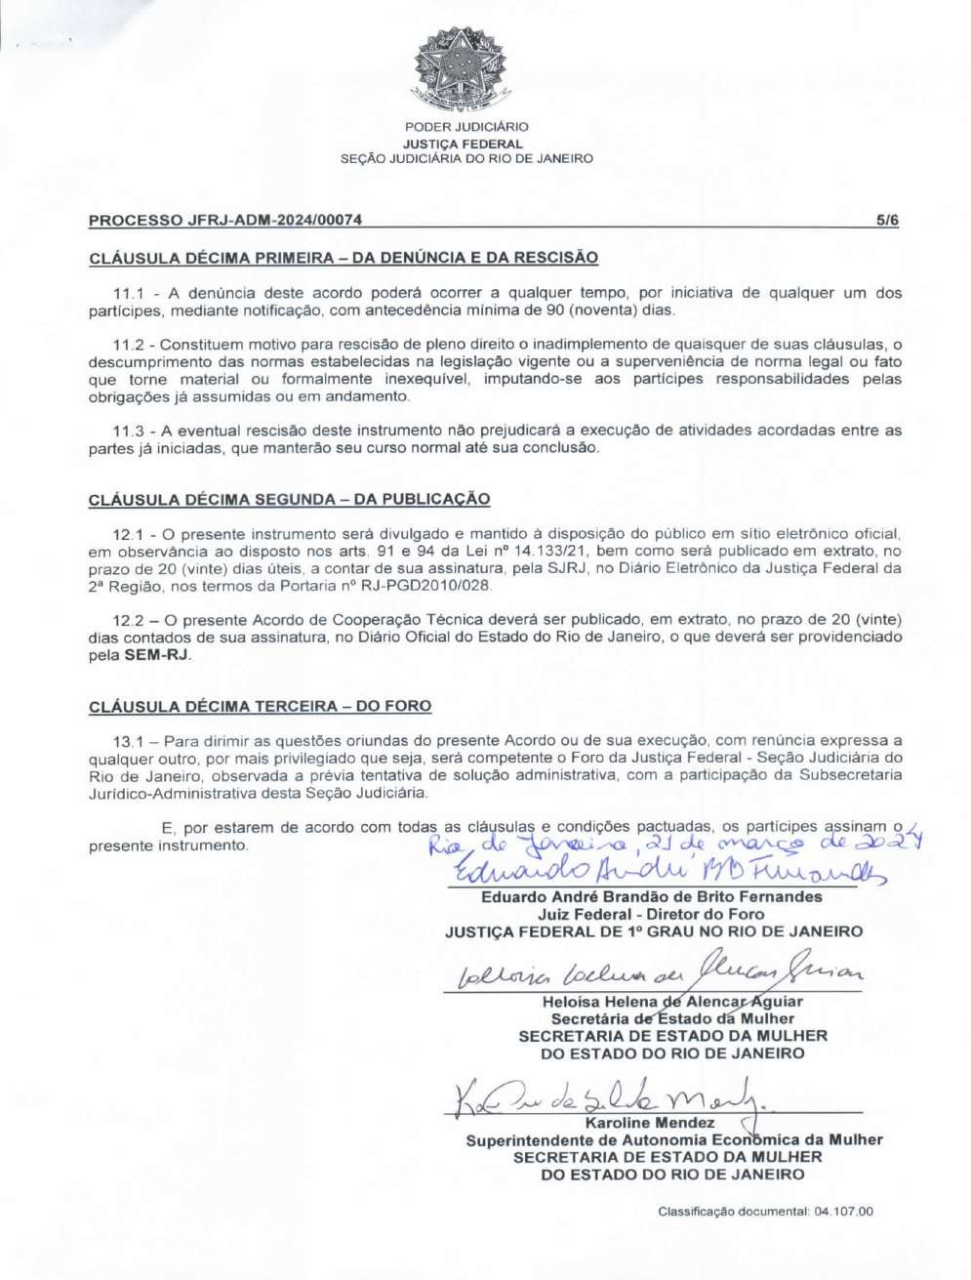
111
F
a
e
i
d
r
á
e
i
r
c
a
i
l
d
u
J
o
ã
ç
e
S
o
r
i
e
JFRJADM202400074V01
n
a
J
e
d
J
u
o
i
s
R
t
i
ç
o
a
d



